INSTITUTO FEDERAL DE EDUCAÇÃO, CIÊNCIA E
TECNOLOGIA DE SANTA CATARINA
DEPARTAMENTO ACADÊMICO DE ELETROTÉCNICA
CURSO SUPERIOR DE ENGENHARIA ELÉTRICA

DANTE LU ALMEIDA
JOÃO VITOR WERLANG
LUCAS SOUSA BITENCOURT
PIETRO EIRAS DA CUNHA

MEMORIAL DE CÁLCULO
PROJETOS DE INSTALAÇÕES ELÉTRICAS INDUSTRIAIS

Professor: Everthon Taghori Sica

FLORIANÓPOLIS, AGOSTO DE 2026.
SUMÁRIO
1. INTRODUÇÃO 5
2 QDGBT 5
2.1 QDGF 5
2.2 QDGL 5
2.3 QDGM1 5
2.4 QDGM2 5
3 QD-GERADOR 5
3.1 QDL1 5
3.2 QDF1 5
4 QDGF 5
4.1 QDF0 5
4.2 QDF1 6
4.3 QDF2: 6
4.4 QDF3 6
4.5 QDF4 6
4.6 QDF-5 6
4.7 QDF-6 6
4.8 QDF-7 6
5 QDGL 6
5.1 QDL0 6
5.2 QDL1 6
5.3 QDL2 6
5.4 QDL3: 6
5.4 QDL4 7
5.5 QDL5 7
5.6 QDL6 7
5.7 QDL7 7
6 QDGM1 7
6.1 CCM1 7
6.1 CORREÇÃO DO FATOR DE POTÊNCIA: CCM1 7
6.1.2 DIMENSIONAMENTO CCM1 8
6.1.2.1 Disjuntor 12
6.1.2.2 Barramento 13
6.2 CCM2 14
6.2.1 CORREÇÃO DO FATOR DE POTÊNCIA: CCM2 14
6.2.1.1 Processo 8 14
6.2.1.2 Processo 9 15
6.2.1.3 Cálculo do FP do Quadro 15
6.2.1.4 Condutores 18
6.2.1.5 Fusível 19
6.2.1.6 Disjuntor 20
6.2.1.7 Contator 21
6.2.2 DIMENSIONAMENTO CCM2 22
6.2.2.1. Seccionadora 24
6.2.2.2. Disjuntor 25
6.2.2.3 Barramento 26
6.3 CCM3 26
6.3.1 CORREÇÃO DO FATOR DE POTÊNCIA: CCM3 26
6.3.1.1. Processo 1 26
6.3.1.2. Cálculo do FP do Quadro 27
6.3.1.3. Condutores 30
6.3.1.4. Fusível 31
6.3.1.5. Disjuntor 32
6.3.1.6. Contator 32
6.3.2. DIMENSIONAMENTO QDM-3 33
6.3.2.1. Seccionadora 34
6.3.2.2. Disjuntor 34
6.3.2.2. Barramento 34
6.4 CCM4 35
7 QDGM2 35
7.1 CCM5 35
7.1 CCM6 35
8 CCM1 35
8.1 P25A 35
8.1.1 Contator 40
8.1.2 Relé Térmico 41
8.1.3 Fusível 43
8.2 DIMENSIONAMENTO P25A 50
8.2.1 Disjuntor 53
8.2.2 Barramento 55
9 CCM2 55
9.1. P8 55
9.1.1. P8A: Quadro de Acionamento e Controle da célula de produção do Processo 8 55
9.1.1.1. Seccionadora 67
9.1.1.2. Contator 67
9.1.1.3. Relé Eletrônico 69
9.1.1.4. Fusível 73
9.1.2. DIMENSIONAMENTO P8A 80
9.2.1 Disjuntor 84
9.2.2 Barramento 85
9.2 P8B: Quadro de Acionamento e Controle da célula de produção do Processo 8 86
9.2.1.1. Seccionadora 97
9.2.1.2. Contator 97
9.2.1.3. Relé Eletrônico 99
9.2.1.4. Fusível 103
9.2.2. DIMENSIONAMENTO P8B 110
9.2.1 Disjuntor 114
9.2.2 Barramento 115
9.3 P8C: Quadro de Acionamento e Controle da célula de produção do Processo 8 116
9.3.1.1. Seccionadora 127
9.3.1.2. Contator 127
9.3.1.3. Relé Eletrônico 129
9.3.1.4. Fusível 133
9.3.2. DIMENSIONAMENTO P8C 140
9.3.1 Disjuntor 144
9.3.2 Barramento 145
9.4 P8D: Quadro de Acionamento e Controle da célula de produção do Processo 8 146
9.4.1.1. Seccionadora 157
9.4.1.2. Contator 157
9.4.1.3. Relé Eletrônico 159
9.4.1.4. Fusível 163
9.4.2. DIMENSIONAMENTO P8D 170
9.3.1 Disjuntor 174
9.3.2 Barramento 175
9.5 PROCESSO 9 176
9.5.1. P9A: Quadro de Acionamento e Controle da célula de produção do Processo 9 176
9.5.1.1. Seccionadora 188
9.5.1.2. Contator 188
9.5.1.3. Relé Eletrônico 193
9.5.1.4. Relé temporizador para estrela-triângulo 197
9.5.1.5. Fusível 197
9.5.2 DIMENSIONAMENTO P9A 205
9.5.2.1 Disjuntor 209
9.5.2.2 Barramento 210
9.6 P9B: Quadro de Acionamento e Controle da célula de produção do Processo 9 211
9.6.1.1. Seccionadora 223
9.6.1.2. Contator 223
9.6.1.3. Relé Eletrônico 228
9.6.1.4. Relé temporizador para estrela-triângulo 232
9.6.1.5. Fusível 232
9.6.2 DIMENSIONAMENTO P9B 240
9.6.2.1 Disjuntor 244
9.6.2.2 Barramento 245
9.7. P9C: Quadro de Acionamento e Controle da célula de produção do Processo 9 246
9.7.1.1. Seccionadora 258
9.7.1.2. Contator 258
9.7.1.3. Relé Eletrônico 263
9.7.1.4. Relé temporizador para estrela-triângulo 267
9.7.1.5. Fusível 267
9.7.2 DIMENSIONAMENTO P9C 275
9.7.2.1 Disjuntor 279
9.7.2.2 Barramento 280
9.8. P9D: Quadro de Acionamento e Controle da célula de produção do Processo 9 281
9.8.1.1. Seccionadora 293
9.8.1.2. Contator 293
9.8.1.3. Relé Eletrônico 298
9.8.1.4. Relé temporizador para estrela-triângulo 302
9.8.1.5. Fusível 302
9.8.2 DIMENSIONAMENTO P9D 310
9.8.2.1 Disjuntor 314
9.8.2.2 Barramento 315
10 CCM3 316
10.1. Processo 1 316
10.1.1 P1A: Quadro de Acionamento e Controle da célula de produção do Processo 1 316
10.1.1.1. Seccionadora 328
10.1.1.2. Contator 329
10.1.1.3. Relé Eletrônico 331
10.1.1.4. Fusível 336
10.1.2 DIMENSIONAMENTO P1A 343
10.1.2.1 Disjuntor 347
10.1.2.2 Barramento 348
10.2 P1B: Quadro de Acionamento e Controle da célula de produção do Processo 1 349
10.2.1.1. Seccionadora 360
10.2.1.2. Contator 361
10.2.1.3. Relé Eletrônico 363
10.2.1.4. Fusível 368
10.2.2 DIMENSIONAMENTO P1B 375
10.2.2.1 Disjuntor 379
10.2.2.2 Barramento 380
10.3 P1C: Quadro de Acionamento e Controle da célula de produção do Processo 1 381
10.3.1.1. Seccionadora 392
10.3.1.2. Contator 393
10.3.1.3. Relé Eletrônico 395
10.3.1.4. Fusível 400
10.3.2 DIMENSIONAMENTO P1C 407
10.3.2.1 Disjuntor 411
10.3.2.2 Barramento 412
11 CCM4 413
12 CCM5 413
13 CCM6 413

1. INTRODUÇÃO
O projeto elétrico industrial da “Recapadora de Pneus” começa com a elaboração do luminotécnico, este com a função estabelecer valores de iluminação. A elaboração deste documento de maneira padronizada e detalhada se pode conseguir através de normas e documentos padrões, além de critérios de escolha do profissional.
Este memorial de cálculo demonstra os processos e cálculos para a escolha e dimensionamento de componentes elétricos para o projeto elétrico industrial “Recapadora de Pneus”. Onde será apresentado os projetos para os motores na ordem de CCMs e logo QDGMs.

2 QDGBT
Quadro de Distribuição Geral de Baixa Tensão, localizado na área da subestação

2.1 QDGF

2.2 QDGL

2.3 QDGM1

2.4 QDGM2

3 QD-GERADOR
Quadro de Distribuição junto ao gerador de emergência e as cargas que devem ser alimentadas

3.1 QDL1

3.2 QDF1

4 QDGF

4.1 QDF0
Subestações

4.2 QDF1
Sala das Caldeiras

4.3 QDF2:
Bombas e Prensa

4.4 QDF3
Depósito de Carcaças

4.5 QDF4
Recapagem e Raspa

4.6 QDF-5
Escritório

4.7 QDF-6
Sala de Produto e Controle de Qualidade

4.8 QDF-7
Banheiros

5 QDGL

5.1 QDL0
Subestações

5.2 QDL1
Sala das Caldeiras

5.3 QDL2
Bombas e Prensa

5.4 QDL3:
Depósito de Carcaças

5.4 QDL4
Recapagem e Raspa

5.5 QDL5
Escritório

5.6 QDL6
Sala de Produto e Controle de Qualidade

5.7 QDL7
Banheiros

6 QDGM1
O Quadro de Distribuição Geral de Motores 1 (QDGM1) está localizado na área da recapagem e tem como função energizar os Centros de Controle de Motores (CCMs) 1, 2, 3 e 4, os quais por sua vez alimentarão os Quadros de Acionamento e Controle dos processo de cada CCM

6.1 CCM1
O CCM1 está localizado na área da Sala de Caldeiras e tem como função energizar os equipamentos e sistemas elétricos deste local. Este quadro sendo responsável pela alimentação dos Quadros de Acionamento e Controle da cedula de Produção P25A e P25B, sendo o P25A designado como titular conforme o enunciado e o P25B como reserva.
De forma a realizar o dimensionamento do CCM1, será feita a correção do fator de potência, assim gerando o funcionamento eficiente das cargas e o seguimento das normas. Logo, será feito o dimensionamento das proteções elétricas do quadro, de forma a garantir a seletividade, a proteção correta dos circuitos e a integridade dos equipamentos conectados.

6.1.1 CORREÇÃO DO FATOR DE POTÊNCIA: CCM1
O dimensionamento do capacitor para a correção do fator de potência do motor, deve-se primeiramente calcular a potência ativa do processo, conforme a Equação 1 baixo.

$S=\frac{P_{\%, carga}}{FP}$ (1)

Sendo:,
$P_{\%, carga}$: Fator relativo à potência de trabalho da carga (100%);
FP: Fator de potência relativo à potência de trabalho da carga (100%);

$S=\frac{100*10^{3}}{1}$
$S=100000ㄥ{0°}^{} VA$

Por se tratar de uma carga resistiva, seu fator de potência é igual a 1. Por este motivo não se necessita realizar a correção do fator de potência.

6.1.2 DIMENSIONAMENTO CCM1
O dimensionamento do CCM1 foi realizado a partir da soma vetorial de todas as correntes vindas dos P’s titulares, a corrente de cada processo P conforme a Equação 2.
${Ip}_{CCM1}={Ip}_{P25A}$ (2)

A corrente total do CCM1 sendo calculada através da soma de todas as correntes de forma vetorial, conforme a equação anterior.

${Ip}_{CCM1}=189,91ㄥ0º A$

Assim, a corrente que o alimentador do CCM1 estará sujeito sendo
$I_{alim}=189,91ㄥ0º A$
Se necessita calcular a corrente do alimentador com os fatores de correção, conforme as Figuras 1 a 3.

Figura 1 - Método de instalação
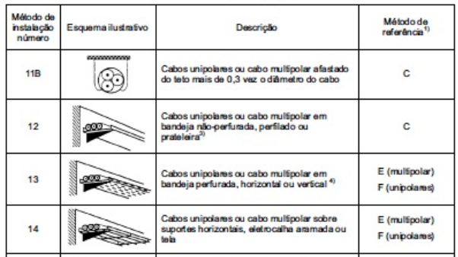
Fonte: PIE 04 (2026)
Baseado no método de instalação, tipo de isolação e temperatura se faz possível escolher os fatores de agrupamento e fatores de temperatura por meio das Figuras 2 e 3.
Figura 2 - Fatores de agrupamento
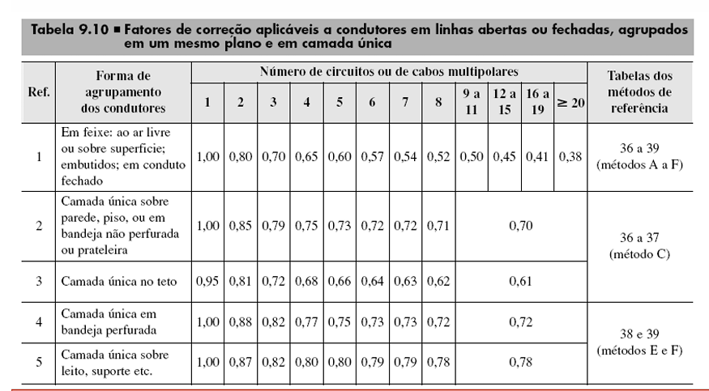
Fonte: PIE 04 (2026)

Figura 3 - Fatores de temperatura
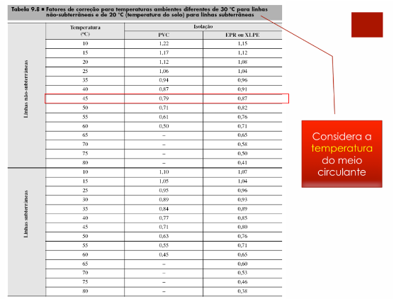
Fonte: PIE 04 (2026)
Sendo adotados $F_{a}=1,00$ e $F_{T}=0,87$.
De forma a calcular a corrente de projeto corrigida $I_{p}'$ se faz necessário aplicar os fatores de correção para o circuito em questão, conforme a equação 2.
${Ip'}_{alim}=\frac{I_{p}}{F_{T}*F_{a}}$ (2)
${Ip'}_{alim}=\frac{189,91 }{0,87*1}$
${Ip'}_{alim}=218,29 A$
A partir de ${Ip'}_{alim}$ e tipo de isolação XLPE ou EPR, se pode escolher a seção do condutor, baseado na Figura 4.

Figura 4 - Seção condutores XLPE
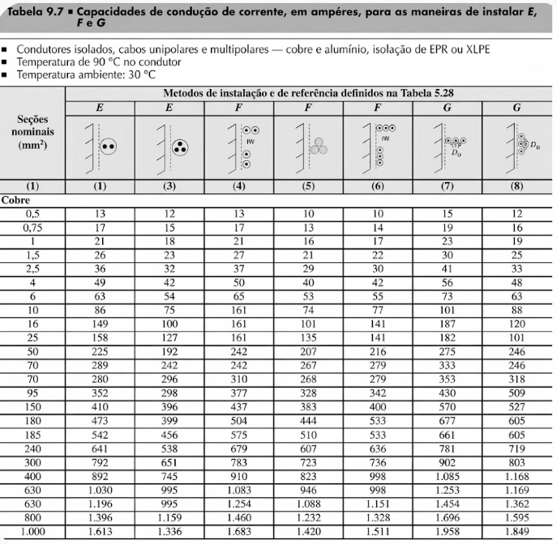
Fonte: PIE 04 (2026)

A seção do condutor escolhida foi 70 mm².
$I_{Z}=279 A$
$I_{Z}>{Ip'}_{alim}$
$279 A>218,29 A$

Sendo necessário calcular a corrigida, conforme a equação 3.
$I_{Z}'=I_{Z}*F_{T}*F_{a}$ (3)
$I_{Z}'=279 *0,87*1$
$I_{Z}'=242,73 A$
$I_{Z}'>{Ip'}_{alim}$
$242,73 A>218,29 A$

6.1.2.1 Disjuntor
O disjuntor geral do CCM1 precisa satisfazer as inequações da Figura 5 , conforme a Inequação 3.
Figura 5 - Disjuntores
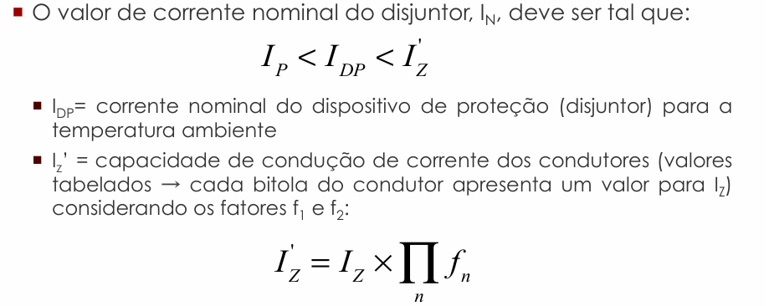
Fonte:PIE 06 (2026)
Onde adaptando ficaria conforme a inequação 3.
${Ip}_{CCM1}<I_{dj}<I_{Z}'$ (3)
$189,91<I_{dj}<242,73 A$
Por se tratar de um disjuntor geral que suportará a corrente de todas as cargas se deve adotar um disjuntor ACW e não um MDW, por isto foi adotado o disjuntor ACW250 com corrente nominal de 200 A e capacidade de interrupção de curto circuito de 150 kA, conforme a Figura 6.

Figura 6 - Disjuntores ACW
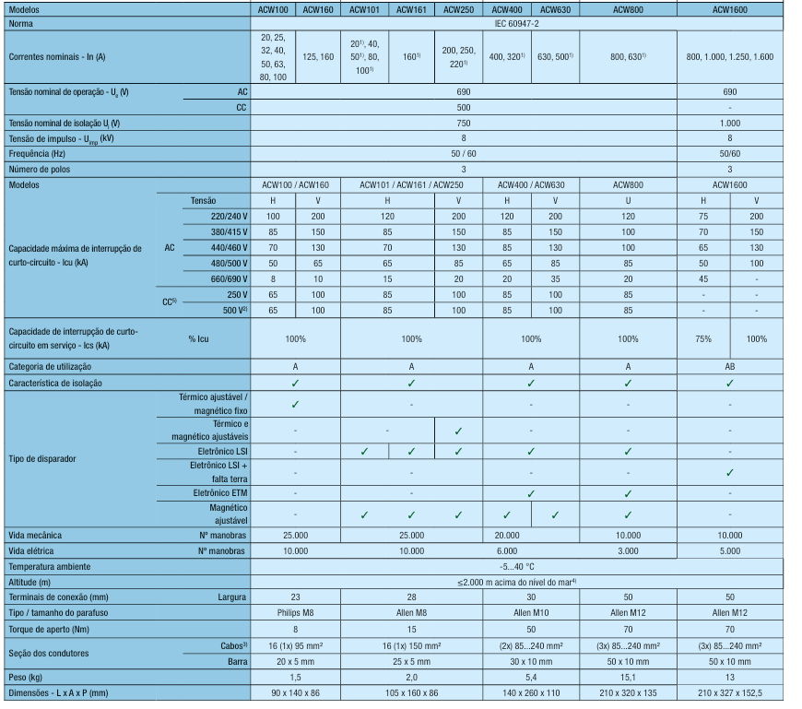
Fonte: WEG - Disjuntor em Caixa Moldada ACW (2026)

6.1.2.2 Barramento

Deve ser escolhido baseado em $I_{Z}'$, a Figura 7 apresenta as dimensões dos barramentos.

Figura 21 - Capacidade de condução de corrente de barramentos
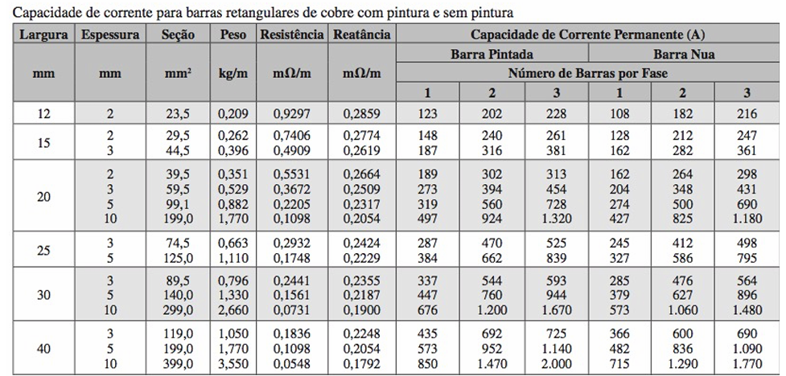
Fonte: PIE 05 (2026)
O barramento adotado para o CCM1 foi o de barra pintada de 20 mm X 3 mm, com capacidade de condução de corrente de 273 A.

6.2 CCM2
O CCM2 está localizado na área da Bombas e Prensa e tem como função energizar os equipamentos e sistemas elétricos deste local. Este quadro sendo responsável pela alimentação dos Quadros de Acionamento e Controle da cedula de Produção dos processos 8 e 9, do processo 8: P8A, P8B, P8C, P8D, sendo o P8A e P8B designados como titulares conforme o enunciado, o P8C e P8D como reservas. Processo 9: P9A, P9B, P9C, P9D, sendo o P9A designado como titulares conforme o enunciado, o P9B, P9C e P9D como reservas
De forma a realizar o dimensionamento do CCM2, será feita a correção do fator de potência, assim gerando o funcionamento eficiente das cargas e o seguimento das normas. Logo, será feito o dimensionamento das proteções elétricas do quadro, de forma a garantir a seletividade, a proteção correta dos circuitos e a integridade dos equipamentos conectados.

6.2.1 CORREÇÃO DO FATOR DE POTÊNCIA: CCM2
O dimensionamento do capacitor para a correção do fator de potência do motor, deve-se primeiramente calcular as potências aparente, ativa e reativa do processo, conforme as Equações 4, 5 e 6.
$S=\frac{P}{FP*n}$ (4)
$Q=S*sen(acos(FP))$ (5)
$P=S*FP$ (6)
Sendo necessário somar toda a potência ativa e a reativa do CCM2 para encontrar o fator de potência.

6.2.1.1 Processo 8
- Motor de 9,5 CV:
$S=\frac{7,59}{0,87*0,906}$
$S=9,63 kVA$

$Q=9,63*sen(acos(0,87))$
$Q=4,75 Kvar$

$P=9,63*0,87$
$P=8,38 kW$

O processo 8 é composto por 2 motores iguais de 7,5 kW funcionando como titulares e 2 reservas, assim sendo necessário multiplicar por 2 as potências calculadas anteriormente.

$S=19,26 kVA$
$Q=9,5 Kvar$
$P=16,76 kW$

6.2.1.2 Processo 9
- Motor de 30 CV:
$S=\frac{26,37}{0,81*0,936}$
$S=34,78 kVA$

$Q=34,78*sen(acos(0,81))$
$Q= 20,40 KVar$

$P=34,78*0,81$
$P= 28,17 kW$

No processo 9 apenas um motor é titular

6.2.1.3 Cálculo do FP do Quadro
Deve-se calcular as potências ativa e reativa totais do quadro de distribuição, por meio do somatório dos processos 8 e 9, conforme as Equações 7 e 8.

$P_{eq}=P_{8}+P_{9}$ (7)
$P_{eq}= 16,76+28,17$
$P_{eq}=44,93 kW$

$Q_{eq}=Q_{8}+Q_{9}$ (8)
$Q_{eq}= 9,5+20,40$
$Q_{eq}=29,9 kvar$

O fator de potência do CCM2 obtido pela Equação 9.

$FP=cos(atan(\frac{Q_{eq}}{P_{eq}}))$ (9)
$FP=cos(atan(\frac{29,9}{44,93}))$
$FP=0,833$

O fator de potência do CCM2 sendo de 0,833, por meio do arco cosseno se obtém o ângulo de 33,59º ($θ_{1}=33,59°)$, no entanto se necessita do fator de potência de pelo menos 0,92, obtido também por arco cosseno o ângulo de 23,07° ($θ_{2}=23,07°)$. De forma a efetuar o cálculo da potência reativa dos capacitores que serão usados, pode-se usar a Equação 10.

$Q_{cap}=P_{eq}*(tan(θ_{1})-tan(θ_{2}))$ (10)
$Q_{cap}=44,93*(tan(33,59)-tan(23,07))$
$Q_{cap}=10,70 kvar$

Com o intuito de evitar que os capacitores se danifiquem em razão de flutuações de tensão, serão dimensionados capacitores para a tensão de 440V. De forma a determinar a potência reativa de um capacitor de 440 V ($Q_{cap}'$) conectado em 380 V, pode ser visualizado conforme a Equação 11.
$Q_{cap}=Q_{cap}'.\frac{(Un,rede)^{2}}{(Un,reforçada)^{2}}$ (11)
$Q_{cap}'=\frac{Qcap}{\frac{(Un,rede)^{2}}{(Un,reforçada)^{2}}}$
$Q_{cap}'=\frac{10,70}{\frac{(380)^{2}}{(440)^{2}}}$
$Q_{cap}'=14,35 kvar$

Obtido esse valor de capacitor $Q_{cap}'$ se pode adotar um modelo comercial. o banco de capacitores adotado foi o UC WT15V49 N22, conforme a Figura 22
Figura 22 - Capacitores
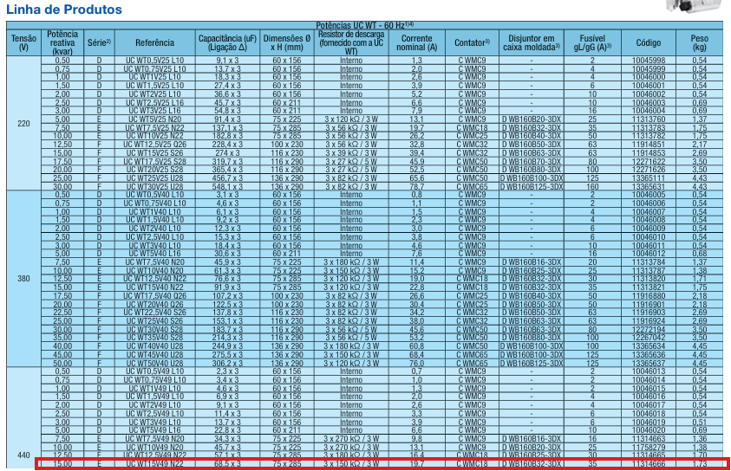
Fonte:WEG - Capacitores e Reatores para correção de FP (2026)
O capacitor UC WT15V49 N22 apresenta potencia reativa de 15 kvar, quando conectado em 440 V. Necessita-se calcular quanto gera de potência reativa quando conectado em 380V. Conforme a Equação 12.
$Q_{cap}^{380V}=Q_{cap}^{440V}.\frac{(Un,rede)^{2}}{(Un,adotada)^{2}}$ (12)
$Q_{cap}=15.\frac{(380)^{2}}{(440)^{2}}$
$Q_{cap}=11,18 kvar$

Depois de efetuada a escolha do capacitor se necessita verificar se o fator de potência foi corrigido para o valor de 0,92, conforme as Equações 13 e 14.
$P_{atual}=44,93 kW$
$Q_{antigo}=29,9 kW$

$Q_{atual}=Q_{antigo}-Q_{cap}$ (13)
$Q_{atual}=29,9 -11,18$
$Q_{atual}=18,72 kvar$

${FP}_{corrigido}=cos(atan(\frac{Q_{atual}}{P_{atual}}))$ (14)
${FP}_{corrigido}=cos(atan(\frac{18,72}{44,93}))$
${FP}_{corrigido}=0,923$

Assim se pode concluir que o FP está no limite aceitável depois de efetuada a correção.

6.2.1.4 Condutores
O dimensionamento dos condutores de alimentação dos capacitores necessita-se calcular a corrente demanda pelo capacitor, conforme a Figura 23 e as Equações 15 e 16.
Figura 23 - Capacitores cálculo
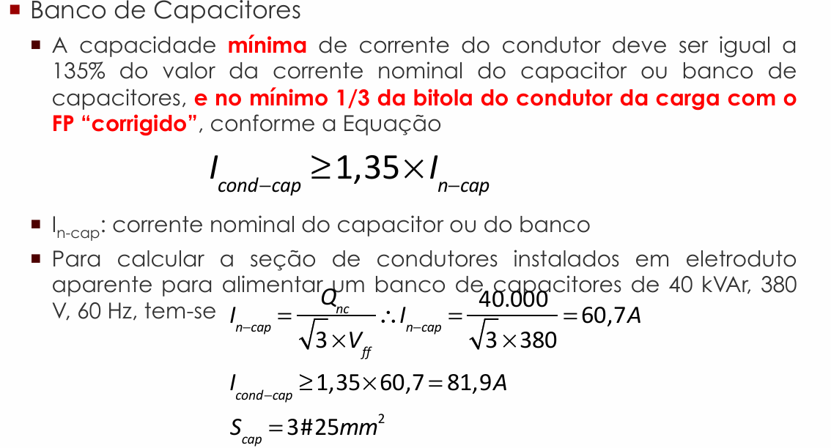
Fonte:WEG - Capacitores e Reatores para correção de FP (2026)
$I_{n-cap}=\frac{Qcap}{\sqrt{3}*380}$ (15)
$I_{n-cap}=\frac{11,18*10^{3}}{\sqrt{3}*380}$
$I_{n-cap}=16,99 A$

Determinada essa corrente se pode calcular qual condutor será utilizado no capacitor. Conforme a equação 16

$I_{cond-cap}=1,35*I_{n-cap}$ (16)
$I_{cond-cap}=1,35*16,99$
$I_{cond-cap}=22,94 A$

Visualizando as Figuras 1 a 3 do item 6.1.2, usando o método de instalação 13 F em trifólio (coluna 5) foi adotado a seção 2,5 mm² de $I_{z}=29 A$. Onde se necessita verificar se está adequado por meio da Equação 17 e Inequação 18.
$I_{z}'=I_{z}*F_{a}*F_{T}$ (17)
$I_{z}'=29*1*0,87$
$I_{z}'=25,23 A$
$I_{cond-cap}<I_{z}'$ (18)
$22,94 A<25,23 A$

6.2.1.5 Fusível
O dimensionamento do fusível foi realizado conforme a Figura 24 e a Inequação 19.
Figura 23 - Fusível

Fonte:PIE 04 (2026)
$I_{n,f}≥1,65*I_{n-cap}$ (19)
$I_{n,f}≥1,65*16,99$
$I_{n,f}≥28,03 A$
Após calculado se faz necessário adotar um modelo comercial, o modelo comercial adotado foi o FNH00-35K-A, sendo um fusível aR ultra rápido tipo NH contato faca, de corrente nominal de 35 A. Conforme a Figura 24.

Figura 24 - Fusível
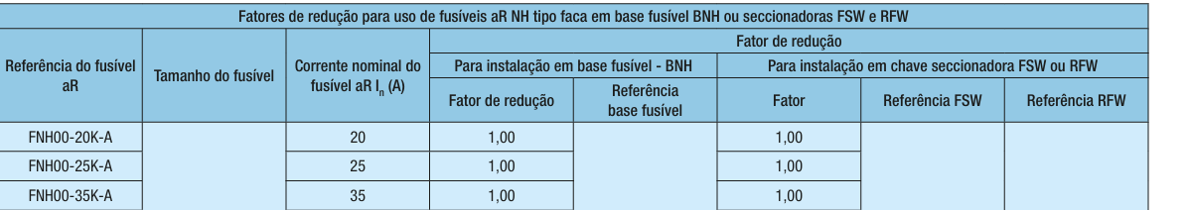
Fonte: WEG-Fusiveis (2026)

6.2.1.6 Disjuntor
O dimensionamento do disjuntor de proteção e manobra de acordo com a Figura 25 e a Inequação 20.

Figura 25 - Disjuntores
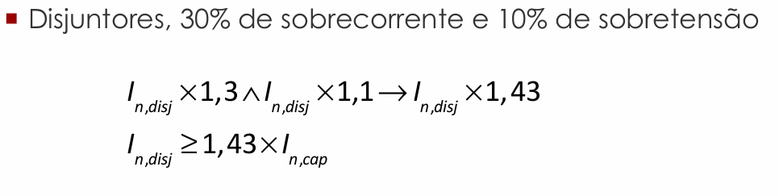
Fonte: PIE 04 (2026)

$I_{n,disj}≥1,43*I_{n-cap}$ (20)
$I_{n,disj}≥1,43*16,99$
$In,disj≥24,30 A$

Após calculado se faz necessário adotar um modelo comercial, o modelo comercial adotado foi o mini-disjuntor MDWH-B32-3, de corrente nominal de 32 A e com capacidade de interrupção de curto de 10 kA. Conforme a Figura 26.

Figura 26 - Disjuntores modelos
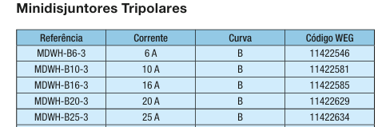
Fonte: WEG-Minidisjuntores e Quadros (2026)

6.2.1.7 Contator
O contator que será adotado no acionamento dos capacitores precisa ser exclusivo para esta função. Este sendo apenas energizado quando todas as cargas estiverem trabalhando em regime nominal, conforme a Figura 27 e a inequação 21.
Figura 27 - Contator cálculo
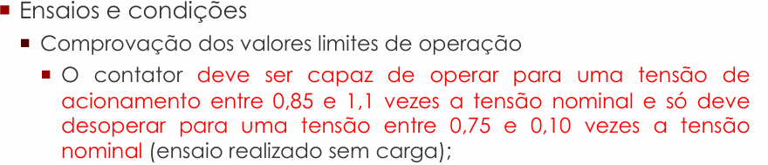
Fonte: PIE 08 (2026)

$I_{n,cont}≥1,1*I_{n-cap}$ (21)
$I_{n,cont}≥1,1*16,99$
$I_{n,cont}≥18,69 A$

Adotado o contator próprio para capacitores o modelo CWMC, adotado o CWMC18.10 30 V26/35 A, com corrente nominal de 22 A, conforme a Figura 28.

Figura 28 - Contator cálculo
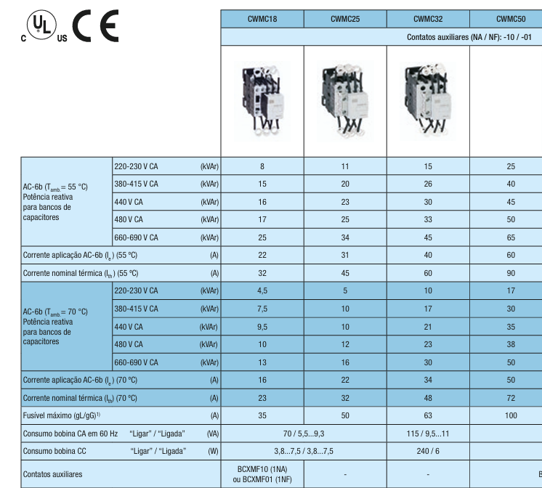
Fonte: WEG - Contatores e Reles de Sobrecarga Termico (2026)

6.2.2 DIMENSIONAMENTO CCM2

O dimensionamento do CCM2 foi realizado a partir das correntes vindas dos P’s titulares, a corrente de cada processo P conforme a Figura - e a Equação -.
${Ip}_{P8A}=14,63 ㄥ-29,54° A$
${Ip}_{P8B}=14,63 ㄥ-29,54° A$
${Ip}_{P9A}= 52,84 ㄥ-35,90°A$

6.2.1.4 Alimentador

Para dimensionar as corrente do alimentador do CCM2 é utilizada a seguinte Equação 32 e a Figura 47.
Figura 47 - Cálculo de corrente do alimentador
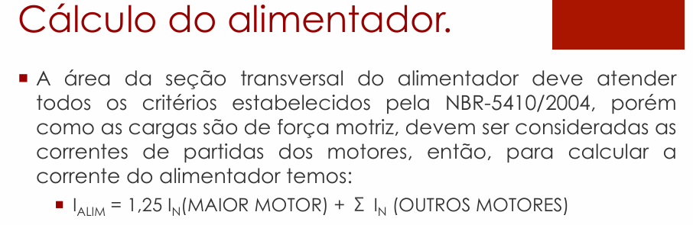
Fonte: PIE 10 (2026)

TA CERTO TA NOS SLIDES
$I_{alim}=1,25⋅I_{MaiorMotor}+\sum{}I_{OutrosMotores}$ (32)
$I_{alim}=1,25⋅14,63 ㄥ-29,54$
$I_{alim}=18,29ㄥ-29,54° A$
ta certo fazer desse jeito, faz só para um motor
Depois se calcula a corrente do alimentador com os fatores de correção: fatores de agrupamento e temperatura.
$Fa=0,88$ (somente titulares contam como circuito, reservas não contam);
$Ft=0,87$;
${Ip'}_{alim}=\frac{{18,29}_{}}{0,88*0,87}$
${Ip'}_{alim}=23,89 A$

A partir deste valor de corrente se pode escolher a área da seção que será adotada, também se deve escolher o método de instalação e isolação, sendo escolhidos o método de instalação 13 F trifólio (por se tratar do bombas e prensa) de eletrocalha e isolação de XLPE ou EPR. Conforme a figura 48.
Figura 48 - Seção condutores XLPE
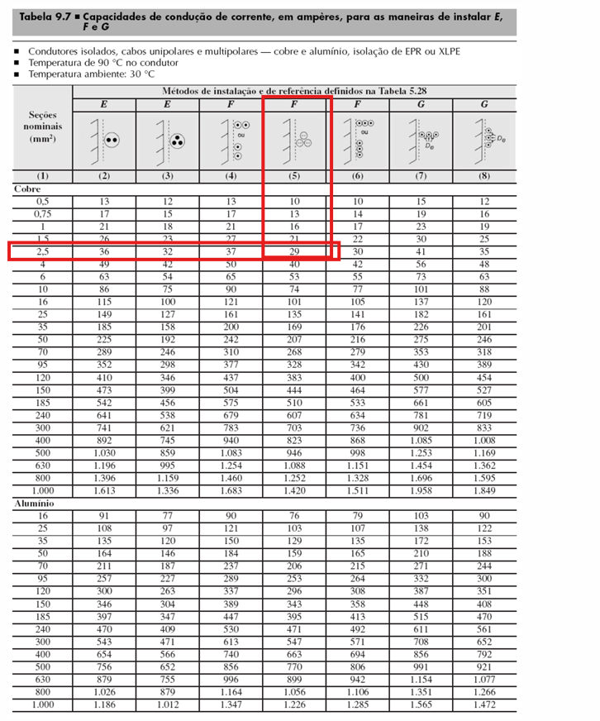

Fonte:PIE 04 (2026)
A seção do cabo adotado foi 4,0 mm².
$I_{Z}=40 A$
$I_{Z}>Ip'$
$40 A>23,89 A$

$I_{Z}'=40*0,88*0,87$
$I_{Z}'=30,62 A$

$I_{Z}'>Ip'$
$30,62 A>23,89 A$
Aqui na relação eu usaria 18,29 ($I_{alim}$) A já que não pode usar o Ip’?

Caso adotado o cabo de 2,5 mm² não seria adequado na inequação $I_{Z}'>Ip'$ por isto se faz necessário adotar uma seção maior, escolhido o cabo de 4,0 mm²

Portanto os cabos de alimentação do P8 (A, B, C e D) serão:
$S_{P8}: 3\#4,0(4,0) mm²$

${Ip}_{CCM2}=81,98 ㄥ-33,63° A$

Pelo CCM2 ter tido seu fator de potência corrigido, o seu condutor de alimentação, como suas proteções e barramentos serão dimensionados para uma corrente menor, em razão da corrente injetada pelo banco de capacitores. A corrente do alimentador é calculada pela Equação 23.

$I_{alim}={ Ip}_{CCM2}+I_{C}$ (23)
Sendo:
$I_{alim}$: corrente de alimentação;
${ Ip}_{CCM2}$: corrente total do CCM2;
$I_{C}$: sendo $I_{n-cap}$, corrente nominal dos capacitores de correção.

$I_{alim}=81,98 ㄥ-33,65°+16,99ㄥ90°$
$I_{alim}=73,94ㄥ-22,62° A$

Depois se faz necessário usar os fatores de correção para calcular a corrente do alimentador $F_{a}=1$, $F_{T}=0,87$, conforme a Equação 24.
${Ip'}_{alim}=\frac{I_{p}}{F_{T}*F_{a}}$ (24)
${Ip'}_{alim}=\frac{73,94 }{0,87*1}$
${Ip'}_{alim}=84,99 A$
A partir de ${Ip'}_{alim}$, tipo de isolação XLPE ou EPR e método de instalação de 13 F em trifólio (coluna 5) se pode escolher a seção do condutor, baseado na Figura 4 do item 6.1.2.
A seção do condutor escolhida foi 25 mm².
$I_{Z}=135 A$
$I_{Z}>{Ip'}_{alim}$
$135 A>84,99 A$

Sendo necessário calcular a corrigida, conforme a equação 25.
$I_{Z}'=I_{Z}*F_{T}*F_{a}$ (25)
$I_{Z}'=135 *0,87*1$
$I_{Z}'=117,45 A$

Sendo necessário verificar se a corrente satisfaz a Inequação 26

$I_{Z}'>Ip'$ (26)
$117,45 A>84,99 A$

Os valores com a seção de 16 mm² apresentaram valores de $Ip'$ e $I_{Z}'$ muito proximos entre si, por isto foi aumetanda a seção do condutor de 16 mm² para 25 mm².

Portanto os cabos de alimentação do CCM2 adotados sendo
$S_{CCM2}: 3\#25(25) mm²$

6.2.2.1. Seccionadora
A chave seccionadora do CCM2 deve suportar a corrente dos processos titulares dos processos 8 e 9, sendo esta a corrente de alimentação ($I_{alim}$) com o valor de 73,94 A. A seccionadora adotada foi a MSW80, conforme a Figura 29.
Figura 29 - Seccionadora modelos
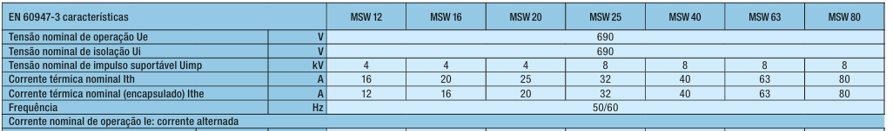
Fonte: WEG - seccionadores de 12 a 160A (2026)

6.2.2.2. Disjuntor
O disjuntor geral do CCM2 precisa satisfazer as inequações da Figura 5 do item 6.2 , conforme a Inequação 27.
Onde adaptando ficaria conforme a inequação 27.
$I_{alim}<I_{dj}<I_{Z}'$ (27)
$73,94<I_{dj}<117,45 A$
Por se tratar de um disjuntor geral que suportará a corrente de todas as cargas se deve adotar um disjuntor ACW e não um MDW, por isto foi adotado o disjuntor ACW100 com corrente nominal de 100 A e capacidade de interrupção de curto circuito de 85 kA, conforme a Figura 30.
Figura 30 - Disjuntores ACW
Fonte: WEG - Disjuntor em Caixa Moldada ACW (2026)

6.2.2.3 Barramento

Deve ser escolhido baseado em $I_{Z}'$, a Figura 7 do item 6.1.2.2 apresenta as dimensões dos barramentos.

O barramento adotado para o CCM2 foi o de barra pintada de 12 mm X 2 mm, com capacidade de condução de corrente de 123 A.

6.3 CCM3
O CCM3 está localizado na área do Depósito de Carcaças e tem como função energizar os equipamentos e sistemas elétricos deste local. Este quadro sendo responsável pela alimentação dos Quadros de Acionamento e Controle da cedula de Produção P1A, P1B e P1C sendo o P1C designado como titular conforme o enunciado e os P1A, P1B como reserva.
De forma a realizar o dimensionamento do CCM3, será feita a correção do fator de potência, assim gerando o funcionamento eficiente das cargas e o seguimento das normas. Logo, será feito o dimensionamento das proteções elétricas do quadro, de forma a garantir a seletividade, a proteção correta dos circuitos e a integridade dos equipamentos conectados.

6.3.1 CORREÇÃO DO FATOR DE POTÊNCIA: CCM3
O dimensionamento do capacitor para a correção do fator de potência do motor, deve-se primeiramente calcular as potências aparente, ativa e reativa do processo, conforme as Equações 28, 29 e 30.
$S=\frac{P}{FP*n}$ (28)
$Q=S*sen(acos(FP))$ (29)
$P=S*FP$ (30)
Sendo necessário somar toda a potência ativa e a reativa do CCM3 para encontrar o fator de potência.

6.3.1.1. Processo 1
Motor de 2 CV

$S=\frac{1,598}{0,71*0,865}$
$S=2,60 kVA$

$Q=2,60*sen(acos(0,71))$
$Q=1,83 Kvar$

$P=2,6*0,71$
$P=1,85 kW$

O processo 1 é composto por 3 motores iguais de 2 CV funcionando como titulares e 6 reservas, assim sendo necessário multiplicar por 3 às potências calculadas anteriormente.

$S=7,8 kVA$
$Q=5,49 Kvar$
$P=5,54 kW$

6.3.1.2. Cálculo do FP do Quadro
Deve-se calcular as potências ativa e reativa totais do quadro de distribuição, por meio do somatório do processo 1, conforme as Equações 31 e 32.

$P_{eq}=P_{1}$ (31)
$P_{eq}=5,54 kW$

$Q_{eq}=Q_{1}$ (32)
$Q_{eq}= 5,49 kvar$

O fator de potência do CCM3 obtido pela Equação 33.

$FP=cos(atan(\frac{Q_{eq}}{P_{eq}}))$ (33)
$FP=cos(atan(\frac{5,49}{5,54}))$
$FP=0,71$

O fator de potência do CCM3 sendo de 0,71, por meio do arco cosseno se obtém o ângulo de 44,77º ($θ_{1}=44,77°)$, no entanto se necessita do fator de potência de pelo menos 0,92, obtido também por arco cosseno o ângulo de 23,07° ($θ_{2}=23,07°)$. De forma a efetuar o cálculo da potência reativa dos capacitores que serão usados, pode-se usar a Equação 34.

$Q_{cap}=P_{eq}*(tan(θ_{1})-tan(θ_{2}))$ (34)
$Q_{cap}=5,54*(tan(44,77)-tan(23,07))$
$Q_{cap}=3,14 kvar$

Com o intuito de evitar que os capacitores se danifiquem em razão de flutuações de tensão, serão dimensionados capacitores para a tensão de 440V. De forma a determinar a potência reativa de um capacitor de 440 V ($Q_{cap}'$) conectado em 380 V, pode ser visualizado conforme a Equação 35.
$Q_{cap}=Q_{cap}'.\frac{(Un,rede)^{2}}{(Un,reforçada)^{2}}$ (35)
$Q_{cap}'=\frac{Qcap}{\frac{(Un,rede)^{2}}{(Un,reforçada)^{2}}}$
$Q_{cap}'=\frac{3,14}{\frac{(380)^{2}}{(440)^{2}}}$
$Q_{cap}'=4,21 kvar$
Obtido esse valor de capacitor $Q_{cap}'$ se pode adotar um modelo comercial. o banco de capacitores adotado foi o UC WT5V49 L16, conforme a Figura 31
Figura 31 - Capacitores
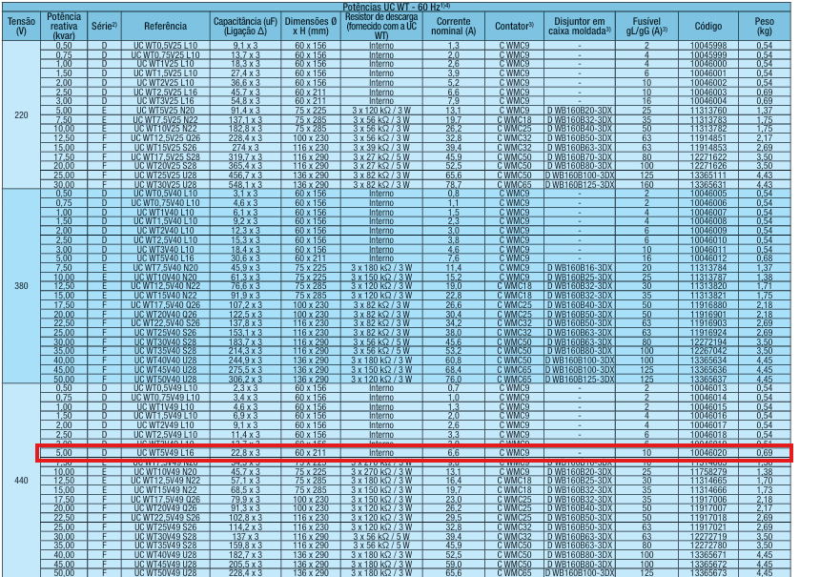
Fonte:WEG - Capacitores e Reatores para correção de FP (2026)
O capacitor UC WT5V49 L16 apresenta potência reativa de 5 kvar, quando conectado em 440 V. Necessita-se calcular quanto gera de potência reativa quando conectado em 380V. Conforme a Equação 36.
$Q_{cap}^{380V}=Q_{cap}^{440V}.\frac{(Un,rede)^{2}}{(Un,adotada)^{2}}$ (36)
$Q_{cap}=5.\frac{(380)^{2}}{(440)^{2}}$
$Q_{cap}=3,73 kvar$

Depois de efetuada a escolha do capacitor se necessita verificar se o fator de potência foi corrigido para o valor de 0,92, conforme as Equações 37 e 38.
$P_{atual}=5,54 kW$
$Q_{antigo}=5,49 kW$

$Q_{atual}=Q_{antigo}-Q_{cap}$ (37)
$Q_{atual}=5,49 -3,73$
$Q_{atual}=1,76 kvar$

${FP}_{corrigido}=cos(atan(\frac{Q_{atual}}{P_{atual}}))$ (38)
${FP}_{corrigido}=cos(atan(\frac{1,76}{5,54}))$
${FP}_{corrigido}=0,95$

Assim se pode concluir que o FP está no limite aceitável depois de efetuada a correção.

6.3.1.3. Condutores
O dimensionamento dos condutores de alimentação dos capacitores necessita-se calcular a corrente demanda pelo capacitor, conforme a Figura 23 do item 6.2.1.4 e as Equações 39 e 40.
$I_{n-cap}=\frac{Qcap}{\sqrt{3}*380}$ (39)
$I_{n-cap}=\frac{3,73*10^{3}}{\sqrt{3}*380}$
$I_{n-cap}=5,67 A$

Determinada essa corrente se pode calcular qual condutor será utilizado no capacitor. Conforme a equação 40.

$I_{cond-cap}=1,35*I_{n-cap}$ (40)
$I_{cond-cap}=1,35*5,67$
$I_{cond-cap}=7,65 A$

Visualizando as Figuras 1 a 3 do item 6.1.2, usando o método de instalação 13 F em trifólio (coluna 5) foi adotado a seção 2,5 mm² de $I_{z}=29 A$. Onde se necessita verificar se está adequado por meio da Equação 41 e Inequação 42.
$I_{z}'=I_{z}*F_{a}*F_{T}$ (41)
$I_{z}'=29*1*0,87$
$I_{z}'=25,23 A$
$I_{cond-cap}<I_{z}'$ (42)
$7,65 A<25,23 A$

6.3.1.4. Fusível
O dimensionamento do fusível foi realizado conforme a Figura 23 do item 6.2.1.5 e a Inequação 43.
$I_{n,f}≥1,65*I_{n-cap}$ (43)
$I_{n,f}≥1,65*5,67$
$I_{n,f}≥9,36 A$
Após calculado se faz necessário adotar um modelo comercial, o modelo comercial adotado foi o FNH00-20K-A, sendo um fusível aR ultra rápido tipo NH contato faca, de corrente nominal de 20 A. Conforme a Figura 32.

Figura 32 - Fusível
Fonte: WEG-Fusiveis (2026)

6.3.1.5. Disjuntor
O dimensionamento do disjuntor de proteção e manobra de acordo com a Figura 25 do item 6.2.1.6 e a Inequação 44.

$I_{n,disj}≥1,43*I_{n-cap}$ (44)
$I_{n,disj}≥1,43*5,67$
$In,disj≥8,11 A$

Após calculado se faz necessário adotar um modelo comercial, o modelo comercial adotado foi o mini-disjuntor MDWH-B10-3, de corrente nominal de 10 A e com capacidade de interrupção de curto de 10 kA. Conforme a Figura 33.

Figura 33 - Disjuntores modelos
Fonte: WEG-Minidisjuntores e Quadros (2026)

6.3.1.6. Contator

O contator que será adotado no acionamento dos capacitores precisa ser exclusivo para esta função. Este sendo apenas energizado quando todas as cargas estiverem trabalhando em regime nominal, conforme a Figura 27 do item 6.2.1.7 e a inequação 45.

$I_{n,cont}≥1,1*I_{n-cap}$ (45)
$I_{n,cont}≥1,1*5,67$
$I_{n,cont}≥6,24 A$

Adotado o contator próprio para capacitores o modelo CWMC, adotado o CWMC18.10 30 V26/35 A, com corrente nominal de 22 A, conforme a Figura 34.
Figura 34 - Contator cálculo
Fonte: WEG - Contatores e Reles de Sobrecarga Termico (2026)

6.3.2. DIMENSIONAMENTO CCM3
O dimensionamento do CCM3 foi realizado a partir da soma vetorial de todas as correntes vindas dos P’s titulares, a corrente de cada processo P conforme a Equação 46.
${Ip}_{CCM3}={Ip}_{P1C}$ (46)

Assim a corrente total do CCM3 pode ser obtida se somando todas as correntes de forma vetorial, sendo três vezes o motor, conforme a Equação 46.

${Ip}_{CCM3}=3*3,95 ㄥ-44,77° A$
${Ip}_{CCM3}=11,85 ㄥ-44,77° A$

Pelo CCM3 ter tido seu fator de potência corrigido, o seu condutor de alimentação, como suas proteções e barramentos serão dimensionados para uma corrente menor, em razão da corrente injetada pelo banco de capacitores. A corrente do alimentador é calculada pela Equação 47.

$I_{alim}={ Ip}_{CCM3}+I_{C}$ (47)
Sendo:
$I_{alim}$: corrente de alimentação;
${ Ip}_{CCM3}$: corrente total do CCM3;
$I_{C}$: sendo $I_{n-cap}$, corrente nominal dos capacitores de correção.

$I_{alim}=11,85 ㄥ-44,77° +5,67ㄥ90$
$I_{alim}=8,83ㄥ-17,64° A$

Depois se faz necessário usar os fatores de correção para calcular a corrente do alimentador $F_{a}=1$, $F_{T}=0,87$, conforme a Equação 48.
${Ip'}_{alim}=\frac{I_{p}}{F_{T}*F_{a}}$ (48)
${Ip'}_{alim}=\frac{8,83 }{0,87*1}$
${Ip'}_{alim}=10,15 A$

A partir de ${Ip'}_{alim}$, tipo de isolação XLPE ou EPR e método de instalação de 13 F em trifólio (coluna 5) se pode escolher a seção do condutor, baseado na Figura 4 do item 6.1.2.
A seção do condutor escolhida foi 25 mm².
$I_{Z}=29 A$
$I_{Z}>{Ip'}_{alim}$
$29 A>10,15 A$

Sendo necessário calcular a corrigida, conforme a equação 49.
$I_{Z}'=I_{Z}*F_{T}*F_{a}$ (49)
$I_{Z}'=29 *0,87*1$
$I_{Z}'=25,23 A$

Sendo necessário verificar se a corrente satisfaz a Inequação 50.

$I_{Z}'>Ip'$ (50)
$25,23 A>10,15 A$

Portanto os cabos de alimentação do CCM3 adotados sendo
$S_{CCM3}: 3\#2,5(2,5) mm²$

6.3.2.1. Seccionadora
A chave seccionadora do CCM3 deve suportar a corrente do processo titular do processo 1, sendo esta a corrente de alimentação ($I_{alim}$) com o valor de 8,83 A. A seccionadora adotada foi a MSW12, conforme a Figura 35.
Figura 35 - Seccionadora modelos
Fonte: WEG - seccionadores de 12 a 160A (2026)

6.3.2.2. Disjuntor

O disjuntor geral do CCM3 precisa satisfazer as inequações da Figura 5 do item 6.2.1.6 , conforme a Inequação 51.
Onde adaptando ficaria conforme a inequação 51.
$I_{alim}<I_{dj}<I_{Z}'$ (51)
$8,83<I_{dj}<25,23 A$
Por se tratar de um disjuntor geral foi adotado o disjuntor MDW-B16-3 com corrente nominal de 16 A e capacidade de interrupção de curto circuito de 5 kA, conforme a Figura 36.
Figura 36 - Disjuntores modelos
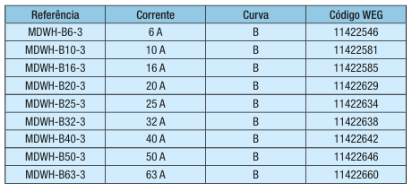
Fonte: WEG - Minidisjuntores e Quadros (2026)

6.3.2.2. Barramento
Deve ser escolhido baseado em $I_{Z}'$, a Figura 7 do item 6.1.2.2 apresenta as dimensões dos barramentos.

O barramento adotado para o CCM3 foi o de barra pintada de 12 mm X 2 mm, com capacidade de condução de corrente de 123 A.

6.4 CCM4

7 QDGM2
O Quadro de Distribuição Geral de Motores 2 (QDGM2) está localizado na área da recapagem e tem como função energizar os Centros de Controle de Motores (CCMs) 6 e 5, os quais por sua vez alimentarão os Quadros de Acionamento e Controle dos processo de cada CCM

7.1 CCM5

7.1 CCM6

O Centro de Controle de Motores 6 (CCM6) está localizado na área de recapagem e é responsável pela alimentação dos processos P17A, P17B (reserva), P18, P19, P20, P21, P22, P23 e P24.
De forma a realizar o dimensionamento do CCM6, será feita a correção do fator de potência, assim gerando o funcionamento eficiente das cargas e o seguimento das normas. Logo, será feito o dimensionamento das proteções elétricas do quadro, de forma a garantir a seletividade, a proteção correta dos circuitos e a integridade dos equipamentos conectados.

7.1.1 CORREÇÃO DO FATOR DE POTÊNCIA: CCM6
No dimensionamento do capacitor para a correção do fator de potência do motor, deve-se primeiramente calcular a potência ativa do processo, conforme a Equação 1 baixo.

$S=\frac{P_{\%, carga}}{FP}$ (1)

Sendo:,
$P_{\%, carga}$: Fator relativo à potência de trabalho da carga (100%);
FP: Fator de potência relativo à potência de trabalho da carga (100%);

$S=\frac{100*10^{3}}{1}$
$S=100000ㄥ{0°}^{} VA$

Por se tratar de uma carga resistiva, seu fator de potência é igual a 1. Por este motivo não se necessita realizar a correção do fator de potência.

7.1.2 DIMENSIONAMENTO CCM6
O dimensionamento do CCM6 foi realizado a partir da soma vetorial de todas as correntes vindas dos P’s titulares, a corrente de cada processo P conforme a Equação 2.
${Ip}_{CCM6}={Ip}_{P17A}+{Ip}_{P18}+{Ip}_{P19}+{Ip}_{P20}+{Ip}_{P21}+{Ip}_{P22}+{Ip}_{P23}+{Ip}_{P24}$ (2)

A corrente total do CCM6 sendo calculada através da soma de todas as correntes de forma vetorial, conforme a equação anterior.

${Ip}_{CCM6}=189,91ㄥ0º A$

Assim, a corrente que o alimentador do CCM6 estará sujeito sendo
$I_{alim}=189,91ㄥ0º A$
Se necessita calcular a corrente do alimentador com os fatores de correção, conforme as Figuras 1 a 3.
Figura 1 - Método de instalação
Fonte: PIE 04 (2026)
Baseado no método de instalação, tipo de isolação e temperatura se faz possível escolher os fatores de agrupamento e fatores de temperatura por meio das Figuras 2 e 3.

Figura 2 - Fatores de agrupamento
Fonte: PIE 04 (2026)

Figura 3 - Fatores de temperatura
Fonte: PIE 04 (2026)
Sendo adotados $F_{a}=1,00$ e $F_{T}=0,87$.
De forma a calcular a corrente de projeto corrigida $I_{p}'$ se faz necessário aplicar os fatores de correção para o circuito em questão, conforme a equação 2.
${Ip'}_{alim}=\frac{I_{p}}{F_{T}*F_{a}}$ (2)
${Ip'}_{alim}=\frac{189,91 }{0,87*1}$
${Ip'}_{alim}=218,29 A$
A partir de ${Ip'}_{alim}$ e tipo de isolação XLPE ou EPR, se pode escolher a seção do condutor, baseado na Figura 4.

Figura 4 - Seção condutores XLPE
Fonte: PIE 04 (2026)

A seção do condutor escolhida foi 70 mm².
$I_{Z}=279 A$
$I_{Z}>{Ip'}_{alim}$
$279 A>218,29 A$

Sendo necessário calcular a corrigida, conforme a equação 3.
$I_{Z}'=I_{Z}*F_{T}*F_{a}$ (3)
$I_{Z}'=279 *0,87*1$
$I_{Z}'=242,73 A$

7.1.2.1 Disjuntor
O disjuntor geral do CCM6 precisa satisfazer as inequações da Figura 5 , conforme a Inequação 3.
Figura 5 - Disjuntores
Fonte:PIE 06 (2026)
Onde adaptando ficaria conforme a inequação 3.
${Ip}_{CCM1}<I_{dj}<I_{Z}'$ (3)
$189,91<I_{dj}<242,73 A$
Por se tratar de um disjuntor geral que suportará a corrente de todas as cargas se deve adotar um disjuntor ACW e não um MDW, por isto foi adotado o disjuntor ACW250 com corrente nominal de 200 A e capacidade de interrupção de curto circuito de 150 kA, conforme a Figura 6.

Figura 6 - Disjuntores ACW
Fonte: WEG - Disjuntor em Caixa Moldada ACW (2026)

6.1.2.2 Barramento

Deve ser escolhido baseado em $I_{Z}'$, a Figura 7 apresenta as dimensões dos barramentos.

Figura 21 - Capacidade de condução de corrente de barramentos
Fonte: PIE 05 (2026)
O barramento adotado para o CCM6 foi o de barra pintada de 20 mm X 3 mm, com capacidade de condução de corrente de 273 A.

8 CCM1
Localizado dentro da área da Sala de Caldeiras

8.1 P25A
Para o processo 25, a carga, constituída por um titular (A) e um reserva (B), deve ser dimensionada para 100 kW, deve ter dispositivos de proteção para sobrecorrentes acrescido de relé térmico e intertravamento com o contator de acionamento. A carga é resistiva pois não tem velocidade em rpm, nem numero de polos. Não é um motor esse processo pois não tem velocidade em rpm, por isso não escolhe motor para ele e nem calcula a corrente de partida do motor
Calcular a corrente de projeto pela Equação 1:
$I_{p}=\frac{P}{\sqrt{3}*380}$ (1)
$I_{p}=\frac{100*10^{3}}{\sqrt{3}*380}$
$I_{p}=151,93 A$
Adotando um método de instalação que por se tratar da sala de caldeiras, foi adotado método 13 F, sendo cabos unipolares com isolação de XLPE ou EPR (por se tratar deste ambiente), a 45°C (conforme descrito pelo enunciado). Conforme a figura 1.

Figura 1 - Método de instalação
Fonte: PIE 04 (2026)
Baseado no método de instalação, tipo de isolação e temperatura se faz possível escolher os fatores de agrupamento e fatores de temperatura por meio das Figuras 2 e 3.
Figura 2 - Fatores de agrupamento
Fonte: PIE 04 (2026)

Figura 3 - Fatores de temperatura
Fonte: PIE 04 (2026)
Sendo adotados $F_{a}=1,00$ e $F_{T}=0,87$.
De forma a calcular a corrente de projeto corrigida $I_{p}'$ se faz necessário aplicar os fatores de correção para o circuito em questão, conforme a equação 2.
$I_{p}'=\frac{I_{p}}{F_{T}*F_{a}}$ (2)
$I_{p}'=\frac{151,93}{0,87*1}$
$I_{p}'=174,63 A$
A partir de $I_{p}'$ e tipo de isolação XLPE ou EPR se pode escolher a seção do condutor, baseado na Figura 4.

Figura 4 - Seção condutores XLPE
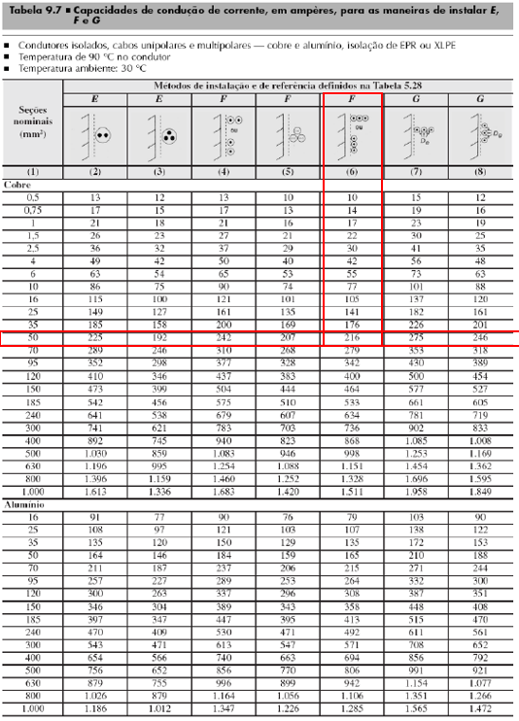
Fonte: PIE 04 (2026)

A seção do condutor escolhida foi 50 mm².
$I_{Z}=216 A$
$I_{Z}>I_{p}'$
$216 A>174,63 A$

8.1.1 Contator
O dimensionamento do contator foi calculado através da corrente nominal do motor e adicionando um Fator de Segurança (Fs) de 10%, conforme a equação 3 e a figura 5.

Figura 5 - Contator
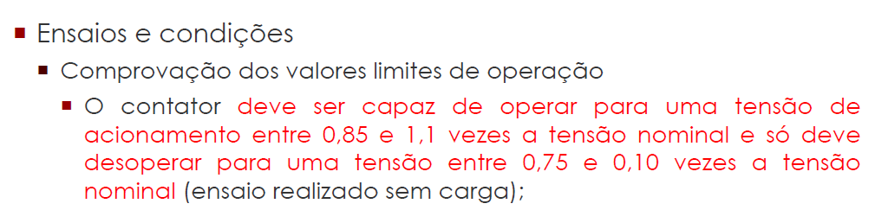
Fonte: PIE 08 (2026)
$I_{C}=I_{p}*Fs$ (3)
$I_{C}=151,93*1,1$
$I_{C}=167,12 A$

A partir disso foi escolhido o contator CWM112.22 30 V40/224A que suporta a corrente máxima nos contatos principais de 112 A, e suporta uma corrente resistiva de 180 A para cargas funcionando sob regime AC1 (cargas resistivas), com um Fusível máximo gL/gG de 224 A. Conforme a Figura 5.

Figura 6 - Contatores modelos
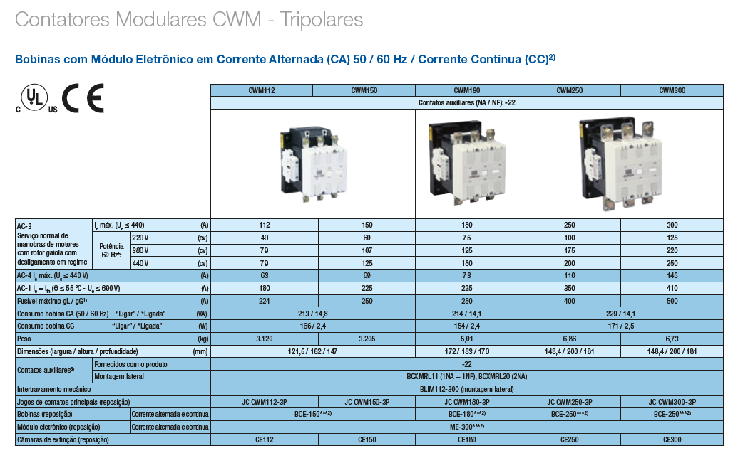
Fonte: WEG Contatores e relés de sobrecarga (2026).

8.1.2 Relé Termico
Para o dimensionamento do relé térmico de proteção foi determinada uma corrente de ajuste de acordo com a corrente de projeto e calculados limites mínimos e máximos de corrente, implementados nas Equações 4 e 5 abaixo.
Com isto, foi definido que o relé eletrônico utilizado é o RW317-1D3-U215/classe 10/ $I_{aj}=165 A$/$I_{f.max}=125 A$ com faixa de ajuste de 140 até 215 A e fusível máximo de 355 A.

Figura 7 - Relé térmico
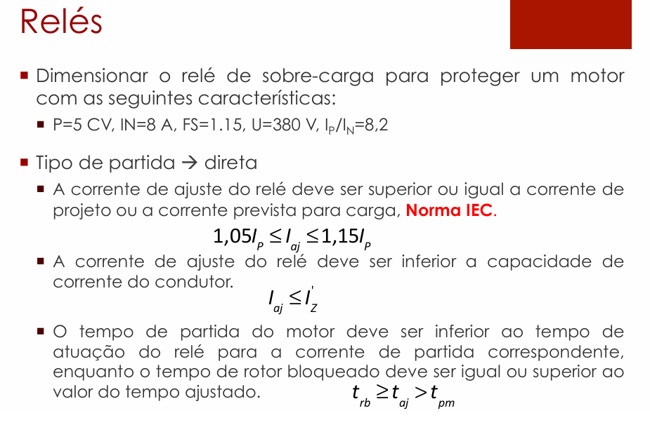
Fonte: PIE 08 (2026).

$I_{Z}'=I_{Z}*F_{T}*F_{a}$ (4)
$I_{Z}'=216 *0,87*1$
$I_{Z}'=187,92 A$

${1,05*I}_{p}≤I_{aj}≤1,15*I_{p}$ (5)
Sendo:
$I_{aj}$: corrente de ajuste em Ampéres.
$1,05*151,93≤I_{aj}≤1,15*151,93$
$159,53≤I_{aj}≤174,72$
Adotado o valor de corrente de ajuste ($I_{aj}$) de 165 A.
Respeitando que a corrente de ajuste sendo menor que a capacidade de condução de corrente do condutor corrigida:
$I_{aj}<I_{Z}'$
$I_{aj}<187,92 A$

A partir de $I_{aj}$ , se pode escolher um relé eletrônico.
Figura 8 - Relés modelos
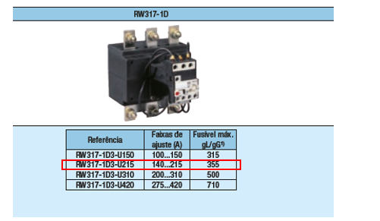
Fonte: WEG Contatores e relés de sobrecarga (2026).

Adotado o relé eletrônico RW317-1D3-U215/classe 10/$I_{aj}=165 A$/$I_{f.max}=125 A$ com faixa de ajuste de 140 até 215 A e fusível máximo de 355 A.
Por não ser motor não precisa calcular o M e verificar os tempos.

8.1.3 Fusível
Adotado o fusível utilizado é o NH contato faca gL/gG com a função de proteção contra curto circuito, este obedecendo os seus limites de corrente e de tempo de atuação. Conforme as Figuras 9 e 10 serão utilizadas das Equações 6 e 7.
Figura 9 - Fusível cálculo
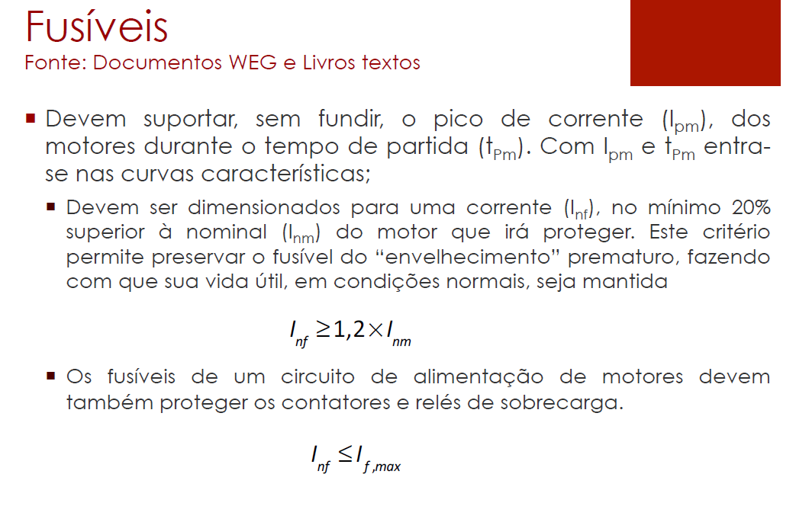
Fonte:PIE 08 (2026).

Figura 10 - Fusível cálculo 2
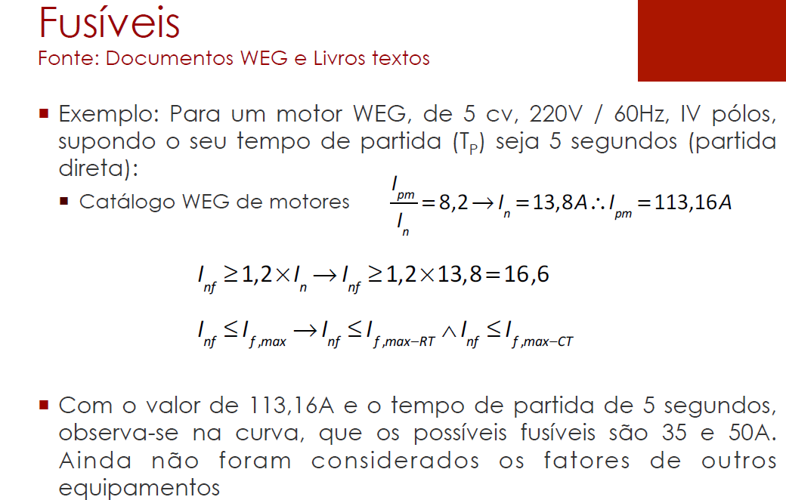
Fonte:PIE 08 (2026).
A corrente nominal das figuras será a corrente de projeto, multiplicada pelo fator de correção de 20%, sendo considerada a menor corrente nominal permitida para o fusível.
$I_{nf}≥1,2*I_{nm}$ (6)
$I_{nf}≥1,2*151,93$
$I_{nf}≥182,32 A$
Esses fusíveis devem proteger os contatores e relés de sobrecarga, através da equação.
$I_{nf}≤I_{f,max}$ (7)
Deve-se extrair esses valores de corrente de fusível máximo $I_{f,max}$ dos catálogos) do contator e relé eletrônico, onde o contator (catálogo escrito fusível máximo gl/gG) possui $I_{f,max}=224 A$ e relé eletrônico (catálogo escrito fusível máximo gl/gG) possui 355 A. Adotando desses valores o pior caso, do qual é o menor valor
Esses fusíveis devem proteger os contatores e relés de sobrecarga, através da equação 7.
$I_{nf}≤I_{f,max}$
$I_{nf}≤224 A$
$182,32 A≤I_{nf}≤224 A$
Após os seus valores estabelecidos se deve escolher um fusível, sendo escolhido o fusível FNH1-224U com 224 A, conforme a Figura 11.
Figura 11 - Fusíveis modelos
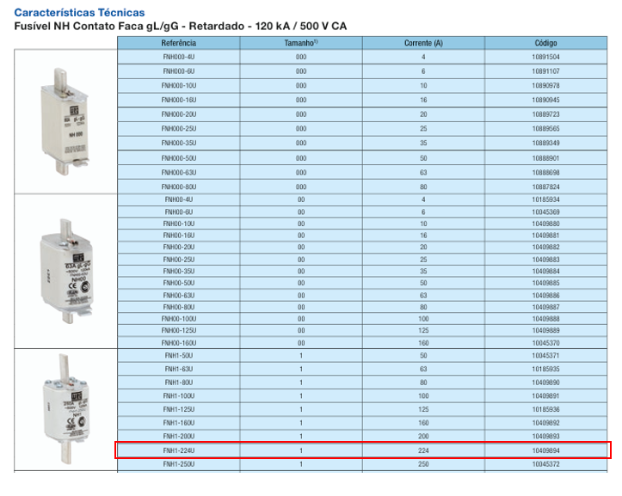
Fonte: WEG fusíveis (2026).

Os fusíveis WEG são dimensionados para operarem em ambientes com temperaturas de 20 a 30 ºC, conforme a figura 12. Por isto se deve corrigir a corrente conforme a Figura 13 para uma temperatura de 45ºC.
Figura 12 - Fusíveis temperaturas
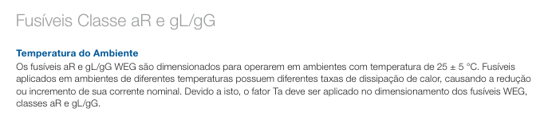
Fonte: WEG fusíveis (2026).

Figura 13 - Fusíveis fator de temperatura
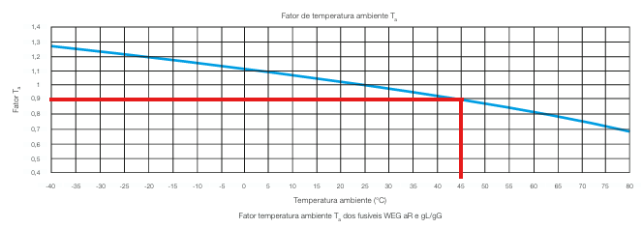
Fonte: WEG fusíveis (2026).

Deve-se calcular a corrente para este novo fator de temperatura conforme a Equação 8.
$I_{n,fusível, corrigido}=I_{nf}*FT$ (8)
Sendo:
$I_{n,fusível, corrigido}$: corrente fusível corrigida com fator de temperatura;
$FT$: fator de temperatura.

$I_{n,fusível, corrigido}=224*0,9$
$I_{n,fusível, corrigido}=201,60 A$

Figura 14 - Fusíveis corrente x tempo, curva de atuação fusível gG/gl NH contato faca
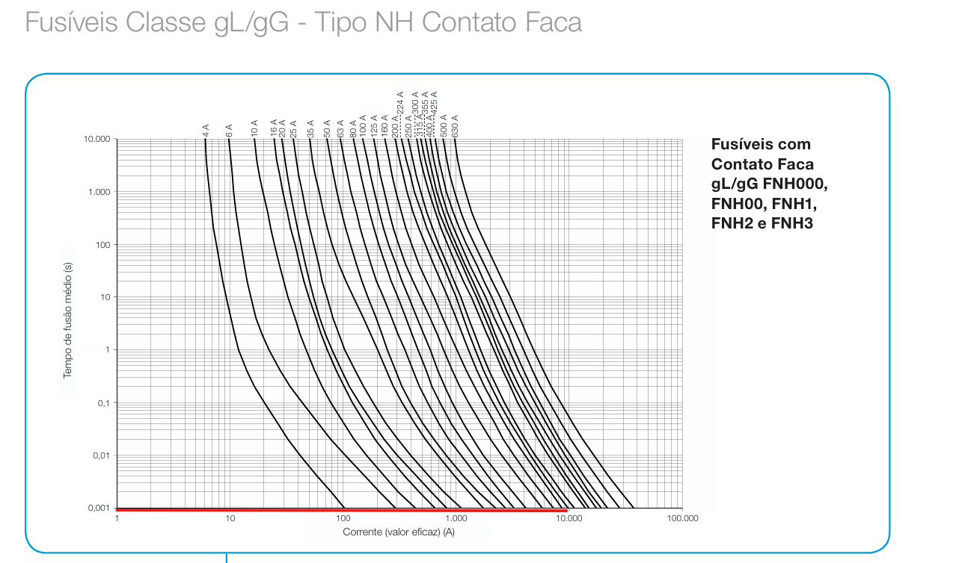
Fonte: WEG fusíveis (2026).

Adotado o tempo de ruptura de 0,001 s quando submetido a corrente fusível corrigida de 201,60 A e com 8000 A de corrente eficaz, pois este gráfico de tempo por corrente é o tempo médio de fusão dos fusíveis na temperatura ambiente.
Adotado esse valor de corrente eficaz de 8000 A, fusível 224 A, vejo no gráfico da Figura 15.
Considerar o enunciado: “dimensionamento e a especificação dos dispositivos de proteção e de manobra instalados nos centros de controle de motores considerar a corrente de curto-circuito presumida no valor de 7kA”. Adotando esse valor de corrente de curto circuito presumida e o fusível adotado de 224 A, ver o gráfico da Figura 15.
Figura 15 - Curva de limitação de corrente de fusível gG/gl NH contato faca
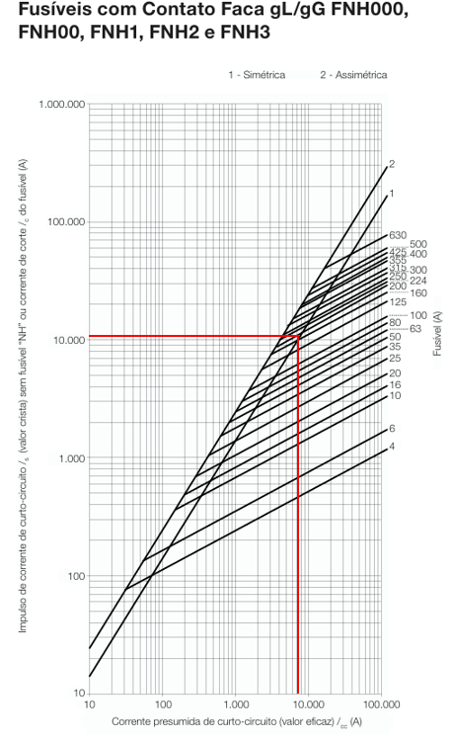
Fonte: WEG fusíveis (2026)
$I_{3ø}≤I_{rd}$
$I_{3ø}=11 kA$
$I_{rd}= 120 kA$
Através do catálogo do fusível, pode-se obter o tempo de fusão virtual (s), Cobre com isolação em EPR / XLPE (90 °C / 250 °C): $K=143$. Conforme a Equação 9 e a Figura 16.

Figura 16 - Curva de limitação de corrente de fusível gG/gl NH contato faca
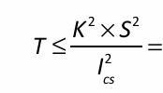
Fonte: PIE 09 (2026).
TEM QUE CALCULAR ESSE MESMO, ESSE É O TEMPO DE SUPORTABILIDADE DO CONDUTOR

$t_{curto}=\frac{k^{2}⋅{ S}^{2}}{{I_{cs}}^{2}}$ (9)
$t_{curto}=\frac{{143}^{2}⋅{ 50}^{2}}{{7000}^{2}}$
$t_{curto}=1,0433 s$

$t_{ad}≤t_{curto}$
$0,001≤1,0433$

8.2 DIMENSIONAMENTO P25A
O dimensionamento do P25A é feito a partir da soma vetorial de todas as correntes das cargas envolvidas no processo, a corrente de cada carga pode ser vista na Equação 10 abaixo.
${Ip}_{i}=\frac{{PC}_{i}}{\sqrt{3}*380*{Fp}_{i}*n_{i}}$ (10)
Sendo:
$i:$ número do motor do QDM;
$PC$: potência cargas;
${Fp}_{i}$: fator de potência, considera igual a 1 por ser adotado como puramente resistiva;
$n_{i}$: rendimento, considera igual a 1 por ser adotado como puramente resistivo;

Por ser um motor titular e um motor reserva com intertravamento, os dois motores não funcionam nunca ao mesmo tempo por causa do intertravamento dos contatores, por este motivo se pode considerar apenas a potência um motor de 100 kW ativo, assim sendo o motor reserva não entra na soma de potência.
A corrente total do P25 é obtida somando todas as correntes de forma vetorial, onde a única carga seria um motor de 100 kW.
${Ip}_{P25}=\frac{{100*10^{3}}_{}}{\sqrt{3}*380*1*1}$
${Ip}_{P25}=151,93ㄥ0º A$
Para dimensionar as corrente do alimentador do P-25 é utilizada a seguinte Equação 11 e a Figura 17.
Figura 17 - Cálculo de corrente do alimentador
Fonte: PIE 10 (2026)

TA CERTO TA NOS SLIDES
$I_{alim}=1,25⋅I_{MaiorMotor}+\sum{}I_{OutrosMotores}$ (11)
$I_{alim}=1,25⋅151,93ㄥ0°$
$I_{alim}=189,91ㄥ0° A$
Depois se calcula a corrente do alimentador com os fatores de correção: fatores de agrupamento e temperatura.
$Fa=1$;
$Ft=0,87$;
${Ip'}_{alim}=\frac{{189,91ㄥ0°}_{}}{1*0,87}$
${Ip'}_{alim}=218,29 A$
A partir deste valor de corrente se pode escolher a área da seção que será adotada, também se deve escolher o método de instalação e isolação, sendo escolhidos o método de instalação 13 F (por se tratar do ambiente sala de caldeiras) de eletrocalha e isolação de XLPE ou EPR. Conforme a figura 18.
Figura 18 - Seção condutores XLPE
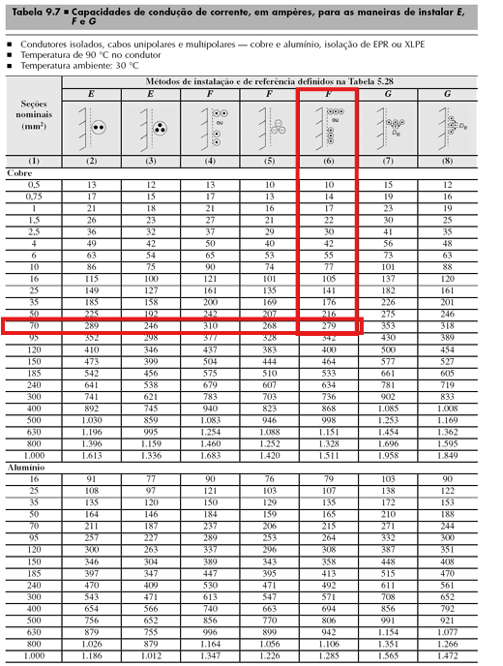

Fonte:PIE 04 (2026)
A seção do cabo adotado foi 70 mm².
$I_{Z}=279 A$
$I_{Z}>Ip'$
$279 A>218,29 A$

$I_{Z}'=279*1*0,87$
$I_{Z}'=242,73 A$

8.2.1 Disjuntor

O disjuntor geral do P25 precisa satisfazer as inequações da Figura 19 , conforme a Inequação 12
Figura 19 - Disjuntores
Fonte:PIE 06 (2026)
Onde adaptando ficaria conforme a inequação 12.
$Ip<I_{dj}<I_{Z}'$ (12)
$151,93<I_{dj}<242,73 A$
Por se tratar de um disjuntor geral que suportará a corrente de todas a carga do ramo se deve adotar um disjuntor como se fosse um chuveiro, adota o MDW, por isto foi adotado o disjuntor AGW250N-DX200-3 com corrente nominal de 200 A e capacidade de interrupção de curto circuito de 30 kA, conforme a Figura 20.

Figura 20 - Disjuntores AGW
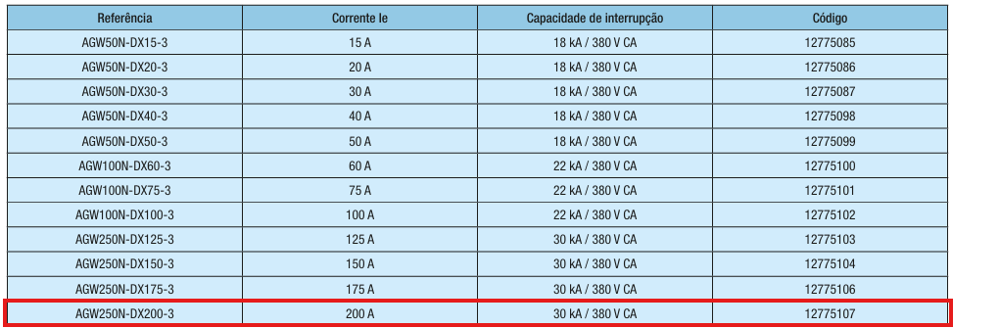
Fonte: WEG - Disjuntor em Caixa Moldada AGW (2026)

8.2.2 Barramento

Deve ser escolhido baseado em $I_{Z}'$, a Figura 21 apresenta as dimensões dos barramentos.

Figura 21 - Capacidade de condução de corrente de barramentos
Fonte: PIE 05 (2026)
O barramento adotado para o P25 foi o de barra pintada de 20 mm X 3 mm, com capacidade de condução de corrente de 273 A.

9 CCM2
Localizado dentro da área de Bombas e Prensa

9.1. P8
Para o processo 8, existem quatro processos mecânicos (A, B, C e D), sendo dois processos titulares (A e B) e dois reservas (C e D). A carga mecânica é acionada em partida direta por motores de 2 polos, considerando um tempo de partida de 5 segundos. $t_{pm}=5s$
Neste processo, as máquinas A e B devem ser acionadas simultaneamente para que o processo funcione em sua totalidade nas condições normais, enquanto os outros C e D somente serão ativados em caso de falha.

9.1.1. P8A: Quadro de Acionamento e Controle da célula de produção do Processo 8

De forma a calcular a potência necessária do motor se necessita calcular a potência elétrica requerida a partir da potência mecânica requerida por este processo. Através da potência mecânica e da rotação do motor é possível calcular o conjugado C, conforme a Figura 22 e Equação 13.

Figura 22 - Potência mecânica

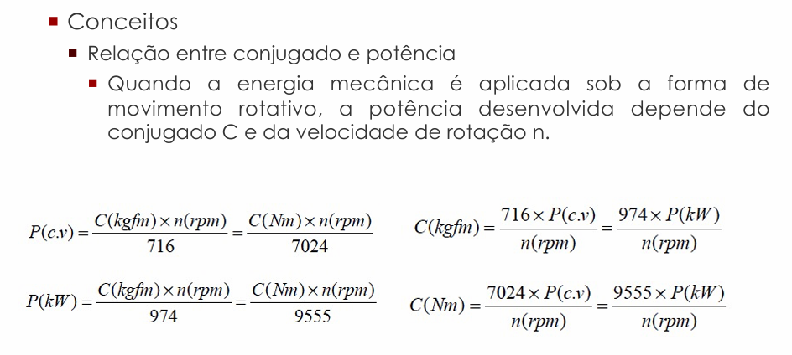
Fonte: PIE 08 (2026)

$C=\frac{716*Pm}{n}$ (13)

Sendo:
$C$ : torque em kgf.m;
$Pm$: potência mecânica requerida em cv;
$n$: velocidade de rotação em rpm.

Onde a velocidade de rotação se pode calcular através da Equação 14.
$n=\frac{120*f}{N° P}$ (14)
Sendo:
$n$: velocidade de rotação em rpm;
$f$: frequência em Hz;
$N° P$: número de pólos.
$n=\frac{120*60}{2}$
$n= 3600 rpm$

Onde os valores serão extraídos do arquivo: “PROJETO INDUSTRIAL - RECAPADORA DE PNEUS - 2026-2”. Sendo o valor de 9,5 CV obtido sobre o processo 8, conforme a Figura 23.

Figura 23 - Potência mecânica Bombas e prensa
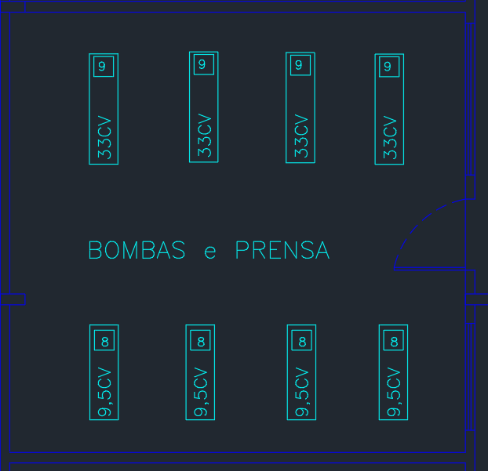
Fonte: PIE 08 (2026)

$C=\frac{716*9,5}{3600}$
$C=1,89 kgfm$

A partir do valor de conjugado (C) se faz possível calcular a potência elétrica requerida utilizando a Figura 22 e a Equação 15.
$P_{el}=\frac{C*n}{974}$ (15)
Onde:
$P_{el}$: potência elétrica requerida em kW;
$P_{el}=\frac{1,89*3600}{974}$
$P_{el}=6,99 kW$

O motor perde capacidade de dissipação térmica na altitude de $1200m$ e em 45 ºC, se faz necessário corrigir a potência útil que o motor irá entregar a carga.
De acordo com o catálogo fornecido pela WEG e pelos slides o Fator de Correção ($FC$) da potência útil do motor pode ser calculado de acordo com a Equação 16 e a Figura 24.
Figura 24 - Potência útil em função de altitude e temperatura
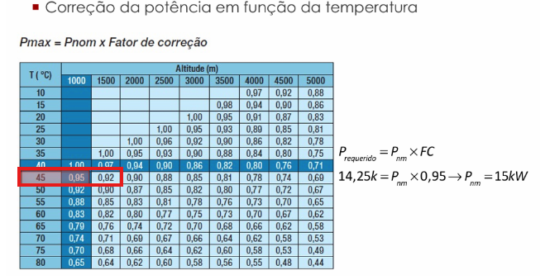

Fonte: PIE 09 (2026)
Adotado 0,92 de fator de correção (FC) para 45°C e por ser 1200m considerado 1500 m o pior caso.
$FC=0,92$
Então, a potência corrigida é calculada a partir da equação 16:
$P_{C}=\frac{P_{el}}{FC}$ (16)
Sendo:
$P_{C}$: potência corrigida em kW;
FC: fator de correção.
$P_{C}=\frac{6,99}{0,92}$
$P_{C}=7,59 kW$
Em posse da potência corrigida se pode escolher o motor para o processo 8 no P8A. O motor escolhido foi o W22 IR3 Premium de 7,5 kW e 2 polos (conforme o enunciado do processo 8). Na Figura 25 se pode observar as características elétricas do motor escolhido.
Figura 24 - Motor W22 IR3 Premium
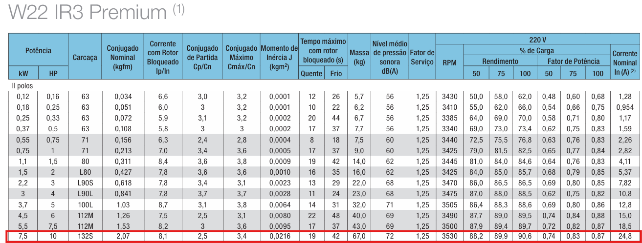
Fonte: WEG Motores trifásico-Catálogos (2026)
O motor escolhido funcionará acima de sua capacidade nominal, portanto se faz necessário verificar se o Fator de Serviço (FS) está dentro do limite do catálogo. Conforme a Equação 17.
$FS=\frac{P_{C}}{P_{nm}}$ (17)
$FS=\frac{7,59}{7,5}$
$FS=1,012$
Sendo:
$P_{nm}$: potência nominal do motor.
De acordo com o informado pelo catálogo do motor, o seu Fator de Serviço é de 1,25, por isso está dentro do permitido pelo fabricante.
De forma a calcular a corrente nominal do motor de acordo com a potência requerida corrigida, se necessita levar em conta os valores de Fator de Potência (FP) e rendimento (ɳ) do motor para o Fator de Serviço (FS) de 1,012. Conforme a Figura 25 e a Equação 18.

Figura 25 - Motor W22 IR3 Premium
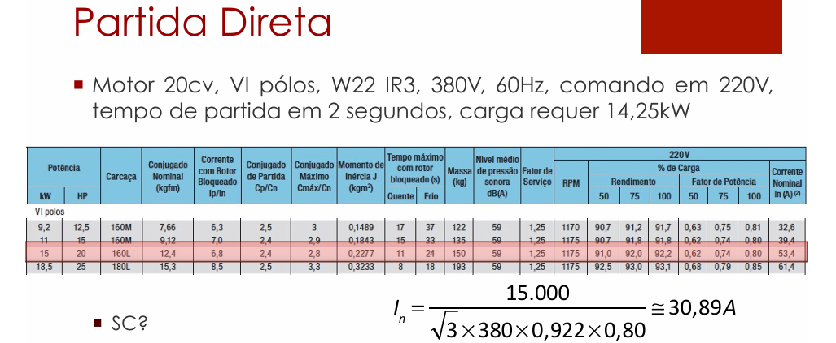
Fonte: PIE 09 (2026)

Os valores de FP e ɳ podem ser obtidos do catálogo do fabricante da figura anterior,
Sendo:
$FP=0,87$;
$ɳ=90,6\%$.
A partir dos valores é possível calcular a corrente do motor:
$I_{n}=\frac{P_{C}}{\sqrt{3}*380*Fp*n}$ (18)
$I_{n}=\frac{7,59*10^{3}}{\sqrt{3}*380*0,87*0,906}$
$I_{n}=14,63 A$
Corrente nominal obtida do catálogo sendo:
$I_{n,cat}=24,8 A$
$I_{n,cat} (220 V)=24,8 A$

A corrente que será utilizada será $I_{n}=14,63 A$, pois este valor de corrente leva em conta o fator de serviço atual do motor. Depois de calculada a corrente que o motor consumirá, se faz possível dimensionar os cabos que serão utilizados na alimentação do motor. A corrente de projeto sendo:
$I_{P}=14,63 A$
O método de instalação adotado foi o 13F de trifólio (coluna 5) de eletrocalha com isolação de XLPE ou EPR a 45°C, considerado os dois motores titulares funcionando ao mesmo tempo sendo assim 2 circuitos agrupados, os fatores de temperatura e fatores de agrupamento adotado. de acordo com as Figuras 26 e 28.
Figura 26 - Método de instalação
Fonte: PIE 04 (2026)
Baseado no método de instalação, tipo de isolação e temperatura se faz possível escolher os fatores de agrupamento e fatores de temperatura por meio das Figuras 27 e 28.
Figura 27 - Fatores de agrupamento
Fonte: PIE 04 (2026)

Figura 28 - Fatores de temperatura
Fonte: PIE 04 (2026)
Sendo adotados $F_{a}=0,88$ (somente titulares contam como circuito, os reservas não contam) e $F_{T}=0,87$.
Para calcular a corrente de projeto corrigida Ip’ é necessário aplicar os fatores de correção para o circuito em questão, conforme a Equação 21.
$I_{p}'=\frac{I_{p}}{F_{T}*F_{a}}$ (21)
$I_{p}'=\frac{14,63}{0,87*0,88}$
$I_{p}'=19,11 A$
TA CERTO USA ISSO DE AMPACIDADE
Em posse deste valor de corrente se escolhe a seção do cabo, não esquecendo a seção mínima para motor sendo de 2,5 mm², conforme as Figuras 29 e 30.

Figura 29 - Seção mínima
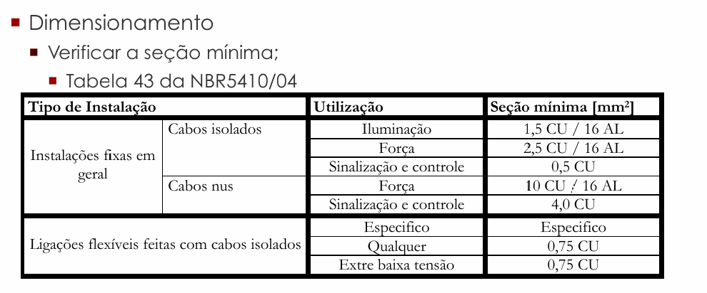
Fonte: PIE 04 (2026)

Figura 30 - Seção condutores XLPE
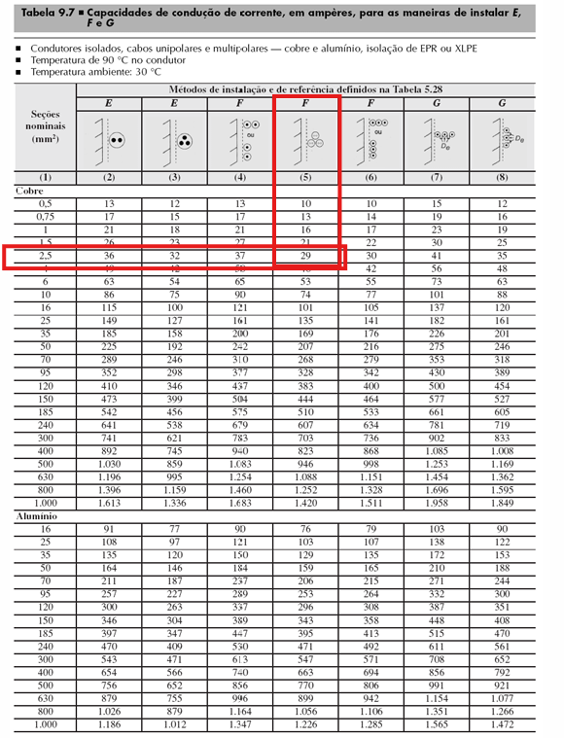
Fonte: PIE 04 (2026)

O cabo adotado foi o de 2,5 mm² com isolação XLPE OU EPR.
$I_{Z}=29 A$
Deve-se calcular a capacidade de corrente corrigida $I_{Z}'$, conforme a Equação 22.
$I_{Z}'=I_{Z}*F_{T}*F_{a}$ (22)
$I_{Z}'=29 *0,87*0,88$
$I_{Z}'=22,20 A$
FAZER FATOR DE AGRUPAMENTO PRECISA BOTA NO AUTOCAD OS CABOS PRIMEIROS, RESERVA NÃO CONTA PARA FATOR DE AGRUPAMENTO
Verificando se está de acordo através da inequação
$I_{Z}'>I_{p}$
$22,20 A>14,63 A$
De forma a dimensionar os dispositivos de proteção do motor se faz necessário calcular a corrente de partida dele, sendo está corrente obtida pela Equação 23 e Figura 31.
Figura 31 - Corrente de partida em partida direta
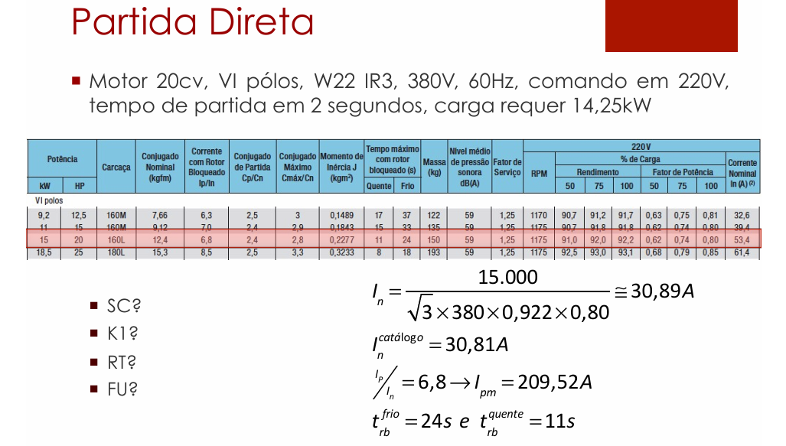
Fonte: PIE 09 (2026)

$I_{pm}= I_{p} * \frac{I_{p}}{I_{n}}$ (23)
Sendo:
$I_{pm}$: corrente de partida do motor;
$I_{p}$: corrente de projeto em Ampéres;
$\frac{Ip}{In}$: relação entre a corrente nominal do motor e a corrente de partida, obtida do catálogo do motor escolhido anteriormente.

$I_{pm}= 14,63 * 8,1=118,52 A$
$I_{pm}=118,52 A$

9.1.1.1. Seccionadora
A chave seccionadora do P8A precisa suportar a corrente do processo titular, está sendo a corrente de projeto ($I_{P}$) de 14,63 A. Conforme as figuras 32 e 33.
Figura 32 - Como escolher seccionadora 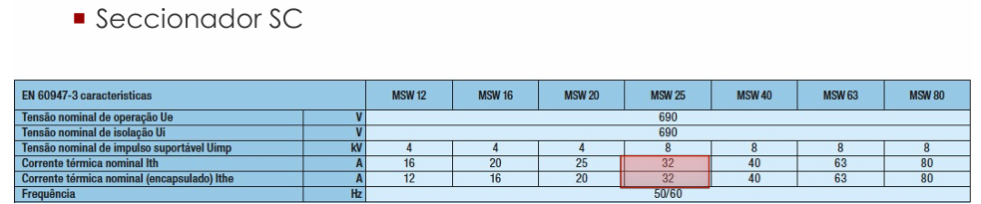
Fonte: PIE 09 (2026)

Figura 33 - Modelos seccionadora
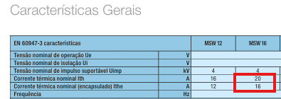
Fonte: WEG - seccionadores de 12 a 160A (2026)

Adotada a seccionadora MSW16.

9.1.1.2. Contator
O dimensionamento do contator foi feito levando em consideração a corrente nominal do motor (sendo a corrente de projeto) e Fator de Segurança ($F_{seg}$) de 10%, conforme a Figura 34 e Equação 24.

Figura 34 - Cálculo contator
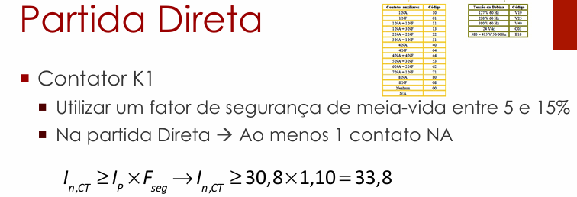
Fonte: PIE 09 (2026)

$I_{n,CT}≥ I_{p} * F_{seg}$ (24)
$I_{n,CT}≥ 14,63* 1,10$
$I_{n,CT}≥ 16,09 A$

A partir do valor de corrente de contator ($I_{n,CT}$) se pode escolher o tipo de contator, conforme a Figura 35.

Figura 34 - Cálculo contator
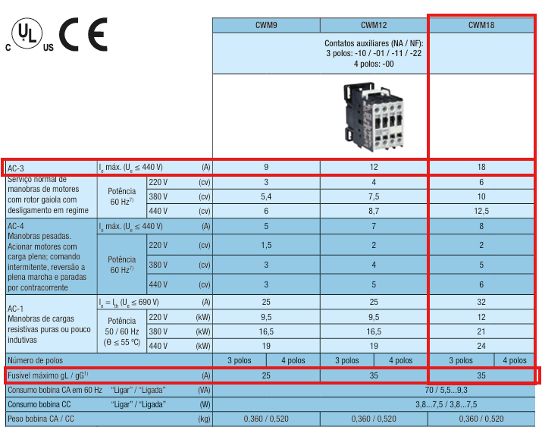
Fonte: WEG - Contatores e Relés de Sobrecarga Térmico (2026).

Adotado o contator CWM18.10 30 V40/35 A com a corrente nominal de 18 A, que possui Fusível máximo gL/gG de 35A.

9.1.1.3. Relé Eletrônico
O dimensionamento do relé eletrônico de proteção foi realizado através da corrente de ajuste de acordo com a corrente de projeto do motor, seguindo limites mínimos e máximos de corrente conforme observado na Equação 25 e na Figura 35.
Figura 34 - Cálculo relé
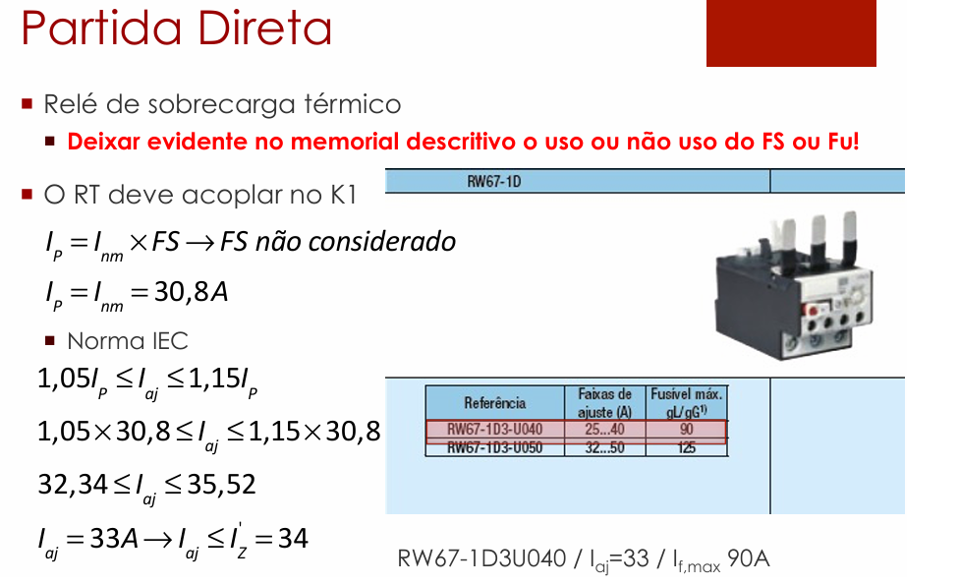
Fonte:PIE 09 (2026).

${1,05*I}_{p}≤I_{aj}≤1,15*I_{p}$ (25)
Sendo:
$I_{aj}$: corrente de ajuste em Ampéres.

$1,05*14,63≤I_{aj}≤1,15*14,63$
$15,36≤I_{aj}≤16,82 A$

A corrente de ajuste também deve ser menor que a capacidade de condução de corrente do condutor corrigida:
$I_{aj}≤Iz'$
$I_{aj}≤22,20 A$

Adotado o valor de corrente de ajuste ($I_{aj}$) de 16,8 A.
A partir da corrente de ajuste escolhida, se pode escolher um relé eletrônico, o relé adotado foi o RWM40E-3-A4U025/classe 10/$I_{aj}=16,8 A$/$I_{f,max}=63A$, que possui faixas de corrente de 5 até 25 A, fusível máximo de 63 A. Conforme a Figura 35.

Figura 35 - Relé modelos
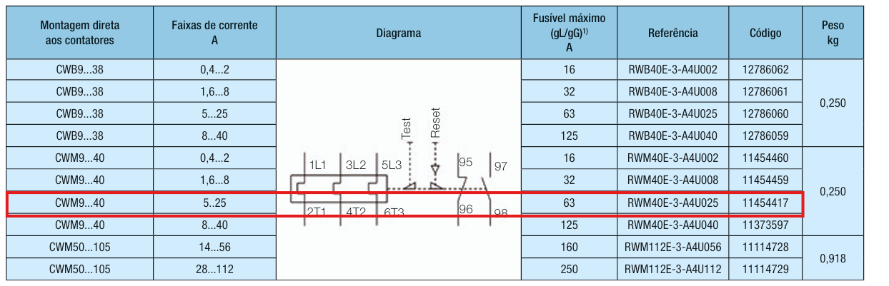
Fonte:WEG - Relés de Sobrecarga Eletrotécnico (2026).

Se faz necessário calcular o tempo de atuação do relé através do cálculo do Fator M, conforme a Figura 36 e Equação 26.
Figura 35 - Tempo de atuação relé
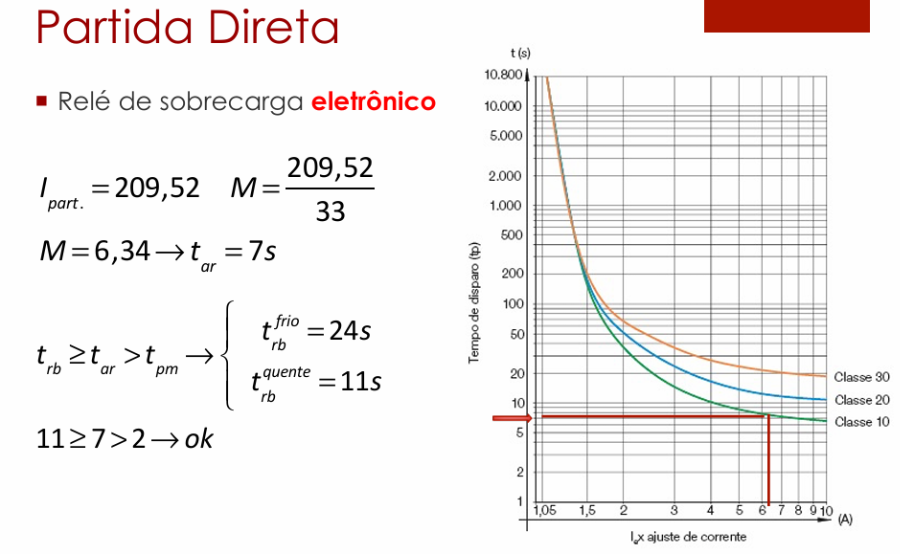
Fonte:PIE 09 (2026).
${M = \frac{I_{pm}}{I_{aj}}}_{}$ (26)
$M = \frac{118,52}{16,8}$
$M = 7,05$
$t_{ar}=7$
A partir do valor de M de 7,05, se faz possível definir o tempo de arranque ($t_{ar}$) ou ajuste ou disparo do relé com o auxílio da Figura 37
Figura 37 - Tempo de arranque de Relé eletrônico
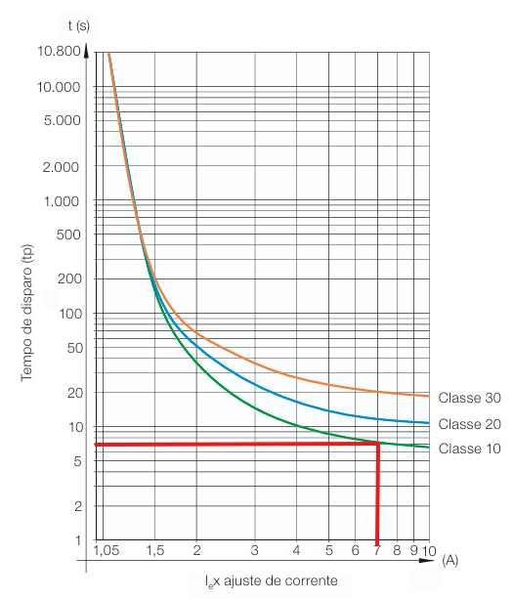
Fonte: WEG - Relés de Sobrecarga Eletrotécnico (2026).
O tempo de arranque ou ajuste ou disparo fica definido como
$t_{ar}=7 s$
A partir do catálogo do motor se deve obter as informações de tempo máximo de rotor bloqueado a quente e bloqueado a frio, se necessita do tempo de partida do motor fornecido pelo enunciado , sendo estes.
$t_{rb}^{frio}=42$
$t_{rb}^{quente}=19$
$t_{pm}=5s$

$t_{rb}^{quente}≥t_{ar}>t_{pm}$
$19 s≥7 s>5 s$

Está correto o relé eletrônico adotado.

9.1.1.4. Fusível
Adotado o fusível NH contato faca gL/gG para proteção contra curto circuito, este obedecendo os seus limites de corrente e de tempo de atuação.
Conforme a Figura 38 serão utilizadas das Equações 27 e 28.
Figura 38 - Fusível cálculo
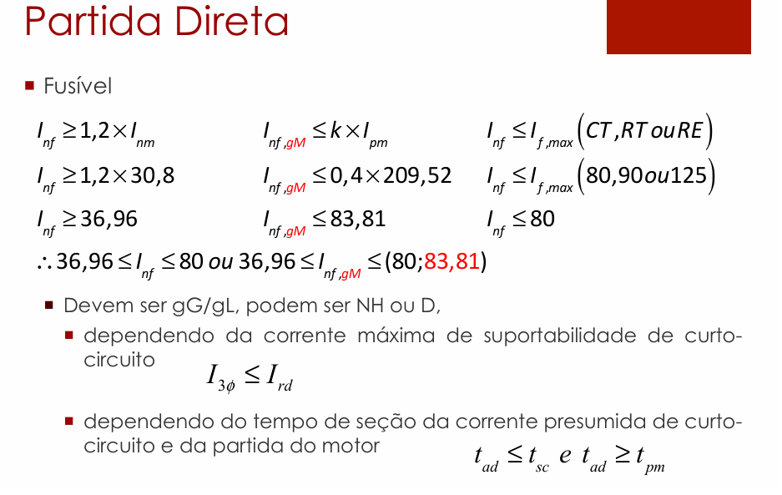
Fonte:PIE 09 (2026).

A corrente nominal das figuras será a corrente de projeto, multiplicada pelo fator de correção de 20%, sendo considerada a menor corrente nominal permitida para o fusível.
$I_{nf}≥1,2*I_{nm}$ (27)
$I_{nf}≥1,2*14,63$
$I_{nf}≥17,56 A$
Esses fusíveis devem proteger os contatores e relés de sobrecarga, através da equação.
$I_{nf}≤I_{f,max}(CT,RT ou RE)$ (28)
Deve-se extrair esses valores de corrente de fusível máximo $I_{f,max}$ dos catálogos) do contator e relé eletrônico, onde o contator (catálogo escrito fusível máximo gl/gG) possui $I_{f,max}=35 A$ e relé eletrônico (catálogo escrito fusível máximo gl/gG) possui 63 A. Adotando desses valores o pior caso, do qual é o menor valor
Esses fusíveis devem proteger os contatores e relés de sobrecarga, através da equação 7.
$I_{nf}≤I_{f,max}(CT,RT ou RE)$
$I_{nf}≤(35 A, 63 A)$
$17,56 A≤I_{nf}≤35A$
Após os seus valores estabelecidos se deve escolher um fusível, sendo escolhido o fusível FNH00-35U com 35 A de corrente nominal, conforme a Figura 40.

Figura 40 - Fusíveis modelos
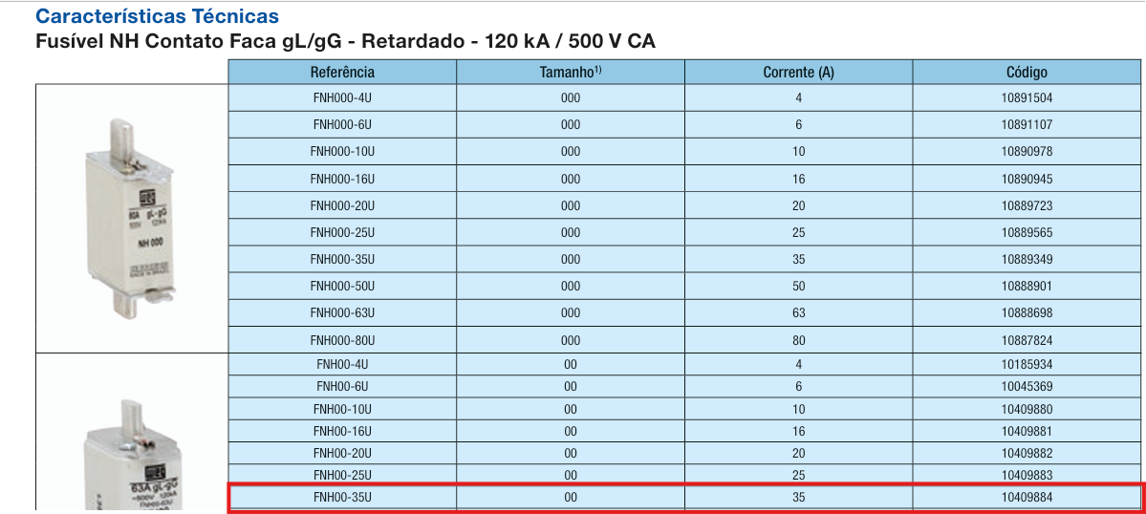
Fonte: WEG fusíveis (2026).

Os fusíveis WEG são dimensionados para operarem em ambientes com temperaturas de 20 a 30 ºC, conforme a figura 41. Por isto se deve corrigir a corrente conforme a Figura 42 para uma temperatura de 45ºC.
Figura 41 - Fusíveis temperaturas
Fonte: WEG fusíveis (2026).

Figura 42 - Fusíveis fator de temperatura
Fonte: WEG fusíveis (2026).

Deve-se calcular a corrente para este novo fator de temperatura conforme a Equação 29.
$I_{n,fusível, corrigido}=I_{nf}*FT$ (29)
Sendo:
$I_{n,fusível, corrigido}$: corrente fusível corrigida com fator de temperatura;
$FT$: fator de temperatura.
$I_{n,fusível, corrigido}=35*0,9$
$I_{n,fusível, corrigido}=31,5 A$

Agora se faz necessário conferir se este fusível atende à restrição no curto presumido e na partida.
Considerar o enunciado: “dimensionamento e a especificação dos dispositivos de proteção e de manobra instalados nos centros de controle de motores considerar a corrente de curto-circuito presumida no valor de 7kA”. Adotando esse valor de corrente de curto circuito presumida e o fusível adotado de 35 A nas Figuras 43 e 44.

Figura 43 - Curva de limitação de corrente exemplo
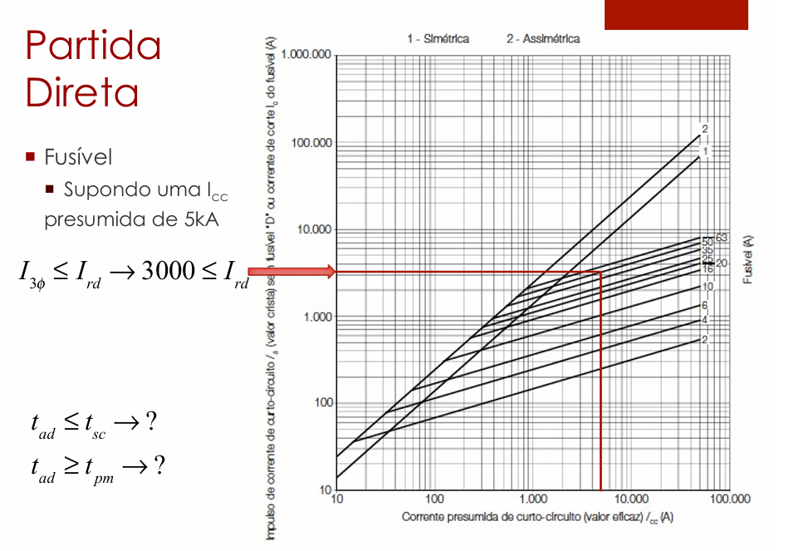

Figura 44 - Curva de limitação de corrente

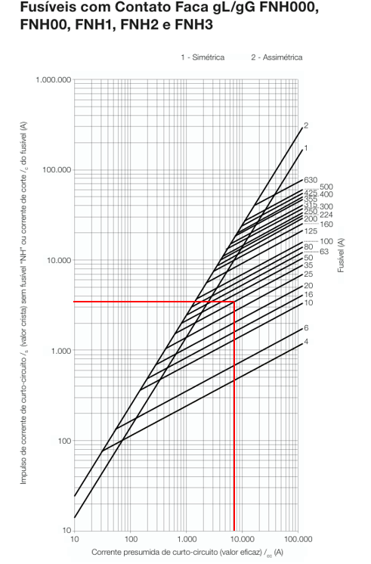
$I_{3ø}≤I_{rd}$
$I_{3ø}=3 kA$
$3 kA≤120 kA$
Onde $I_{rd}$ é o limite máximo de interrupção do fusível selecionado $I_{rd}= 120 kA$, obtido do catálogo do fusível.

Na Figura 45 e 46 foram traçadas as retas de tempo $t_{ad}$ e corrente de partida do motor $I_{pm}$. Sendo necessário adotar o fusível escolhido que esteja acima destas retas.
$I_{pm}=118,52 A$
Figura 45 - Fusíveis corrente x tempo, curva de atuação fusível gG/gl NH contato faca exemplo

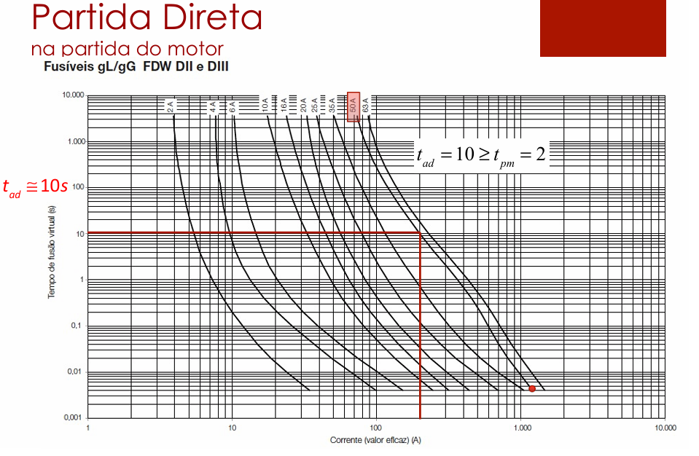
Fonte: PIE 09 (2026).

Figura 46 - Fusíveis corrente x tempo, curva de atuação fusível gG/gl NH contato faca
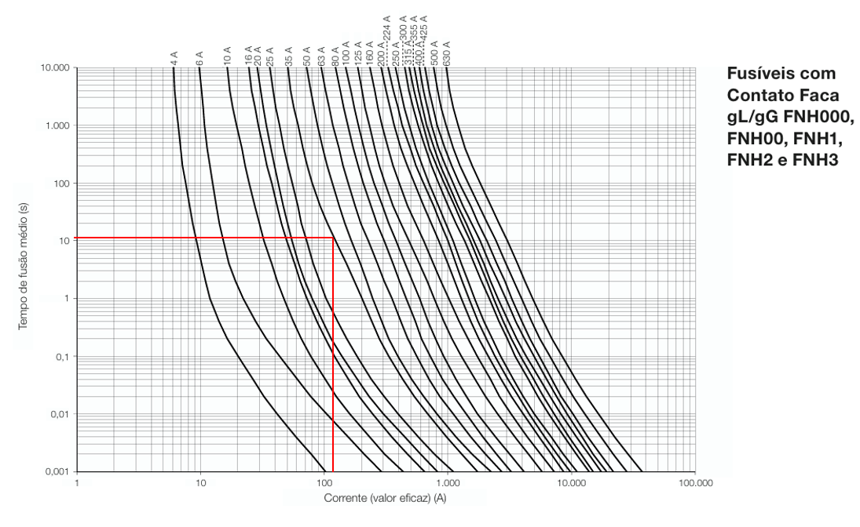
Fonte: WEG fusíveis (2026).

Adotado o tempo de ruptura de 0,001 s quando submetido a Icc. De acordo com a Figura acima $t_{ad}=11 s$
$t_{ad}≥t_{pm}$
$11≥5$

Através do catálogo do fusível, pode-se obter o tempo de fusão virtual (s). Cobre com isolação em EPR / XLPE (90 °C / 250 °C): $K=143$
$t_{curto}=\frac{k^{2}⋅{ S}^{2}}{{I_{cs}}^{2}}$ (30)
$t_{curto}=\frac{{143}^{2}⋅{ 2,5}^{2}}{{7000}^{2}}$
$t_{curto}=0,002608 s$
$t_{ad}≤t_{curto}$
$0,001≤0,002608$

9.1.2. DIMENSIONAMENTO P8A

O dimensionamento do P8A é feito a partir da soma vetorial de todas as correntes das cargas envolvidas no processo, a corrente de cada carga pode ser vista na Equação 31.
${Ip}_{i}=\frac{{PC}_{i}}{\sqrt{3}*380*{Fp}_{i}*n_{i}}$ (31)
Sendo:
$i:$ número do motor do QDM;
$PC$: potência cargas;
${Fp}_{i}$: fator de potência, considera igual a 1 por ser adotado como puramente resistiva;
$n_{i}$: rendimento, considera igual a 1 por ser adotado como puramente resistivo;

O ângulo da corrente de cada motor pode ser calculado segundo a equação:
$Ⲫ=acos(FP)$

Este cálculo é o dimensionamento individual para a corrente nominal de um único motor de 9,5 CV, e não a corrente total acumulada do barramento do CCM 2 por isso não precisa somar todas as correntes.
A corrente total do P8A é obtida somando então todas as correntes de forma vetorial, onde a única carga seria um motor de 9,5 CV convertido para 7,59 kW.

- Motor 9,5 CV
${Ip}_{9,5CV}=\frac{{7,59*10^{3}}_{}}{\sqrt{3}*380*0,87*0,906}$
${Ip}_{9,5CV}=14,63 A$
$Ⲫ=acos(0,87)=29,54°$

Portanto a corrente fica:
${Ip}_{9,5CV}=14,63 ㄥ-29,54° A$
Para dimensionar as corrente do alimentador do P8 é utilizada a seguinte Equação 32 e a Figura 47.
Figura 47 - Cálculo de corrente do alimentador
Fonte: PIE 10 (2026)

TA CERTO TA NOS SLIDES
$I_{alim}=1,25⋅I_{MaiorMotor}+\sum{}I_{OutrosMotores}$ (32)
$I_{alim}=1,25⋅14,63 ㄥ-29,54$
$I_{alim}=18,29ㄥ-29,54° A$
ta certo fazer desse jeito, faz só para um motor
Depois se calcula a corrente do alimentador com os fatores de correção: fatores de agrupamento e temperatura.
$Fa=0,88$ (somente titulares contam como circuito, reservas não contam);
$Ft=0,87$;
${Ip'}_{alim}=\frac{{18,29}_{}}{0,88*0,87}$
${Ip'}_{alim}=23,89 A$

A partir deste valor de corrente se pode escolher a área da seção que será adotada, também se deve escolher o método de instalação e isolação, sendo escolhidos o método de instalação 13 F trifólio (por se tratar do bombas e prensa) de eletrocalha e isolação de XLPE ou EPR. Conforme a figura 48.
Figura 48 - Seção condutores XLPE

Fonte:PIE 04 (2026)
A seção do cabo adotado foi 4,0 mm².
$I_{Z}=40 A$
$I_{Z}>Ip'$
$40 A>23,89 A$

$I_{Z}'=40*0,88*0,87$
$I_{Z}'=30,62 A$

$I_{Z}'>Ip'$
$30,62 A>23,89 A$
Aqui na relação eu usaria 18,29 ($I_{alim}$) A já que não pode usar o Ip’?

Caso adotado o cabo de 2,5 mm² não seria adequado na inequação $I_{Z}'>Ip'$ por isto se faz necessário adotar uma seção maior, escolhido o cabo de 4,0 mm²

Portanto os cabos de alimentação do P8 (A, B, C e D) serão:
$S_{P8}: 3\#4,0(4,0) mm²$

9.2.2 Barramento

Deve ser escolhido baseado em $I_{Z}'$, a Figura 51 apresenta as dimensões dos barramentos.

Figura 51 - Capacidade de condução de corrente de barramentos
Fonte: PIE 05 (2026)
O barramento adotado para o P8A foi o de barra pintada de 12 mm X 2 mm, com capacidade de condução de corrente de 123 A.

9.2 P8B: Quadro de Acionamento e Controle da célula de produção do Processo 8

De forma a calcular a potência necessária do motor se necessita calcular a potência elétrica requerida a partir da potência mecânica requerida por este processo. Através da potência mecânica e da rotação do motor é possível calcular o conjugado C, conforme a Figura 22 e Equação 13.

Figura 22 - Potência mecânica

Fonte: PIE 08 (2026)

$C=\frac{716*Pm}{n}$ (13)

Sendo:
$C$ : torque em kgf.m;
$Pm$: potência mecânica requerida em cv;
$n$: velocidade de rotação em rpm.

Onde a velocidade de rotação se pode calcular através da Equação 14.
$n=\frac{120*f}{N° P}$ (14)
Sendo:
$n$: velocidade de rotação em rpm;
$f$: frequência em Hz;
$N° P$: número de pólos.
$n=\frac{120*60}{2}$
$n= 3600 rpm$

Onde os valores serão extraídos do arquivo: “PROJETO INDUSTRIAL - RECAPADORA DE PNEUS - 2026-2”. Sendo o valor de 9,5 CV obtido sobre o processo 8, conforme a Figura 23.

Figura 23 - Potência mecânica Bombas e prensa
Fonte: PIE 08 (2026)

$C=\frac{716*9,5}{3600}$
$C=1,89 kgfm$

A partir do valor de conjugado (C) se faz possível calcular a potência elétrica requerida utilizando a Figura 22 e a Equação 15.
$P_{el}=\frac{C*n}{974}$ (15)
Onde:
$P_{el}$: potência elétrica requerida em kW;
$P_{el}=\frac{1,89*3600}{974}$
$P_{el}=6,99 kW$

O motor perde capacidade de dissipação térmica na altitude de $1200m$ e em 45 ºC, se faz necessário corrigir a potência útil que o motor irá entregar a carga.
De acordo com o catálogo fornecido pela WEG e pelos slides o Fator de Correção ($FC$) da potência útil do motor pode ser calculado de acordo com a Equação 16 e a Figura 24.
Figura 24 - Potência útil em função de altitude e temperatura

Fonte: PIE 09 (2026)
Adotado 0,92 de fator de correção (FC) para 45°C e por ser 1200m considerado 1500 m o pior caso.
$FC=0,92$
Então, a potência corrigida é calculada a partir da equação 16:
$P_{C}=\frac{P_{el}}{FC}$ (16)
Sendo:
$P_{C}$: potência corrigida em kW;
FC: fator de correção.
$P_{C}=\frac{6,99}{0,92}$
$P_{C}=7,59 kW$
Em posse da potência corrigida se pode escolher o motor para o processo 8 no P8B. O motor escolhido foi o W22 IR3 Premium de 7,5 kW e 2 polos (conforme o enunciado do processo 8). Na Figura 25 se pode observar as características elétricas do motor escolhido.
Figura 24 - Motor W22 IR3 Premium
Fonte: WEG Motores trifásico-Catálogos (2026)
O motor escolhido funcionará acima de sua capacidade nominal, portanto se faz necessário verificar se o Fator de Serviço (FS) está dentro do limite do catálogo. Conforme a Equação 17.
$FS=\frac{P_{C}}{P_{nm}}$ (17)
$FS=\frac{7,59}{7,5}$
$FS=1,012$
Sendo:
$P_{nm}$: potência nominal do motor.
De acordo com o informado pelo catálogo do motor, o seu Fator de Serviço é de 1,25, por isso está dentro do permitido pelo fabricante.
De forma a calcular a corrente nominal do motor de acordo com a potência requerida corrigida, se necessita levar em conta os valores de Fator de Potência (FP) e rendimento (ɳ) do motor para o Fator de Serviço (FS) de 1,012. Conforme a Figura 25 e a Equação 18.

Figura 25 - Motor W22 IR3 Premium
Fonte: PIE 09 (2026)

Os valores de FP e ɳ podem ser obtidos do catálogo do fabricante da figura anterior,
Sendo:
$FP=0,87$;
$ɳ=90,6\%$.
A partir dos valores é possível calcular a corrente do motor:
$I_{n}=\frac{P_{C}}{\sqrt{3}*380*Fp*n}$ (18)
$I_{n}=\frac{7,59*10^{3}}{\sqrt{3}*380*0,87*0,906}$
$I_{n}=14,63 A$
Corrente nominal obtida do catálogo sendo:
$I_{n,cat}=24,8 A$
$I_{n,cat} (220 V)=24,8 A$
Precisa alterar a tensão de alimentação de 220 V para 380 V do motor mantendo a mesma potência, a corrente varia de forma inversamente proporcional à razão entre as tensões. Conforme a Equação 19.
$\frac{220}{380}=\frac{1}{\sqrt{3}}=0,577$ (19)
Adotando o valor de 0,577 como fator de correção de 0,577 para obter a corrente nominal em 380V, conforme a Equação 20.
$I_{n}=24,8*0,577$ (20)
$I_{n}=14,31$
$I_{n} (380 V)=14,31 A$

A corrente que será utilizada será $I_{n}=14,63 A$, pois este valor de corrente leva em conta o fator de serviço atual do motor. Depois de calculada a corrente que o motor consumirá, se faz possível dimensionar os cabos que serão utilizados na alimentação do motor. A corrente de projeto sendo:
$I_{P}=14,63 A$
O método de instalação adotado foi o 13F de trifólio (coluna 5) de eletrocalha com isolação de XLPE ou EPR a 45°C, considerado os dois motores titulares funcionando ao mesmo tempo sendo assim 2 circuitos agrupados, os fatores de temperatura e fatores de agrupamento adotado. de acordo com as Figuras 26 e 28.
Figura 26 - Método de instalação
Fonte: PIE 04 (2026)
Baseado no método de instalação, tipo de isolação e temperatura se faz possível escolher os fatores de agrupamento e fatores de temperatura por meio das Figuras 27 e 28.
Figura 27 - Fatores de agrupamento
Fonte: PIE 04 (2026)

Figura 28 - Fatores de temperatura
Fonte: PIE 04 (2026)
Sendo adotados $F_{a}=0,88$ (somente titulares contam como circuitos, reservas não contam) e $F_{T}=0,87$.
Para calcular a corrente de projeto corrigida Ip’ é necessário aplicar os fatores de correção para o circuito em questão, conforme a Equação 21.
$I_{p}'=\frac{I_{p}}{F_{T}*F_{a}}$ (21)
$I_{p}'=\frac{14,63}{0,87*0,88}$
$I_{p}'=19,11 A$
Em posse deste valor de corrente se escolhe a seção do cabo, não esquecendo a seção mínima para motor sendo de 2,5 mm², conforme as Figuras 29 e 30.

Figura 29 - Seção mínima
Fonte: PIE 04 (2026)

Figura 30 - Seção condutores XLPE
Fonte: PIE 04 (2026)

O cabo adotado foi o de 2,5 mm² com isolação XLPE OU EPR.
$I_{Z}=29 A$
Deve-se calcular a capacidade de corrente corrigida $I_{Z}'$, conforme a Equação 22.
$I_{Z}'=I_{Z}*F_{T}*F_{a}$ (22)
$I_{Z}'=29 *0,87*0,88$
$I_{Z}'=22,20 A$
Verificando se está de acordo através da inequação
$I_{Z}'>I_{p}'$
$22,20 A>19,11 A$
De forma a dimensionar os dispositivos de proteção do motor se faz necessário calcular a corrente de partida dele, sendo está corrente obtida pela Equação 23 e Figura 31.
Figura 31 - Corrente de partida em partida direta
Fonte: PIE 09 (2026)

$I_{pm}= I_{p} * \frac{I_{p}}{I_{n}}$ (23)
Sendo:
$I_{pm}$: corrente de partida do motor;
$I_{p}$: corrente de projeto em Ampéres;
$\frac{Ip}{In}$: relação entre a corrente nominal do motor e a corrente de partida, obtida do catálogo do motor escolhido anteriormente.

$I_{pm}= 14,63 * 8,1=118,52 A$
$I_{pm}=118,52 A$

9.2.1.1. Seccionadora
A chave seccionadora do P8B precisa suportar a corrente do processo titular, está sendo a corrente de projeto ($I_{P}$) de 14,63 A. Conforme as figuras 32 e 33.
Figura 32 - Como escolher seccionadora
Fonte: PIE 09 (2026)

Figura 33 - Modelos seccionadora
Fonte: WEG - seccionadores de 12 a 160A (2026)

Adotada a seccionadora MSW16.

9.2.1.2. Contator
O dimensionamento do contator foi feito levando em consideração a corrente nominal do motor (sendo a corrente de projeto) e Fator de Segurança ($F_{seg}$) de 10%, conforme a Figura 34 e Equação 24.

Figura 34 - Cálculo contator
Fonte: PIE 09 (2026)

$I_{n,CT}≥ I_{p} * F_{seg}$ (24)
$I_{n,CT}≥ 14,63* 1,10$
$I_{n,CT}≥ 16,09 A$

A partir do valor de corrente de contator ($I_{n,CT}$) se pode escolher o tipo de contator, conforme a Figura 35.

Figura 34 - Cálculo contator
Fonte: WEG - Contatores e Relés de Sobrecarga Térmico (2026).

Adotado o contator CWM18.10 30 V40/35A com a corrente nominal de 18 A, que possui Fusível máximo gL/gG de 35A.

9.2.1.3. Relé Eletrônico
O dimensionamento do relé eletrônico de proteção foi realizado através da corrente de ajuste de acordo com a corrente de projeto do motor, seguindo limites mínimos e máximos de corrente conforme observado na Equação 25 e na Figura 35.
Figura 34 - Cálculo relé
Fonte:PIE 09 (2026).

${1,05*I}_{p}≤I_{aj}≤1,15*I_{p}$ (25)
Sendo:
$I_{aj}$: corrente de ajuste em Ampéres.

$1,05*14,63≤I_{aj}≤1,15*14,63$
$15,36≤I_{aj}≤16,82 A$

A corrente de ajuste também deve ser menor que a capacidade de condução de corrente do condutor corrigida:
$I_{aj}≤Iz'$
$I_{aj}≤22,20 A$

Adotado o valor de corrente de ajuste ($I_{aj}$) de 16,8 A.
A partir da corrente de ajuste escolhida, se pode escolher um relé eletrônico, o relé adotado foi o RWM40E-3-A4U025/classe 10/$I_{aj}=16,8 A$/$I_{f,max}=63A$, que possui faixas de corrente de 5 até 25 A, fusível máximo de 63 A. Conforme a Figura 35.

Figura 35 - Relé modelos
Fonte:WEG - Relés de Sobrecarga Eletrotécnico (2026).

Se faz necessário calcular o tempo de atuação do relé através do cálculo do Fator M, conforme a Figura 36 e Equação 26.
Figura 35 - Tempo de atuação relé
Fonte:PIE 09 (2026).
${M = \frac{I_{pm}}{I_{aj}}}_{}$ (26)
$M = \frac{118,52}{16,8}$
$M = 7,05$
$t_{ar}=7$
A partir do valor de M de 7,05, se faz possível definir o tempo de arranque ($t_{ar}$) ou ajuste ou disparo do relé com o auxílio da Figura 37
Figura 37 - Tempo de arranque de Relé eletrônico
Fonte: WEG - Relés de Sobrecarga Eletrotécnico (2026).
O tempo de arranque ou ajuste ou disparo fica definido como
$t_{ar}=7 s$
A partir do catálogo do motor se deve obter as informações de tempo máximo de rotor bloqueado a quente e bloqueado a frio, se necessita do tempo de partida do motor fornecido pelo enunciado , sendo estes.
$t_{rb}^{frio}=42$
$t_{rb}^{quente}=19$
$t_{pm}=5s$

$t_{rb}^{quente}≥t_{ar}>t_{pm}$
$19 s≥7 s>5 s$

Está correto o relé eletrônico adotado.

9.2.1.4. Fusível
Adotado o fusível NH contato faca gL/gG para proteção contra curto circuito, este obedecendo os seus limites de corrente e de tempo de atuação.
Conforme as Figuras 38 e 39 serão utilizadas das Equações 27 e 28.
Figura 38 - Fusível cálculo
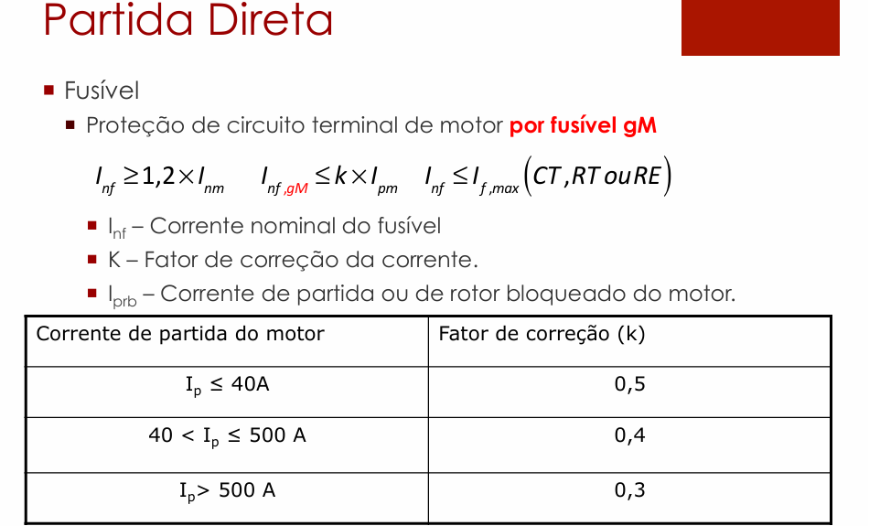
Fonte:PIE 09 (2026).

Figura 39 - Fusível cálculo 2
Fonte:PIE 09 (2026).

A corrente nominal das figuras será a corrente de projeto, multiplicada pelo fator de correção de 20%, sendo considerada a menor corrente nominal permitida para o fusível.
$I_{nf}≥1,2*I_{nm}$ (27)
$I_{nf}≥1,2*14,63$
$I_{nf}≥17,56 A$
Esses fusíveis devem proteger os contatores e relés de sobrecarga, através da equação.
$I_{nf}≤I_{f,max}$ (28)
Deve-se extrair esses valores de corrente de fusível máximo $I_{f,max}$ dos catálogos) do contator e relé eletrônico, onde o contator (catálogo escrito fusível máximo gl/gG) possui $I_{f,max}=35 A$ e relé eletrônico (catálogo escrito fusível máximo gl/gG) possui 63 A. Adotando desses valores o pior caso, do qual é o menor valor
Esses fusíveis devem proteger os contatores e relés de sobrecarga, através da equação 7.
$I_{nf}≤I_{f,max}$
$I_{nf}≤35A$
$17,56 A≤I_{nf}≤35A$
Após os seus valores estabelecidos se deve escolher um fusível, sendo escolhido o fusível FNH00-35U com 35 A de corrente nominal, conforme a Figura 40.

Figura 40 - Fusíveis modelos
Fonte: WEG fusíveis (2026).

Os fusíveis WEG são dimensionados para operarem em ambientes com temperaturas de 20 a 30 ºC, conforme a figura 41. Por isto se deve corrigir a corrente conforme a Figura 42 para uma temperatura de 45ºC.
Figura 41 - Fusíveis temperaturas
Fonte: WEG fusíveis (2026).

Figura 42 - Fusíveis fator de temperatura
Fonte: WEG fusíveis (2026).

Deve-se calcular a corrente para este novo fator de temperatura conforme a Equação 29.
$I_{n,fusível, corrigido}=I_{nf}*FT$ (29)
Sendo:
$I_{n,fusível, corrigido}$: corrente fusível corrigida com fator de temperatura;
$FT$: fator de temperatura.
$I_{n,fusível, corrigido}=35*0,9$
$I_{n,fusível, corrigido}=31,5 A$

Agora se faz necessário conferir se este fusível atende à restrição no curto presumido e na partida.
Considerar o enunciado: “dimensionamento e a especificação dos dispositivos de proteção e de manobra instalados nos centros de controle de motores considerar a corrente de curto-circuito presumida no valor de 7kA”. Adotando esse valor de corrente de curto circuito presumida e o fusível adotado de 35 A nas Figuras 43 e 44.

Figura 43 - Curva de limitação de corrente exemplo

Figura 44 - Curva de limitação de corrente

$I_{3ø}≤I_{rd}$
$I_{3ø}=3 kA$
$3 kA≤120 kA$
Onde $I_{rd}$ é o limite máximo de interrupção do fusível selecionado $I_{rd}= 120 kA$, obtido do catálogo do fusível.

Na Figura 45 e 46 foram traçadas as retas de tempo $t_{ad}$ e corrente de partida do motor $I_{pm}$. Sendo necessário adotar o fusível escolhido que esteja acima destas retas.
$I_{pm}=118,52 A$
Figura 45 - Fusíveis corrente x tempo, curva de atuação fusível gG/gl NH contato faca exemplo

Fonte: PIE 09 (2026).

Figura 46 - Fusíveis corrente x tempo, curva de atuação fusível gG/gl NH contato faca
Fonte: WEG fusíveis (2026).

Adotado o tempo de ruptura de 0,001 s quando submetido a Icc. De acordo com a Figura acima $t_{ad}=11 s$
$t_{ad}≥t_{pm}$
$11≥5$

Através do catálogo do fusível, pode-se obter o tempo de fusão virtual (s). Cobre com isolação em EPR / XLPE (90 °C / 250 °C): $K=143$
$t_{curto}=\frac{k^{2}⋅{ S}^{2}}{{I_{cs}}^{2}}$ (30)
$t_{curto}=\frac{{143}^{2}⋅{ 2,5}^{2}}{{7000}^{2}}$
$t_{curto}=0,002608 s$
$t_{ad}≤t_{curto}$
$0,001≤0,002608$

9.2.2. DIMENSIONAMENTO P8B

O dimensionamento do P8B é feito a partir da soma vetorial de todas as correntes das cargas envolvidas no processo, a corrente de cada carga pode ser vista na Equação 31.
${Ip}_{i}=\frac{{PC}_{i}}{\sqrt{3}*380*{Fp}_{i}*n_{i}}$ (31)
Sendo:
$i:$ número do motor do QDM;
$PC$: potência cargas;
${Fp}_{i}$: fator de potência, considera igual a 1 por ser adotado como puramente resistiva;
$n_{i}$: rendimento, considera igual a 1 por ser adotado como puramente resistivo;

O ângulo da corrente de cada motor pode ser calculado segundo a equação:
$Ⲫ=acos(FP)$

Este cálculo é o dimensionamento individual para a corrente nominal de um único motor de 9,5 CV, e não a corrente total acumulada do barramento do CCM 2 por isso não precisa somar todas as correntes.
A corrente total do P8B é obtida somando então todas as correntes de forma vetorial, onde a única carga seria um motor de 9,5 CV convertido para 7,59 kW.

- Motor 9,5 CV
${Ip}_{9,5CV}=\frac{{7,59*10^{3}}_{}}{\sqrt{3}*380*0,87*0,906}$
${Ip}_{9,5CV}=14,63 A$
$Ⲫ=acos(0,87)=29,54°$

Portanto a corrente fica:
${Ip}_{9,5CV}=14,63 ㄥ-29,54° A$
Para dimensionar as corrente do alimentador do P8 é utilizada a seguinte Equação 32 e a Figura 47.
Figura 47 - Cálculo de corrente do alimentador
Fonte: PIE 10 (2026)

TA CERTO TA NOS SLIDES
$I_{alim}=1,25⋅I_{MaiorMotor}+\sum{}I_{OutrosMotores}$ (32)
$I_{alim}=1,25⋅14,63 ㄥ-29,54$
$I_{alim}=18,29ㄥ-29,54° A$
Depois se calcula a corrente do alimentador com os fatores de correção: fatores de agrupamento e temperatura.
$Fa=0,88$ (somente titulares contam como circuito, reservas não contam);
$Ft=0,87$;
${Ip'}_{alim}=\frac{{18,29}_{}}{0,88*0,87}$
${Ip'}_{alim}=23,89 A$

A partir deste valor de corrente se pode escolher a área da seção que será adotada, também se deve escolher o método de instalação e isolação, sendo escolhidos o método de instalação 13 F trifólio (por se tratar do bombas e prensa) de eletrocalha e isolação de XLPE ou EPR. Conforme a figura 48.
Figura 48 - Seção condutores XLPE

Fonte:PIE 04 (2026)
A seção do cabo adotado foi 4,0 mm².
$I_{Z}=40 A$
$I_{Z}>Ip'$
$40 A>23,89 A$

$I_{Z}'=40*0,88*0,87$
$I_{Z}'=30,62 A$

$I_{Z}'>Ip'$
$30,62 A>23,89 A$

Caso adotado o cabo de 2,5 mm² não seria adequado na inequação $I_{Z}'>Ip'$ por isto se faz necessário adotar uma seção maior, escolhido o cabo de 4,0 mm²

Portanto os cabos de alimentação do P8 (A, B, C e D) serão:
$S_{P8B}: 3\#4,0(4,0) mm²$

9.2.1 Disjuntor

O disjuntor geral do P8B precisa satisfazer as inequações da Figura 49 , conforme a Inequação 12
Figura 49 - Disjuntores
Fonte:PIE 06 (2026)
Onde adaptando ficaria conforme a inequação 33.
$I_{P}<I_{dj}<I_{Z}'$ (33)
$14,63 A<I_{dj}<30,62 A$
Por se tratar de um disjuntor que suportará somente a corrente desta carga se deve adotar um disjuntor AGW, por isto foi adotado o disjuntor AGW50N-DX20-3 com corrente nominal de 20 A e capacidade de interrupção de curto circuito de 18 kA, conforme a Figura 50.
Figura 50 - Disjuntores AGW
Fonte: WEG - Disjuntor em Caixa Moldada AGW (2026)

9.2.2 Barramento

Deve ser escolhido baseado em $I_{Z}'$, a Figura 51 apresenta as dimensões dos barramentos.

Figura 51 - Capacidade de condução de corrente de barramentos
Fonte: PIE 05 (2026)
O barramento adotado para o P8B foi o de barra pintada de 12 mm X 2 mm, com capacidade de condução de corrente de 123 A.

9.3 P8C: Quadro de Acionamento e Controle da célula de produção do Processo 8

De forma a calcular a potência necessária do motor se necessita calcular a potência elétrica requerida a partir da potência mecânica requerida por este processo. Através da potência mecânica e da rotação do motor é possível calcular o conjugado C, conforme a Figura 22 e Equação 13.

Figura 22 - Potência mecânica

Fonte: PIE 08 (2026)

$C=\frac{716*Pm}{n}$ (13)

Sendo:
$C$ : torque em kgf.m;
$Pm$: potência mecânica requerida em cv;
$n$: velocidade de rotação em rpm.

Onde a velocidade de rotação se pode calcular através da Equação 14.
$n=\frac{120*f}{N° P}$ (14)
Sendo:
$n$: velocidade de rotação em rpm;
$f$: frequência em Hz;
$N° P$: número de pólos.
$n=\frac{120*60}{2}$
$n= 3600 rpm$

Onde os valores serão extraídos do arquivo: “PROJETO INDUSTRIAL - RECAPADORA DE PNEUS - 2026-2”. Sendo o valor de 9,5 CV obtido sobre o processo 8, conforme a Figura 23.

Figura 23 - Potência mecânica Bombas e prensa
Fonte: PIE 08 (2026)

$C=\frac{716*9,5}{3600}$
$C=1,89 kgfm$

A partir do valor de conjugado (C) se faz possível calcular a potência elétrica requerida utilizando a Figura 22 e a Equação 15.
$P_{el}=\frac{C*n}{974}$ (15)
Onde:
$P_{el}$: potência elétrica requerida em kW;
$P_{el}=\frac{1,89*3600}{974}$
$P_{el}=6,99 kW$

O motor perde capacidade de dissipação térmica na altitude de $1200m$ e em 45 ºC, se faz necessário corrigir a potência útil que o motor irá entregar a carga.
De acordo com o catálogo fornecido pela WEG e pelos slides o Fator de Correção ($FC$) da potência útil do motor pode ser calculado de acordo com a Equação 16 e a Figura 24.
Figura 24 - Potência útil em função de altitude e temperatura

Fonte: PIE 09 (2026)
Adotado 0,92 de fator de correção (FC) para 45°C e por ser 1200m considerado 1500 m o pior caso.
$FC=0,92$
Então, a potência corrigida é calculada a partir da equação 16:
$P_{C}=\frac{P_{el}}{FC}$ (16)
Sendo:
$P_{C}$: potência corrigida em kW;
FC: fator de correção.
$P_{C}=\frac{6,99}{0,92}$
$P_{C}=7,59 kW$
Em posse da potência corrigida se pode escolher o motor para o processo 8 no P8C. O motor escolhido foi o W22 IR3 Premium de 7,5 kW e 2 polos (conforme o enunciado do processo 8). Na Figura 25 se pode observar as características elétricas do motor escolhido.
Figura 24 - Motor W22 IR3 Premium
Fonte: WEG Motores trifásico-Catálogos (2026)
O motor escolhido funcionará acima de sua capacidade nominal, portanto se faz necessário verificar se o Fator de Serviço (FS) está dentro do limite do catálogo. Conforme a Equação 17.
$FS=\frac{P_{C}}{P_{nm}}$ (17)
$FS=\frac{7,59}{7,5}$
$FS=1,012$
Sendo:
$P_{nm}$: potência nominal do motor.
De acordo com o informado pelo catálogo do motor, o seu Fator de Serviço é de 1,25, por isso está dentro do permitido pelo fabricante.
De forma a calcular a corrente nominal do motor de acordo com a potência requerida corrigida, se necessita levar em conta os valores de Fator de Potência (FP) e rendimento (ɳ) do motor para o Fator de Serviço (FS) de 1,012. Conforme a Figura 25 e a Equação 18.

Figura 25 - Motor W22 IR3 Premium
Fonte: PIE 09 (2026)

Os valores de FP e ɳ podem ser obtidos do catálogo do fabricante da figura anterior,
Sendo:
$FP=0,87$;
$ɳ=90,6\%$.
A partir dos valores é possível calcular a corrente do motor:
$I_{n}=\frac{P_{C}}{\sqrt{3}*380*Fp*n}$ (18)
$I_{n}=\frac{7,59*10^{3}}{\sqrt{3}*380*0,87*0,906}$
$I_{n}=14,63 A$
Corrente nominal obtida do catálogo sendo:
$I_{n,cat}=24,8 A$
$I_{n,cat} (220 V)=24,8 A$
Precisa alterar a tensão de alimentação de 220 V para 380 V do motor mantendo a mesma potência, a corrente varia de forma inversamente proporcional à razão entre as tensões. Conforme a Equação 19.
$\frac{220}{380}=\frac{1}{\sqrt{3}}=0,577$ (19)
Adotando o valor de 0,577 como fator de correção de 0,577 para obter a corrente nominal em 380V, conforme a Equação 20.
$I_{n}=24,8*0,577$ (20)
$I_{n}=14,31$
$I_{n} (380 V)=14,31 A$

A corrente que será utilizada será $I_{n}=14,63 A$, pois este valor de corrente leva em conta o fator de serviço atual do motor. Depois de calculada a corrente que o motor consumirá, se faz possível dimensionar os cabos que serão utilizados na alimentação do motor. A corrente de projeto sendo:
$I_{P}=14,63 A$
O método de instalação adotado foi o 13F de trifólio (coluna 5) de eletrocalha com isolação de XLPE ou EPR a 45°C, considerado os dois motores titulares funcionando ao mesmo tempo sendo assim 2 circuitos agrupados, os fatores de temperatura e fatores de agrupamento adotado. de acordo com as Figuras 26 e 28.
Figura 26 - Método de instalação
Fonte: PIE 04 (2026)
Baseado no método de instalação, tipo de isolação e temperatura se faz possível escolher os fatores de agrupamento e fatores de temperatura por meio das Figuras 27 e 28.
Figura 27 - Fatores de agrupamento
Fonte: PIE 04 (2026)

Figura 28 - Fatores de temperatura
Fonte: PIE 04 (2026)
Sendo adotados $F_{a}=0,88$ (apenas titulares contam como circuito, reservas não contam) e $F_{T}=0,87$.
Para calcular a corrente de projeto corrigida Ip’ é necessário aplicar os fatores de correção para o circuito em questão, conforme a Equação 21.
$I_{p}'=\frac{I_{p}}{F_{T}*F_{a}}$ (21)
$I_{p}'=\frac{14,63}{0,87*0,88}$
$I_{p}'=19,11 A$
Em posse deste valor de corrente se escolhe a seção do cabo, não esquecendo a seção mínima para motor sendo de 2,5 mm², conforme as Figuras 29 e 30.

Figura 29 - Seção mínima
Fonte: PIE 04 (2026)

Figura 30 - Seção condutores XLPE
Fonte: PIE 04 (2026)

O cabo adotado foi o de 2,5 mm² com isolação XLPE OU EPR.
$I_{Z}=29 A$
Deve-se calcular a capacidade de corrente corrigida $I_{Z}'$, conforme a Equação 22.
$I_{Z}'=I_{Z}*F_{T}*F_{a}$ (22)
$I_{Z}'=29 *0,87*0,88$
$I_{Z}'=22,20 A$
Verificando se está de acordo através da inequação
$I_{Z}'>I_{p}'$
$22,20 A>19,11 A$
De forma a dimensionar os dispositivos de proteção do motor se faz necessário calcular a corrente de partida dele, sendo está corrente obtida pela Equação 23 e Figura 31.
Figura 31 - Corrente de partida em partida direta
Fonte: PIE 09 (2026)

$I_{pm}= I_{p} * \frac{I_{p}}{I_{n}}$ (23)
Sendo:
$I_{pm}$: corrente de partida do motor;
$I_{p}$: corrente de projeto em Ampéres;
$\frac{Ip}{In}$: relação entre a corrente nominal do motor e a corrente de partida, obtida do catálogo do motor escolhido anteriormente.

$I_{pm}= 14,63 * 8,1=118,52 A$
$I_{pm}=118,52 A$

9.3.1.1. Seccionadora
A chave seccionadora do P8C precisa suportar a corrente do processo titular, está sendo a corrente de projeto ($I_{P}$) de 14,63 A. Conforme as figuras 32 e 33.
Figura 32 - Como escolher seccionadora
Fonte: PIE 09 (2026)

Figura 33 - Modelos seccionadora
Fonte: WEG - seccionadores de 12 a 160A (2026)

Adotada a seccionadora MSW16.

9.3.1.2. Contator
O dimensionamento do contator foi feito levando em consideração a corrente nominal do motor (sendo a corrente de projeto) e Fator de Segurança ($F_{seg}$) de 10%, conforme a Figura 34 e Equação 24.

Figura 34 - Cálculo contator
Fonte: PIE 09 (2026)

$I_{n,CT}≥ I_{p} * F_{seg}$ (24)
$I_{n,CT}≥ 14,63* 1,10$
$I_{n,CT}≥ 16,09 A$

A partir do valor de corrente de contator ($I_{n,CT}$) se pode escolher o tipo de contator, conforme a Figura 35.

Figura 34 - Cálculo contator
Fonte: WEG - Contatores e Relés de Sobrecarga Térmico (2026).

Adotado o contator CWM18.10 30 V40/35A com a corrente nominal de 18 A, que possui Fusível máximo gL/gG de 35A.

9.3.1.3. Relé Eletrônico
O dimensionamento do relé eletrônico de proteção foi realizado através da corrente de ajuste de acordo com a corrente de projeto do motor, seguindo limites mínimos e máximos de corrente conforme observado na Equação 25 e na Figura 35.
Figura 34 - Cálculo relé
Fonte:PIE 09 (2026).

${1,05*I}_{p}≤I_{aj}≤1,15*I_{p}$ (25)
Sendo:
$I_{aj}$: corrente de ajuste em Ampéres.

$1,05*14,63≤I_{aj}≤1,15*14,63$
$15,36≤I_{aj}≤16,82 A$

A corrente de ajuste também deve ser menor que a capacidade de condução de corrente do condutor corrigida:
$I_{aj}≤Iz'$
$I_{aj}≤22,20 A$

Adotado o valor de corrente de ajuste ($I_{aj}$) de 16,8 A.
A partir da corrente de ajuste escolhida, se pode escolher um relé eletrônico, o relé adotado foi o RWM40E-3-A4U025/classe 10/$I_{aj}=16,8 A$/$I_{f,max}=63A$, que possui faixas de corrente de 5 até 25 A, fusível máximo de 63 A. Conforme a Figura 35.

Figura 35 - Relé modelos
Fonte:WEG - Relés de Sobrecarga Eletrotécnico (2026).

Se faz necessário calcular o tempo de atuação do relé através do cálculo do Fator M, conforme a Figura 36 e Equação 26.
Figura 35 - Tempo de atuação relé
Fonte:PIE 09 (2026).
${M = \frac{I_{pm}}{I_{aj}}}_{}$ (26)
$M = \frac{118,52}{16,8}$
$M = 7,05$
$t_{ar}=7$
A partir do valor de M de 7,05, se faz possível definir o tempo de arranque ($t_{ar}$) ou ajuste ou disparo do relé com o auxílio da Figura 37
Figura 37 - Tempo de arranque de Relé eletrônico
Fonte: WEG - Relés de Sobrecarga Eletrotécnico (2026).
O tempo de arranque ou ajuste ou disparo fica definido como
$t_{ar}=7 s$
A partir do catálogo do motor se deve obter as informações de tempo máximo de rotor bloqueado a quente e bloqueado a frio, se necessita do tempo de partida do motor fornecido pelo enunciado , sendo estes.
$t_{rb}^{frio}=42$
$t_{rb}^{quente}=19$
$t_{pm}=5s$

$t_{rb}^{quente}≥t_{ar}>t_{pm}$
$19 s≥7 s>5 s$

Está correto o relé eletrônico adotado.

9.3.1.4. Fusível
Adotado o fusível NH contato faca gL/gG para proteção contra curto circuito, este obedecendo os seus limites de corrente e de tempo de atuação.
Conforme as Figuras 38 e 39 serão utilizadas das Equações 27 e 28.
Figura 38 - Fusível cálculo
Fonte:PIE 09 (2026).

Figura 39 - Fusível cálculo 2
Fonte:PIE 09 (2026).

A corrente nominal das figuras será a corrente de projeto, multiplicada pelo fator de correção de 20%, sendo considerada a menor corrente nominal permitida para o fusível.
$I_{nf}≥1,2*I_{nm}$ (27)
$I_{nf}≥1,2*14,63$
$I_{nf}≥17,56 A$
Esses fusíveis devem proteger os contatores e relés de sobrecarga, através da equação.
$I_{nf}≤I_{f,max}$ (28)
Deve-se extrair esses valores de corrente de fusível máximo $I_{f,max}$ dos catálogos) do contator e relé eletrônico, onde o contator (catálogo escrito fusível máximo gl/gG) possui $I_{f,max}=35 A$ e relé eletrônico (catálogo escrito fusível máximo gl/gG) possui 63 A. Adotando desses valores o pior caso, do qual é o menor valor
Esses fusíveis devem proteger os contatores e relés de sobrecarga, através da equação 7.
$I_{nf}≤I_{f,max}$
$I_{nf}≤35A$
$17,56 A≤I_{nf}≤35A$
Após os seus valores estabelecidos se deve escolher um fusível, sendo escolhido o fusível FNH00-35U com 35 A de corrente nominal, conforme a Figura 40.

Figura 40 - Fusíveis modelos
Fonte: WEG fusíveis (2026).

Os fusíveis WEG são dimensionados para operarem em ambientes com temperaturas de 20 a 30 ºC, conforme a figura 41. Por isto se deve corrigir a corrente conforme a Figura 42 para uma temperatura de 45ºC.
Figura 41 - Fusíveis temperaturas
Fonte: WEG fusíveis (2026).

Figura 42 - Fusíveis fator de temperatura
Fonte: WEG fusíveis (2026).

Deve-se calcular a corrente para este novo fator de temperatura conforme a Equação 29.
$I_{n,fusível, corrigido}=I_{nf}*FT$ (29)
Sendo:
$I_{n,fusível, corrigido}$: corrente fusível corrigida com fator de temperatura;
$FT$: fator de temperatura.
$I_{n,fusível, corrigido}=35*0,9$
$I_{n,fusível, corrigido}=31,5 A$

Agora se faz necessário conferir se este fusível atende à restrição no curto presumido e na partida.
Considerar o enunciado: “dimensionamento e a especificação dos dispositivos de proteção e de manobra instalados nos centros de controle de motores considerar a corrente de curto-circuito presumida no valor de 7kA”. Adotando esse valor de corrente de curto circuito presumida e o fusível adotado de 35 A nas Figuras 43 e 44.

Figura 43 - Curva de limitação de corrente exemplo

Figura 44 - Curva de limitação de corrente

$I_{3ø}≤I_{rd}$
$I_{3ø}=3 kA$
$3 kA≤120 kA$
Onde $I_{rd}$ é o limite máximo de interrupção do fusível selecionado $I_{rd}= 120 kA$, obtido do catálogo do fusível.

Na Figura 45 e 46 foram traçadas as retas de tempo $t_{ad}$ e corrente de partida do motor $I_{pm}$. Sendo necessário adotar o fusível escolhido que esteja acima destas retas.
$I_{pm}=118,52 A$
Figura 45 - Fusíveis corrente x tempo, curva de atuação fusível gG/gl NH contato faca exemplo

Fonte: PIE 09 (2026).

Figura 46 - Fusíveis corrente x tempo, curva de atuação fusível gG/gl NH contato faca
Fonte: WEG fusíveis (2026).

Adotado o tempo de ruptura de 0,001 s quando submetido a Icc. De acordo com a Figura acima $t_{ad}=11 s$
$t_{ad}≥t_{pm}$
$11≥5$

Através do catálogo do fusível, pode-se obter o tempo de fusão virtual (s). Cobre com isolação em EPR / XLPE (90 °C / 250 °C): $K=143$
$t_{curto}=\frac{k^{2}⋅{ S}^{2}}{{I_{cs}}^{2}}$ (30)
$t_{curto}=\frac{{143}^{2}⋅{ 2,5}^{2}}{{7000}^{2}}$
$t_{curto}=0,002608 s$
$t_{ad}≤t_{curto}$
$0,001≤0,002608$

9.3.2. DIMENSIONAMENTO P8C

O dimensionamento do P8C é feito a partir da soma vetorial de todas as correntes das cargas envolvidas no processo, a corrente de cada carga pode ser vista na Equação 31.
${Ip}_{i}=\frac{{PC}_{i}}{\sqrt{3}*380*{Fp}_{i}*n_{i}}$ (31)
Sendo:
$i:$ número do motor do QDM;
$PC$: potência cargas;
${Fp}_{i}$: fator de potência, considera igual a 1 por ser adotado como puramente resistiva;
$n_{i}$: rendimento, considera igual a 1 por ser adotado como puramente resistivo;

O ângulo da corrente de cada motor pode ser calculado segundo a equação:
$Ⲫ=acos(FP)$

Este cálculo é o dimensionamento individual para a corrente nominal de um único motor de 9,5 CV, e não a corrente total acumulada do barramento do CCM 2 por isso não precisa somar todas as correntes.
A corrente total do P8C é obtida somando então todas as correntes de forma vetorial, onde a única carga seria um motor de 9,5 CV convertido para 7,59 kW.

- Motor 9,5 CV
${Ip}_{9,5CV}=\frac{{7,59*10^{3}}_{}}{\sqrt{3}*380*0,87*0,906}$
${Ip}_{9,5CV}=14,63 A$
$Ⲫ=acos(0,87)=29,54°$

Portanto a corrente fica:
${Ip}_{9,5CV}=14,63 ㄥ-29,54° A$
Para dimensionar as corrente do alimentador do P8 é utilizada a seguinte Equação 32 e a Figura 47.
Figura 47 - Cálculo de corrente do alimentador
Fonte: PIE 10 (2026)

TA CERTO TA NOS SLIDES
$I_{alim}=1,25⋅I_{MaiorMotor}+\sum{}I_{OutrosMotores}$ (32)
$I_{alim}=1,25⋅14,63 ㄥ-29,54$
$I_{alim}=18,29ㄥ-29,54° A$
Depois se calcula a corrente do alimentador com os fatores de correção: fatores de agrupamento e temperatura.
$Fa=0,88$ (somente titulares contam como circuito, reservas não contam);
$Ft=0,87$;
${Ip'}_{alim}=\frac{{18,29}_{}}{0,88*0,87}$
${Ip'}_{alim}=23,89 A$

A partir deste valor de corrente se pode escolher a área da seção que será adotada, também se deve escolher o método de instalação e isolação, sendo escolhidos o método de instalação 13 F trifólio (por se tratar do bombas e prensa) de eletrocalha e isolação de XLPE ou EPR. Conforme a figura 48.
Figura 48 - Seção condutores XLPE

Fonte:PIE 04 (2026)
A seção do cabo adotado foi 4,0 mm².
$I_{Z}=40 A$
$I_{Z}>Ip'$
$40 A>23,89 A$

$I_{Z}'=40*0,88*0,87$
$I_{Z}'=30,62 A$

$I_{Z}'>Ip'$
$30,62 A>23,89 A$

Caso adotado o cabo de 2,5 mm² não seria adequado na inequação $I_{Z}'>Ip'$ por isto se faz necessário adotar uma seção maior, escolhido o cabo de 4,0 mm²

Portanto os cabos de alimentação do P8 (A, B, C e D) serão:
$S_{P8C}: 3\#4,0(4,0) mm²$

9.3.1 Disjuntor

O disjuntor geral do P8C precisa satisfazer as inequações da Figura 49 , conforme a Inequação 12
Figura 49 - Disjuntores
Fonte:PIE 06 (2026)
Onde adaptando ficaria conforme a inequação 33.
$I_{P}<I_{dj}<I_{Z}'$ (33)
$14,63 A<I_{dj}<30,62 A$
Por se tratar de um disjuntor que suportará somente a corrente desta carga se deve adotar um disjuntor AGW, por isto foi adotado o disjuntor AGW50N-DX20-3 com corrente nominal de 20 A e capacidade de interrupção de curto circuito de 18 kA, conforme a Figura 50.
Figura 50 - Disjuntores AGW
Fonte: WEG - Disjuntor em Caixa Moldada AGW (2026)

9.3.2 Barramento

Deve ser escolhido baseado em $I_{Z}'$, a Figura 51 apresenta as dimensões dos barramentos.

Figura 51 - Capacidade de condução de corrente de barramentos
Fonte: PIE 05 (2026)
O barramento adotado para o P8C foi o de barra pintada de 12 mm X 2 mm, com capacidade de condução de corrente de 123 A.

9.4 P8D: Quadro de Acionamento e Controle da célula de produção do Processo 8

De forma a calcular a potência necessária do motor se necessita calcular a potência elétrica requerida a partir da potência mecânica requerida por este processo. Através da potência mecânica e da rotação do motor é possível calcular o conjugado C, conforme a Figura 22 e Equação 13.

Figura 22 - Potência mecânica

Fonte: PIE 08 (2026)

$C=\frac{716*Pm}{n}$ (13)

Sendo:
$C$ : torque em kgf.m;
$Pm$: potência mecânica requerida em cv;
$n$: velocidade de rotação em rpm.

Onde a velocidade de rotação se pode calcular através da Equação 14.
$n=\frac{120*f}{N° P}$ (14)
Sendo:
$n$: velocidade de rotação em rpm;
$f$: frequência em Hz;
$N° P$: número de pólos.
$n=\frac{120*60}{2}$
$n= 3600 rpm$

Onde os valores serão extraídos do arquivo: “PROJETO INDUSTRIAL - RECAPADORA DE PNEUS - 2026-2”. Sendo o valor de 9,5 CV obtido sobre o processo 8, conforme a Figura 23.

Figura 23 - Potência mecânica Bombas e prensa
Fonte: PIE 08 (2026)

$C=\frac{716*9,5}{3600}$
$C=1,89 kgfm$

A partir do valor de conjugado (C) se faz possível calcular a potência elétrica requerida utilizando a Figura 22 e a Equação 15.
$P_{el}=\frac{C*n}{974}$ (15)
Onde:
$P_{el}$: potência elétrica requerida em kW;
$P_{el}=\frac{1,89*3600}{974}$
$P_{el}=6,99 kW$

O motor perde capacidade de dissipação térmica na altitude de $1200m$ e em 45 ºC, se faz necessário corrigir a potência útil que o motor irá entregar a carga.
De acordo com o catálogo fornecido pela WEG e pelos slides o Fator de Correção ($FC$) da potência útil do motor pode ser calculado de acordo com a Equação 16 e a Figura 24.
Figura 24 - Potência útil em função de altitude e temperatura

Fonte: PIE 09 (2026)
Adotado 0,92 de fator de correção (FC) para 45°C e por ser 1200m considerado 1500 m o pior caso.
$FC=0,92$
Então, a potência corrigida é calculada a partir da equação 16:
$P_{C}=\frac{P_{el}}{FC}$ (16)
Sendo:
$P_{C}$: potência corrigida em kW;
FC: fator de correção.
$P_{C}=\frac{6,99}{0,92}$
$P_{C}=7,59 kW$
Em posse da potência corrigida se pode escolher o motor para o processo 8 no P8D. O motor escolhido foi o W22 IR3 Premium de 7,5 kW e 2 polos (conforme o enunciado do processo 8). Na Figura 25 se pode observar as características elétricas do motor escolhido.
Figura 24 - Motor W22 IR3 Premium
Fonte: WEG Motores trifásico-Catálogos (2026)
O motor escolhido funcionará acima de sua capacidade nominal, portanto se faz necessário verificar se o Fator de Serviço (FS) está dentro do limite do catálogo. Conforme a Equação 17.
$FS=\frac{P_{C}}{P_{nm}}$ (17)
$FS=\frac{7,59}{7,5}$
$FS=1,012$
Sendo:
$P_{nm}$: potência nominal do motor.
De acordo com o informado pelo catálogo do motor, o seu Fator de Serviço é de 1,25, por isso está dentro do permitido pelo fabricante.
De forma a calcular a corrente nominal do motor de acordo com a potência requerida corrigida, se necessita levar em conta os valores de Fator de Potência (FP) e rendimento (ɳ) do motor para o Fator de Serviço (FS) de 1,012. Conforme a Figura 25 e a Equação 18.

Figura 25 - Motor W22 IR3 Premium
Fonte: PIE 09 (2026)

Os valores de FP e ɳ podem ser obtidos do catálogo do fabricante da figura anterior,
Sendo:
$FP=0,87$;
$ɳ=90,6\%$.
A partir dos valores é possível calcular a corrente do motor:
$I_{n}=\frac{P_{C}}{\sqrt{3}*380*Fp*n}$ (18)
$I_{n}=\frac{7,59*10^{3}}{\sqrt{3}*380*0,87*0,906}$
$I_{n}=14,63 A$
Corrente nominal obtida do catálogo sendo:
$I_{n,cat}=24,8 A$
$I_{n,cat} (220 V)=24,8 A$
Precisa alterar a tensão de alimentação de 220 V para 380 V do motor mantendo a mesma potência, a corrente varia de forma inversamente proporcional à razão entre as tensões. Conforme a Equação 19.
$\frac{220}{380}=\frac{1}{\sqrt{3}}=0,577$ (19)
Adotando o valor de 0,577 como fator de correção de 0,577 para obter a corrente nominal em 380V, conforme a Equação 20.
$I_{n}=24,8*0,577$ (20)
$I_{n}=14,31$
$I_{n} (380 V)=14,31 A$

A corrente que será utilizada será $I_{n}=14,63 A$, pois este valor de corrente leva em conta o fator de serviço atual do motor. Depois de calculada a corrente que o motor consumirá, se faz possível dimensionar os cabos que serão utilizados na alimentação do motor. A corrente de projeto sendo:
$I_{P}=14,63 A$
O método de instalação adotado foi o 13F de trifólio (coluna 5) de eletrocalha com isolação de XLPE ou EPR a 45°C, considerado os dois motores titulares funcionando ao mesmo tempo sendo assim 2 circuitos agrupados, os fatores de temperatura e fatores de agrupamento adotado. de acordo com as Figuras 26 e 28.
Figura 26 - Método de instalação
Fonte: PIE 04 (2026)
Baseado no método de instalação, tipo de isolação e temperatura se faz possível escolher os fatores de agrupamento e fatores de temperatura por meio das Figuras 27 e 28.
Figura 27 - Fatores de agrupamento
Fonte: PIE 04 (2026)

Figura 28 - Fatores de temperatura
Fonte: PIE 04 (2026)
Sendo adotados $F_{a}=0,88$ (considera apenas os titulares como circuito, reservas não contam) e $F_{T}=0,87$.
Para calcular a corrente de projeto corrigida Ip’ é necessário aplicar os fatores de correção para o circuito em questão, conforme a Equação 21.
$I_{p}'=\frac{I_{p}}{F_{T}*F_{a}}$ (21)
$I_{p}'=\frac{14,63}{0,87*0,88}$
$I_{p}'=19,11 A$
Em posse deste valor de corrente se escolhe a seção do cabo, não esquecendo a seção mínima para motor sendo de 2,5 mm², conforme as Figuras 29 e 30.

Figura 29 - Seção mínima
Fonte: PIE 04 (2026)

Figura 30 - Seção condutores XLPE
Fonte: PIE 04 (2026)

O cabo adotado foi o de 2,5 mm² com isolação XLPE OU EPR.
$I_{Z}=29 A$
Deve-se calcular a capacidade de corrente corrigida $I_{Z}'$, conforme a Equação 22.
$I_{Z}'=I_{Z}*F_{T}*F_{a}$ (22)
$I_{Z}'=29 *0,87*0,88$
$I_{Z}'=22,20 A$
Verificando se está de acordo através da inequação
$I_{Z}'>I_{p}'$
$22,20 A>19,11 A$
De forma a dimensionar os dispositivos de proteção do motor se faz necessário calcular a corrente de partida dele, sendo está corrente obtida pela Equação 23 e Figura 31.
Figura 31 - Corrente de partida em partida direta
Fonte: PIE 09 (2026)

$I_{pm}= I_{p} * \frac{I_{p}}{I_{n}}$ (23)
Sendo:
$I_{pm}$: corrente de partida do motor;
$I_{p}$: corrente de projeto em Ampéres;
$\frac{Ip}{In}$: relação entre a corrente nominal do motor e a corrente de partida, obtida do catálogo do motor escolhido anteriormente.

$I_{pm}= 14,63 * 8,1=118,52 A$
$I_{pm}=118,52 A$

9.4.1.1. Seccionadora
A chave seccionadora do P8D precisa suportar a corrente do processo titular, está sendo a corrente de projeto ($I_{P}$) de 14,63 A. Conforme as figuras 32 e 33.
Figura 32 - Como escolher seccionadora
Fonte: PIE 09 (2026)

Figura 33 - Modelos seccionadora
Fonte: WEG - seccionadores de 12 a 160A (2026)

Adotada a seccionadora MSW16.

9.4.1.2. Contator
O dimensionamento do contator foi feito levando em consideração a corrente nominal do motor (sendo a corrente de projeto) e Fator de Segurança ($F_{seg}$) de 10%, conforme a Figura 34 e Equação 24.

Figura 34 - Cálculo contator
Fonte: PIE 09 (2026)

$I_{n,CT}≥ I_{p} * F_{seg}$ (24)
$I_{n,CT}≥ 14,63* 1,10$
$I_{n,CT}≥ 16,09 A$

A partir do valor de corrente de contator ($I_{n,CT}$) se pode escolher o tipo de contator, conforme a Figura 35.

Figura 34 - Cálculo contator
Fonte: WEG - Contatores e Relés de Sobrecarga Térmico (2026).

Adotado o contator CWM18.10 30 V40/35A com a corrente nominal de 18 A, que possui Fusível máximo gL/gG de 35A.

9.4.1.3. Relé Eletrônico
O dimensionamento do relé eletrônico de proteção foi realizado através da corrente de ajuste de acordo com a corrente de projeto do motor, seguindo limites mínimos e máximos de corrente conforme observado na Equação 25 e na Figura 35.
Figura 34 - Cálculo relé
Fonte:PIE 09 (2026).

${1,05*I}_{p}≤I_{aj}≤1,15*I_{p}$ (25)
Sendo:
$I_{aj}$: corrente de ajuste em Ampéres.

$1,05*14,63≤I_{aj}≤1,15*14,63$
$15,36≤I_{aj}≤16,82 A$

A corrente de ajuste também deve ser menor que a capacidade de condução de corrente do condutor corrigida:
$I_{aj}≤Iz'$
$I_{aj}≤22,20 A$

Adotado o valor de corrente de ajuste ($I_{aj}$) de 16,8 A.
A partir da corrente de ajuste escolhida, se pode escolher um relé eletrônico, o relé adotado foi o RWM40E-3-A4U025/classe 10/$I_{aj}=16,8 A$/$I_{f,max}=63A$, que possui faixas de corrente de 5 até 25 A, fusível máximo de 63 A. Conforme a Figura 35.

Figura 35 - Relé modelos
Fonte:WEG - Relés de Sobrecarga Eletrotécnico (2026).

Se faz necessário calcular o tempo de atuação do relé através do cálculo do Fator M, conforme a Figura 36 e Equação 26.
Figura 35 - Tempo de atuação relé
Fonte:PIE 09 (2026).
${M = \frac{I_{pm}}{I_{aj}}}_{}$ (26)
$M = \frac{118,52}{16,8}$
$M = 7,05$
$t_{ar}=7$
A partir do valor de M de 7,05, se faz possível definir o tempo de arranque ($t_{ar}$) ou ajuste ou disparo do relé com o auxílio da Figura 37
Figura 37 - Tempo de arranque de Relé eletrônico
Fonte: WEG - Relés de Sobrecarga Eletrotécnico (2026).
O tempo de arranque ou ajuste ou disparo fica definido como
$t_{ar}=7 s$
A partir do catálogo do motor se deve obter as informações de tempo máximo de rotor bloqueado a quente e bloqueado a frio, se necessita do tempo de partida do motor fornecido pelo enunciado , sendo estes.
$t_{rb}^{frio}=42$
$t_{rb}^{quente}=19$
$t_{pm}=5s$

$t_{rb}^{quente}≥t_{ar}>t_{pm}$
$19 s≥7 s>5 s$

Está correto o relé eletrônico adotado.

9.4.1.4. Fusível
Adotado o fusível NH contato faca gL/gG para proteção contra curto circuito, este obedecendo os seus limites de corrente e de tempo de atuação.
Conforme as Figuras 38 e 39 serão utilizadas das Equações 27 e 28.
Figura 38 - Fusível cálculo
Fonte:PIE 09 (2026).

Figura 39 - Fusível cálculo 2
Fonte:PIE 09 (2026).

A corrente nominal das figuras será a corrente de projeto, multiplicada pelo fator de correção de 20%, sendo considerada a menor corrente nominal permitida para o fusível.
$I_{nf}≥1,2*I_{nm}$ (27)
$I_{nf}≥1,2*14,63$
$I_{nf}≥17,56 A$
Esses fusíveis devem proteger os contatores e relés de sobrecarga, através da equação.
$I_{nf}≤I_{f,max}$ (28)
Deve-se extrair esses valores de corrente de fusível máximo $I_{f,max}$ dos catálogos) do contator e relé eletrônico, onde o contator (catálogo escrito fusível máximo gl/gG) possui $I_{f,max}=35 A$ e relé eletrônico (catálogo escrito fusível máximo gl/gG) possui 63 A. Adotando desses valores o pior caso, do qual é o menor valor
Esses fusíveis devem proteger os contatores e relés de sobrecarga, através da equação 7.
$I_{nf}≤I_{f,max}$
$I_{nf}≤35A$
$17,56 A≤I_{nf}≤35A$
Após os seus valores estabelecidos se deve escolher um fusível, sendo escolhido o fusível FNH00-35U com 35 A de corrente nominal, conforme a Figura 40.

Figura 40 - Fusíveis modelos
Fonte: WEG fusíveis (2026).

Os fusíveis WEG são dimensionados para operarem em ambientes com temperaturas de 20 a 30 ºC, conforme a figura 41. Por isto se deve corrigir a corrente conforme a Figura 42 para uma temperatura de 45ºC.
Figura 41 - Fusíveis temperaturas
Fonte: WEG fusíveis (2026).

Figura 42 - Fusíveis fator de temperatura
Fonte: WEG fusíveis (2026).

Deve-se calcular a corrente para este novo fator de temperatura conforme a Equação 29.
$I_{n,fusível, corrigido}=I_{nf}*FT$ (29)
Sendo:
$I_{n,fusível, corrigido}$: corrente fusível corrigida com fator de temperatura;
$FT$: fator de temperatura.
$I_{n,fusível, corrigido}=35*0,9$
$I_{n,fusível, corrigido}=31,5 A$

Agora se faz necessário conferir se este fusível atende à restrição no curto presumido e na partida.
Considerar o enunciado: “dimensionamento e a especificação dos dispositivos de proteção e de manobra instalados nos centros de controle de motores considerar a corrente de curto-circuito presumida no valor de 7kA”. Adotando esse valor de corrente de curto circuito presumida e o fusível adotado de 35 A nas Figuras 43 e 44.

Figura 43 - Curva de limitação de corrente exemplo

Figura 44 - Curva de limitação de corrente

$I_{3ø}≤I_{rd}$
$I_{3ø}=3 kA$
$3 kA≤120 kA$
Onde $I_{rd}$ é o limite máximo de interrupção do fusível selecionado $I_{rd}= 120 kA$, obtido do catálogo do fusível.

Na Figura 45 e 46 foram traçadas as retas de tempo $t_{ad}$ e corrente de partida do motor $I_{pm}$. Sendo necessário adotar o fusível escolhido que esteja acima destas retas.
$I_{pm}=118,52 A$
Figura 45 - Fusíveis corrente x tempo, curva de atuação fusível gG/gl NH contato faca exemplo

Fonte: PIE 09 (2026).

Figura 46 - Fusíveis corrente x tempo, curva de atuação fusível gG/gl NH contato faca
Fonte: WEG fusíveis (2026).

Adotado o tempo de ruptura de 0,001 s quando submetido a Icc. De acordo com a Figura acima $t_{ad}=11 s$
$t_{ad}≥t_{pm}$
$11≥5$

Através do catálogo do fusível, pode-se obter o tempo de fusão virtual (s). Cobre com isolação em EPR / XLPE (90 °C / 250 °C): $K=143$
$t_{curto}=\frac{k^{2}⋅{ S}^{2}}{{I_{cs}}^{2}}$ (30)
$t_{curto}=\frac{{143}^{2}⋅{ 2,5}^{2}}{{7000}^{2}}$
$t_{curto}=0,002608 s$
$t_{ad}≤t_{curto}$
$0,001≤0,002608$

9.4.2. DIMENSIONAMENTO P8D

O dimensionamento do P8D é feito a partir da soma vetorial de todas as correntes das cargas envolvidas no processo, a corrente de cada carga pode ser vista na Equação 31.
${Ip}_{i}=\frac{{PC}_{i}}{\sqrt{3}*380*{Fp}_{i}*n_{i}}$ (31)
Sendo:
$i:$ número do motor do QDM;
$PC$: potência cargas;
${Fp}_{i}$: fator de potência, considera igual a 1 por ser adotado como puramente resistiva;
$n_{i}$: rendimento, considera igual a 1 por ser adotado como puramente resistivo;

O ângulo da corrente de cada motor pode ser calculado segundo a equação:
$Ⲫ=acos(FP)$

Este cálculo é o dimensionamento individual para a corrente nominal de um único motor de 9,5 CV, e não a corrente total acumulada do barramento do CCM 2 por isso não precisa somar todas as correntes.
A corrente total do P8D é obtida somando então todas as correntes de forma vetorial, onde a única carga seria um motor de 9,5 CV convertido para 7,59 kW.

- Motor 9,5 CV
${Ip}_{9,5CV}=\frac{{7,59*10^{3}}_{}}{\sqrt{3}*380*0,87*0,906}$
${Ip}_{9,5CV}=14,63 A$
$Ⲫ=acos(0,87)=29,54°$

Portanto a corrente fica:
${Ip}_{9,5CV}=14,63 ㄥ-29,54° A$
Para dimensionar as corrente do alimentador do P8 é utilizada a seguinte Equação 32 e a Figura 47.
Figura 47 - Cálculo de corrente do alimentador
Fonte: PIE 10 (2026)

TA CERTO TA NOS SLIDES
$I_{alim}=1,25⋅I_{MaiorMotor}+\sum{}I_{OutrosMotores}$ (32)
$I_{alim}=1,25⋅14,63 ㄥ-29,54$
$I_{alim}=18,29ㄥ-29,54° A$
Depois se calcula a corrente do alimentador com os fatores de correção: fatores de agrupamento e temperatura.
$Fa=0,88$ (somente titulares contam como circuito, reservas não contam);
$Ft=0,87$;
${Ip'}_{alim}=\frac{{18,29}_{}}{0,88*0,87}$
${Ip'}_{alim}=23,89 A$

A partir deste valor de corrente se pode escolher a área da seção que será adotada, também se deve escolher o método de instalação e isolação, sendo escolhidos o método de instalação 13 F trifólio (por se tratar do bombas e prensa) de eletrocalha e isolação de XLPE ou EPR. Conforme a figura 48.
Figura 48 - Seção condutores XLPE

Fonte:PIE 04 (2026)
A seção do cabo adotado foi 4,0 mm².
$I_{Z}=40 A$
$I_{Z}>Ip'$
$40 A>23,89 A$

$I_{Z}'=40*0,88*0,87$
$I_{Z}'=30,62 A$

$I_{Z}'>Ip'$
$30,62 A>23,89 A$

Caso adotado o cabo de 2,5 mm² não seria adequado na inequação $I_{Z}'>Ip'$ por isto se faz necessário adotar uma seção maior, escolhido o cabo de 4,0 mm²

Portanto os cabos de alimentação do P8 (A, B, C e D) serão:
$S_{P8D}: 3\#4,0(4,0) mm²$

9.3.1 Disjuntor

O disjuntor geral do P8D precisa satisfazer as inequações da Figura 49 , conforme a Inequação 12
Figura 49 - Disjuntores
Fonte:PIE 06 (2026)
Onde adaptando ficaria conforme a inequação 33.
$I_{P}<I_{dj}<I_{Z}'$ (33)
$14,63 A<I_{dj}<30,62 A$
Por se tratar de um disjuntor que suportará somente a corrente desta carga se deve adotar um disjuntor AGW, por isto foi adotado o disjuntor AGW50N-DX20-3 com corrente nominal de 20 A e capacidade de interrupção de curto circuito de 18 kA, conforme a Figura 50.
Figura 50 - Disjuntores AGW
Fonte: WEG - Disjuntor em Caixa Moldada AGW (2026)

9.3.2 Barramento

Deve ser escolhido baseado em $I_{Z}'$, a Figura 51 apresenta as dimensões dos barramentos.

Figura 51 - Capacidade de condução de corrente de barramentos
Fonte: PIE 05 (2026)
O barramento adotado para o P8D foi o de barra pintada de 12 mm X 2 mm, com capacidade de condução de corrente de 123 A.

9.5 PROCESSO 9
Para o processo 9, existem quatro processos mecânicos (A, B, C e D), sendo um destinado à produção (A) e três configurados como reservas (B, C e D) , a carga mecânica inicia o processo requerendo um torque inicial equivalente a 13 CV de potência mecânica sob rotação de 1200 rpm, aumenta gradualmente até atingir 33 CV de potência mecânica. Assim, deve-se especificar o acionamento adequado, considerando um motor elétrico de dupla tensão e tempo de partida de 7 segundos. Ressalta-se que o torque requerido na partida, em kgfm, corresponde a 1/3 da carga mecânica, em CV, considerando a rotação em rpm. $t_{pm}=7s$

9.5.1. P9A: Quadro de Acionamento e Controle da célula de produção do Processo 9

De forma a calcular a potência necessária do motor se necessita calcular a potência elétrica requerida a partir da potência mecânica requerida por este processo. Através da potência mecânica e da rotação do motor é possível calcular o conjugado C, conforme a Figura 22 e Equação 13.

Figura 22 - Potência mecânica

Fonte: PIE 08 (2026)

$C=\frac{716*Pm}{n}$ (13)

Sendo:
$C$ : torque em kgf.m;
$Pm$: potência mecânica requerida em cv;
$n$: velocidade de rotação em rpm.

Onde os valores serão extraídos do arquivo: “PROJETO INDUSTRIAL - RECAPADORA DE PNEUS - 2026-2”. Sendo o valor de 33 CV obtido sobre o processo 9, conforme a Figura 23.

Figura 23 - Potência mecânica Bombas e prensa
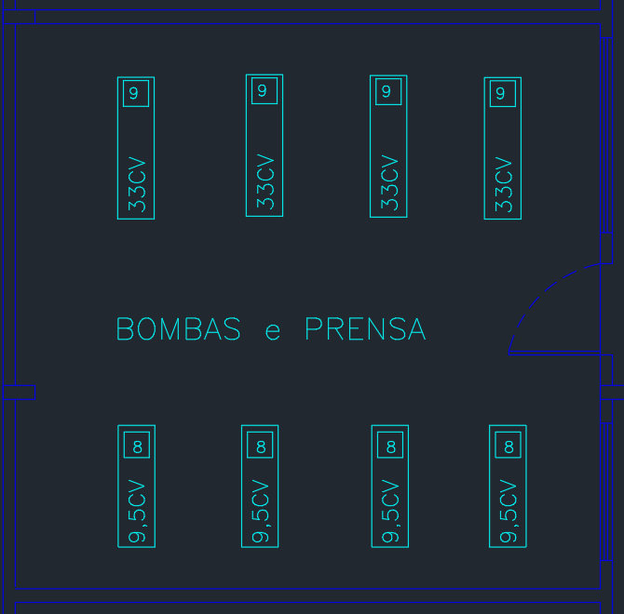
Fonte: PIE 08 (2026)

$C=\frac{716*33}{1200}$
$C=19,69 kgfm$

A partir do valor de conjugado (C) se faz possível calcular a potência elétrica requerida utilizando a Figura 22 e a Equação 15.
$P_{el}=\frac{C*n}{974}$ (15)
Onde:
$P_{el}$: potência elétrica requerida em kW;
$P_{el}=\frac{19,69*1200}{974}$
$P_{el}=24,26 kW$

O motor perde capacidade de dissipação térmica na altitude de $1200m$ e em 45 ºC, se faz necessário corrigir a potência útil que o motor irá entregar a carga.
De acordo com o catálogo fornecido pela WEG e pelos slides o Fator de Correção ($FC$) da potência útil do motor pode ser calculado de acordo com a Equação 16 e a Figura 24.
Figura 24 - Potência útil em função de altitude e temperatura

Fonte: PIE 09 (2026)
Adotado 0,92 de fator de correção (FC) para 45°C e por ser 1200m considerado 1500 m o pior caso.
$FC=0,92$
Então, a potência corrigida é calculada a partir da equação 16:
$P_{C}=\frac{P_{el}}{FC}$ (16)
Sendo:
$P_{C}$: potência corrigida em kW;
FC: fator de correção.
$P_{C}=\frac{24,26}{0,92}$
$P_{C}=26,368 kW$

Onde o número de pólos pode ser obtido através da Equação 14.
$n=\frac{120*f}{N° P}$ (14)
Sendo:
$n$: velocidade de rotação em rpm;
$f$: frequência em Hz;
$N° P$: número de pólos.
$1200=\frac{120*60}{N° P}$
$N° P= 6 polos$

Em posse da potência corrigida se pode escolher o motor para o processo 9 no P9A. O motor escolhido foi o W22 IR3 Premium de 22 kW e 6 polos (conforme calculado anteriormente). Na Figura 25 se pode observar as características elétricas do motor escolhido.
Figura 24 - Motor W22 IR3 Premium
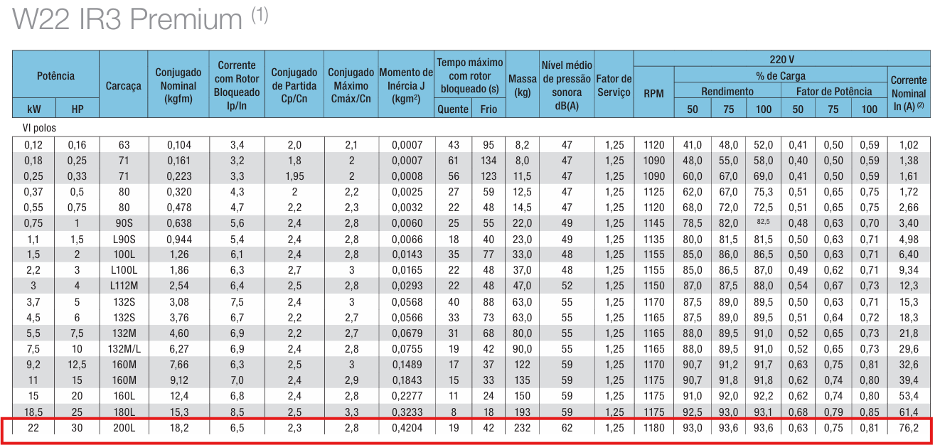
Fonte: WEG Motores trifásico-Catálogos (2026)
O motor escolhido funcionará acima de sua capacidade nominal, portanto se faz necessário verificar se o Fator de Serviço (FS) está dentro do limite do catálogo. Conforme a Equação 17.
$FS=\frac{P_{C}}{P_{nm}}$ (17)
$FS=\frac{26,368}{22}$
$FS=1,199$
Sendo:
$P_{nm}$: potência nominal do motor.
De acordo com o informado pelo catálogo do motor, o seu Fator de Serviço é de 1,25, por isso está dentro do permitido pelo fabricante.
De forma a calcular a corrente nominal do motor de acordo com a potência requerida corrigida, se necessita levar em conta os valores de Fator de Potência (FP) e rendimento (ɳ) do motor para o Fator de Serviço (FS) de 1,199. Conforme a Figura 25 e a Equação 18.

Figura 25 - Motor W22 IR3 Premium
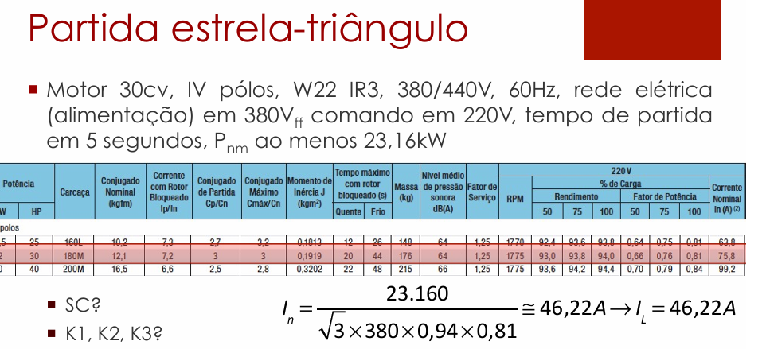
Fonte: PIE 09 (2026)

Os valores de FP e ɳ podem ser obtidos do catálogo do fabricante da figura anterior,
Sendo:
$FP=0,81$;
$ɳ=93,6\%$.
A partir dos valores é possível calcular a corrente do motor:
$I_{n}=\frac{P_{C}}{\sqrt{3}*380*Fp*n}$ (18)
$I_{n,linha}=\frac{26,368*10^{3}}{\sqrt{3}*380*0,81*0,936}$
$I_{n,linha}=52,84 A$

Motores de dupla tensão operam em $220V$ ligados em triângulo e em 380 V ligados em estrela, o enunciado exige que a carga na partida um torque correspondente a $1/3$ da carga total (potência mecânica) isso se caracteriza para ligação estrela triângulo. Usa-se ligação em Estrela para reduzir a tensão em cada bobina e reduzindo o torque de partida para ⅓. Conforme a Figura x e a Equação x.

Figura 25 - Motor partida estrela triangulo
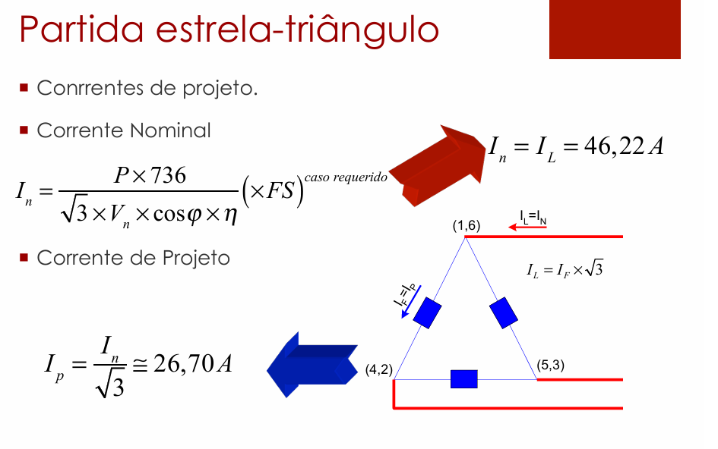
Fonte: PIE 09 (2026)

${Ip}_{fase}=\frac{I_{linha}}{\sqrt{3}}$ (19)
${Ip}_{fase}=\frac{52,84}{\sqrt{3}}$
${Ip}_{fase}=30,508 A$

Corrente nominal obtida do catálogo sendo:
$I_{n,cat}=76,2 A$
$I_{n,cat} (220 V)=76,2 A$
Precisa alterar a tensão de alimentação de 220 V para 380 V do motor mantendo a mesma potência, a corrente varia de forma inversamente proporcional à razão entre as tensões. Conforme a Equação 19.
$\frac{220}{380}=\frac{1}{\sqrt{3}}=0,577$ (19)
Adotando o valor de 0,577 como fator de correção de 0,577 para obter a corrente nominal em 380V, conforme a Equação 20.
$I_{n}=76,2*0,577$ (20)
$I_{n}=43,967 A$
$I_{n} (380 V)=43,967 A$

A corrente que será utilizada será ${Ip}_{fase}=30,508 A$, pois este valor de corrente leva em conta o fator de serviço atual do motor. Depois de calculada a corrente que o motor consumirá, se faz possível dimensionar os cabos que serão utilizados na alimentação do motor. A corrente de projeto sendo:
${Ip}_{fase}=30,508 A$
O método de instalação adotado foi o 13F de trifólio (coluna 5) de eletrocalha com isolação de XLPE ou EPR a 45°C, considerado os dois motores titulares funcionando ao mesmo tempo sendo assim 2 circuitos agrupados, os fatores de temperatura e fatores de agrupamento adotado. de acordo com as Figuras 26 e 28.
Figura 26 - Método de instalação
Fonte: PIE 04 (2026)
Baseado no método de instalação, tipo de isolação e temperatura se faz possível escolher os fatores de agrupamento e fatores de temperatura por meio das Figuras 27 e 28.
Figura 27 - Fatores de agrupamento
Fonte: PIE 04 (2026)

Figura 28 - Fatores de temperatura
Fonte: PIE 04 (2026)
Sendo adotados $F_{a}=1,00$(apenas o titular conta) e $F_{T}=0,87$.
Para calcular a corrente de projeto corrigida Ip’ é necessário aplicar os fatores de correção para o circuito em questão, conforme a Equação 21.
$I_{p}'=\frac{I_{p}}{F_{T}*F_{a}}$ (21)
$I_{p}'=\frac{30,508}{0,87*1}$
$I_{p}'=35,06 A$
Em posse deste valor de corrente se escolhe a seção do cabo, não esquecendo a seção mínima para motor sendo de 2,5 mm², conforme as Figuras 29 e 30.

Figura 29 - Seção mínima
Fonte: PIE 04 (2026)

Figura 30 - Seção condutores XLPE
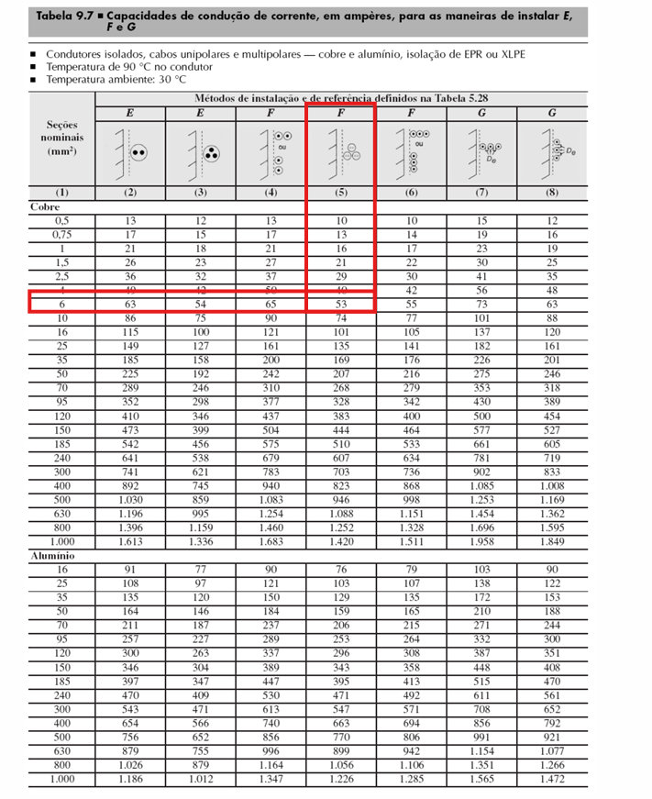
Fonte: PIE 04 (2026)

O cabo adotado foi o de 6 mm² com isolação XLPE OU EPR.
$I_{Z}=53 A$
Deve-se calcular a capacidade de corrente corrigida $I_{Z}'$, conforme a Equação 22.
$I_{Z}'=I_{Z}*F_{T}*F_{a}$ (22)
$I_{Z}'=53 *0,87*1$
$I_{Z}'=46,11 A$
Verificando se está de acordo através da inequação
$I_{Z}'>I_{p}'$
$46,11 A>35,06 A$
De forma a dimensionar os dispositivos de proteção do motor se faz necessário calcular a corrente de partida dele, sendo está corrente obtida pela Equação 23 e Figura 31.
Figura 31 - Corrente de partida em estrela triangulo
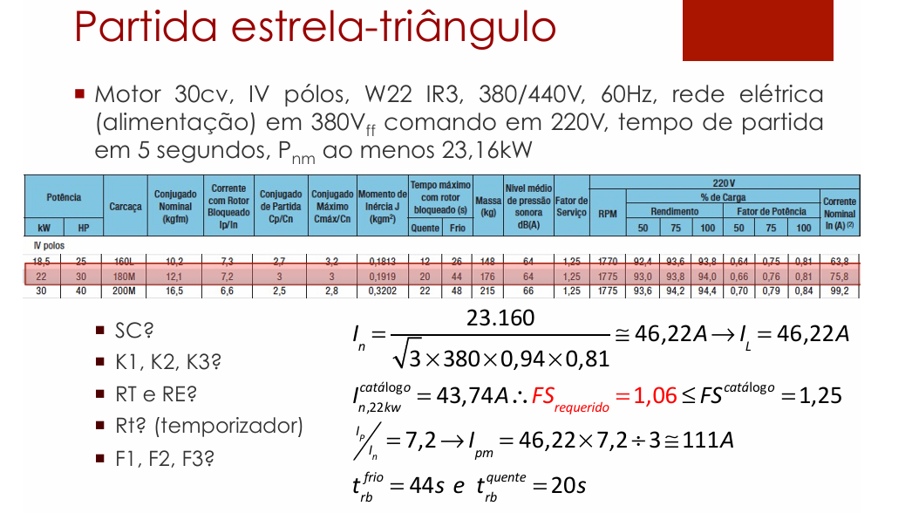
Fonte: PIE 09 (2026)

$I_{pm}=\frac{I_{n}*\frac{I_{p}}{I_{n}}}{3}$ (23)
Sendo:
$I_{pm}$: corrente de partida do motor;
$I_{n}$: corrente nominal, aqui seria $I_{n,linha}$ em Ampéres;
$\frac{Ip}{In}$: relação entre a corrente nominal do motor e a corrente de partida, obtida do catálogo do motor escolhido anteriormente.

$I_{pm}=\frac{52,84*6,5}{3}$
$I_{pm}=114,49 A$

9.5.1.1. Seccionadora
A chave seccionadora do P9A precisa suportar a corrente do processo titular, está sendo a corrente de projeto ($I_{n,linha}$) de 52,84 A. Conforme as figuras 32 e 33.

Figura 32 - Como escolher seccionadora
Fonte: PIE 09 (2026)

Figura 33 - Modelos seccionadora
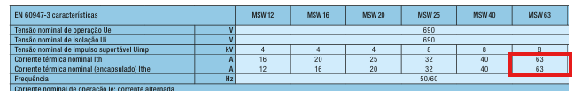
Fonte: WEG - seccionadores de 12 a 160A (2026)

Adotada a seccionadora MSW63.

9.5.1.2. Contator
Existem três contatores K1, K2 e K3, os critérios de dimensionamento entre eles varia. O dimensionamento dos contatores K1 e K2 foi feito levando em consideração a corrente nominal do motor (sendo a corrente de projeto) e Fator de Segurança ($F_{seg}$) de 10%, conforme a Figura 34 e Equação 24.
Figura 34 - Cálculo contator
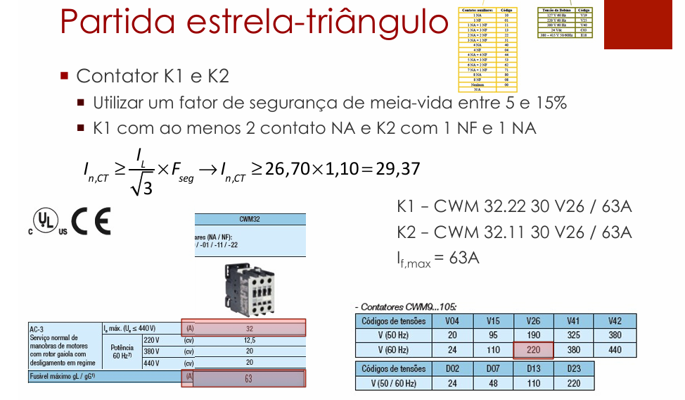
Fonte: PIE 09 (2026)

$I_{n,CT}≥ I_{p} * F_{seg}$ (24)
$I_{n,CT}≥ 30,508* 1,10$
$I_{n,CT}≥ 33,56 A$

A partir do valor de corrente de contator ($I_{n,CT}$) se pode escolher o tipo de contator, conforme a Figura 35.

Figura 35 - Contator modelo
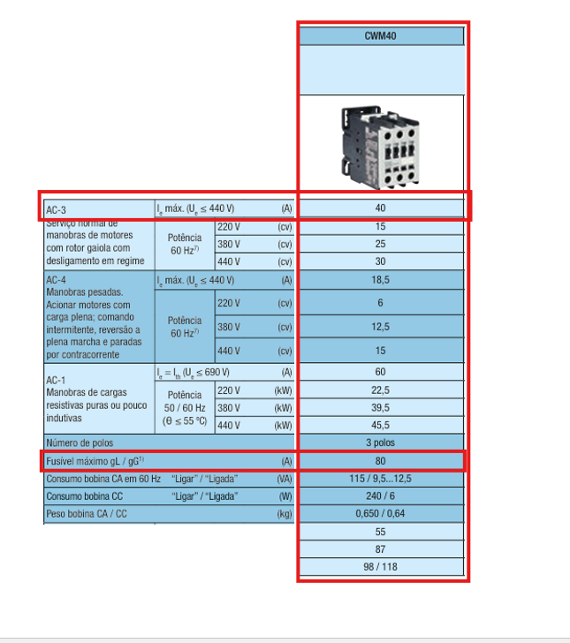
Fonte: WEG - Contatores e Relés de Sobrecarga Térmico (2026).

Adotado o contator CWM40.22 30 V26/80A com $I_{f, max}=80 A$ com a corrente nominal de 40 A, que possui Fusível máximo gL/gG de 80A para K1 e adotar para k2 o CWM40.11 30 V26/80A com $I_{f, max}=80 A$ com a corrente nominal de 40 A, que possui Fusível máximo gL/gG de 80A.

O dimensionamento do contator K3, foi feito levando em consideração a corrente nominal do motor (sendo a corrente de projeto) e Fator de Segurança ($F_{seg}$) de 10%, conforme a Figura 34 e Equação 24.
Figura 34 - Cálculo contator
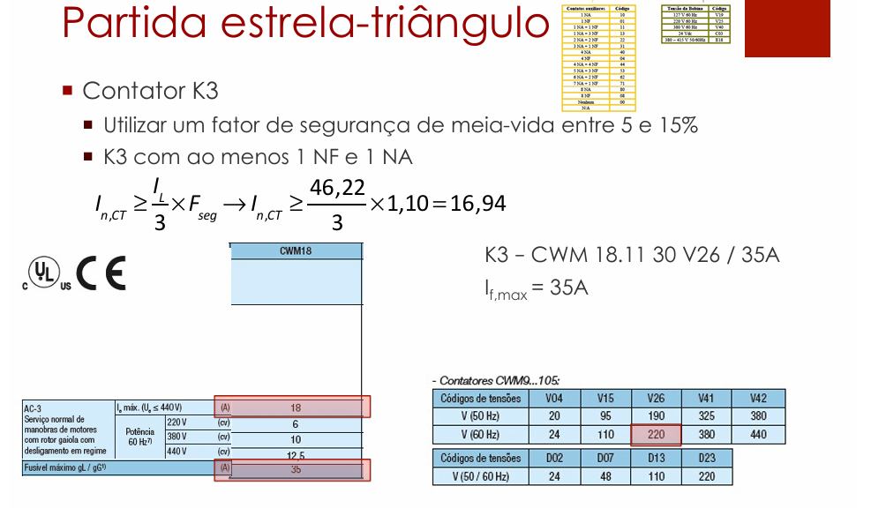
Fonte: PIE 09 (2026)

$I_{n,CT}≥ \frac{ I_{linha} }{3}* F_{seg}$ (24)
$I_{n,CT}≥ \frac{ 52,84 }{3}* 1,10$
$I_{n,CT}≥ 19,38 A$

A partir do valor de corrente de contator ($I_{n,CT}$) se pode escolher o tipo de contator, conforme a Figura 35
Figura 35 - Contator modelo
Fonte: WEG - Contatores e Relés de Sobrecarga Térmico (2026).

A escolha inicial seria o contator CWM25.11 30 V26/50A com $I_{f, max}=50 A$ pois conseguiria atender a essa restrição da inequação, mas devido a escolha do fusível o escolhido foi o CWM40.11 30 V26/80A com $I_{f, max}=80 A$ com a corrente nominal de 40 A, que possui Fusível máximo gL/gG de 80A.

9.5.1.3. Relé Eletrônico
O dimensionamento do relé eletrônico de proteção foi realizado através da corrente de ajuste de acordo com a corrente de projeto do motor, seguindo limites mínimos e máximos de corrente conforme observado na Equação 25 e na Figura 35.
Figura 34 - Cálculo relé
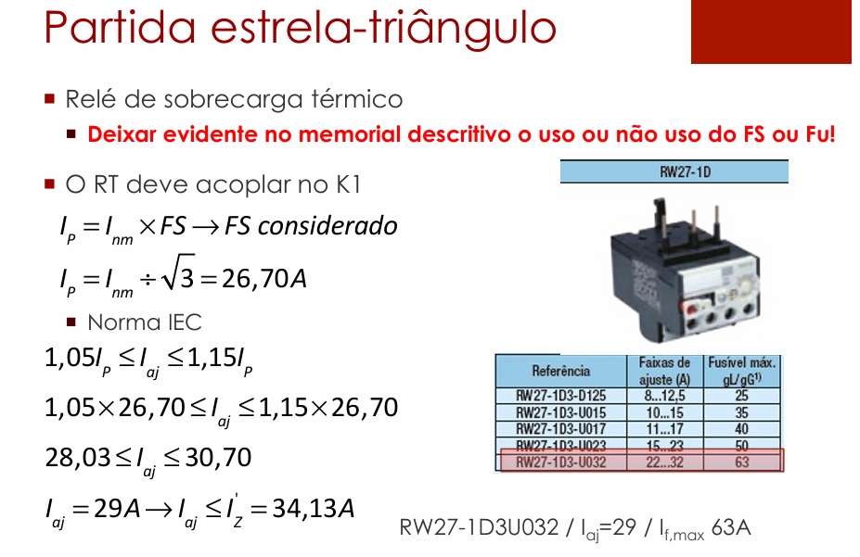
Fonte:PIE 09 (2026).

${1,05*I}_{p}≤I_{aj}≤1,15*I_{p}$ (25)
Sendo:
$I_{aj}$: corrente de ajuste em Ampéres.

$1,05*30,508 A≤I_{aj}≤1,15*30,508 A$
$32,03 A≤I_{aj}≤35,08 A$

A corrente de ajuste também deve ser menor que a capacidade de condução de corrente do condutor corrigida:
$I_{aj}≤Iz'$
$I_{aj}≤40,58 A$

Adotado o valor de corrente de ajuste ($I_{aj}$) de 34 A.

A partir da corrente de ajuste escolhida, se pode escolher um relé eletrônico, o relé adotado foi o RWM40E-3-A4U040/classe 10/$I_{aj}=34A$/$I_{f,max}=125A$ , que possui faixas de corrente de 8 até 40 A, fusível máximo de 125 A. Conforme a Figura 35.

Figura 35 - Relé modelos
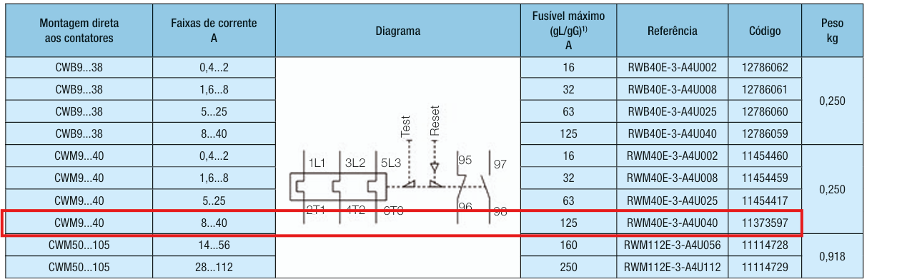
Fonte:WEG - Relés de Sobrecarga Eletrotécnico (2026).

Se faz necessário calcular o tempo de atuação do relé através do cálculo do Fator M, conforme a Figura 36 e Equação 26.
Figura 35 - Tempo de atuação relé
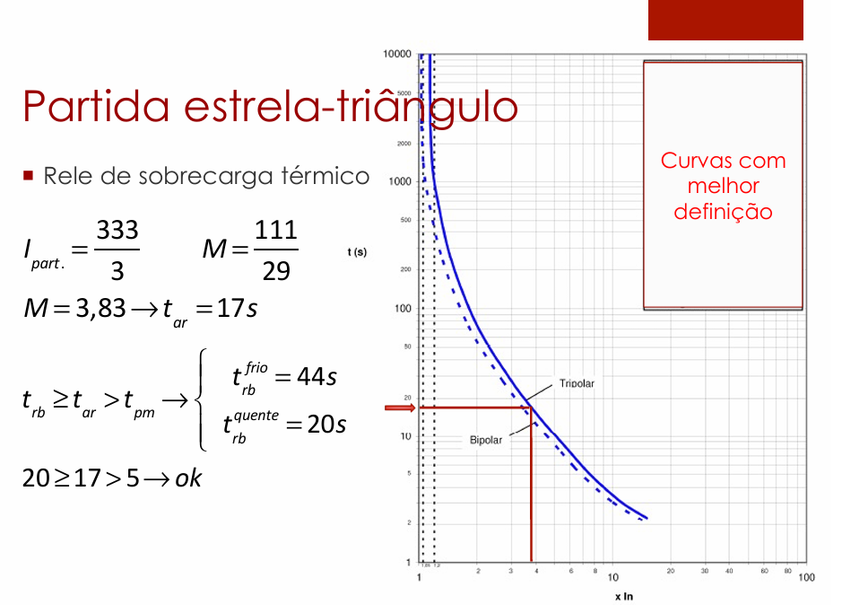
Fonte:PIE 09 (2026).

${M = \frac{I_{pm}}{I_{aj}}}_{}$ (26)
$M = \frac{114,49}{34}$
$M = 3,37$

A partir do valor de M de 3,37, se faz possível definir o tempo de arranque ($t_{ar}$) ou ajuste ou disparo do relé com o auxílio da Figura 37
Figura 37 - Tempo de arranque de Relé eletrônico
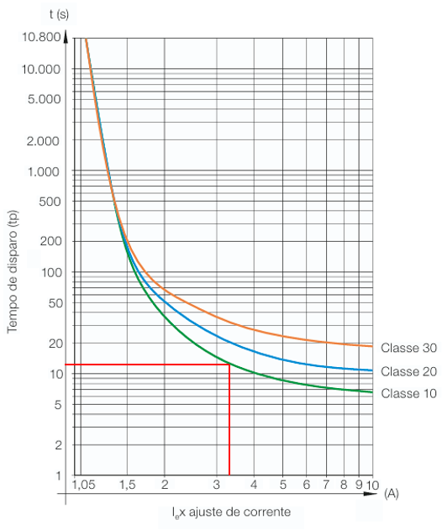
Fonte: WEG - Relés de Sobrecarga Eletrotécnico (2026).
O tempo de arranque ou ajuste ou disparo fica definido como
$t_{ar}=13 s$
A partir do catálogo do motor se deve obter as informações de tempo máximo de rotor bloqueado a quente e bloqueado a frio, se necessita do tempo de partida do motor fornecido pelo enunciado, sendo estes.
$t_{rb}^{frio}=42$
$t_{rb}^{quente}=19$
$t_{pm}=7s$

$t_{rb}^{quente}≥t_{ar}>t_{pm}$
$19 s≥13 s>7 s$

9.5.1.4. Relé temporizador para estrela-triângulo
A partida estrela-triângulo necessita de um relé temporizador, adotado o modelo padrão RTW17-G02U030S.

Figura x - Relé temporizador estrela-triângulo
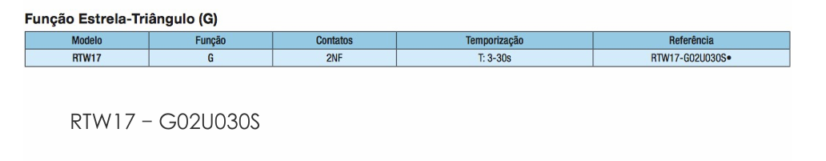
Fonte: WEG (2024).

9.5.1.5. Fusível
Adotado o fusível NH contato faca gL/gG para proteção contra curto circuito, este obedecendo os seus limites de corrente e de tempo de atuação.
Conforme as Figuras 38 e 39 serão utilizadas das Equações 27 e 28.
Figura 38 - Fusível cálculo
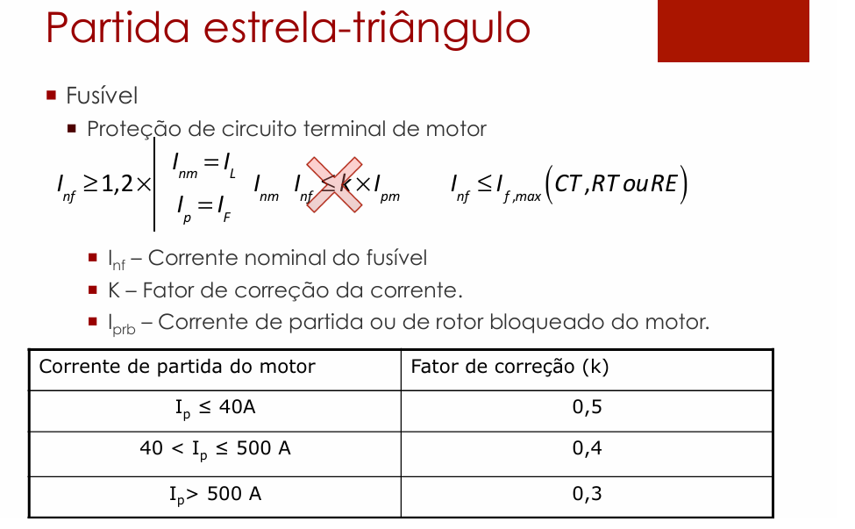
Fonte:PIE 09 (2026).

Figura 39 - Fusível cálculo 2
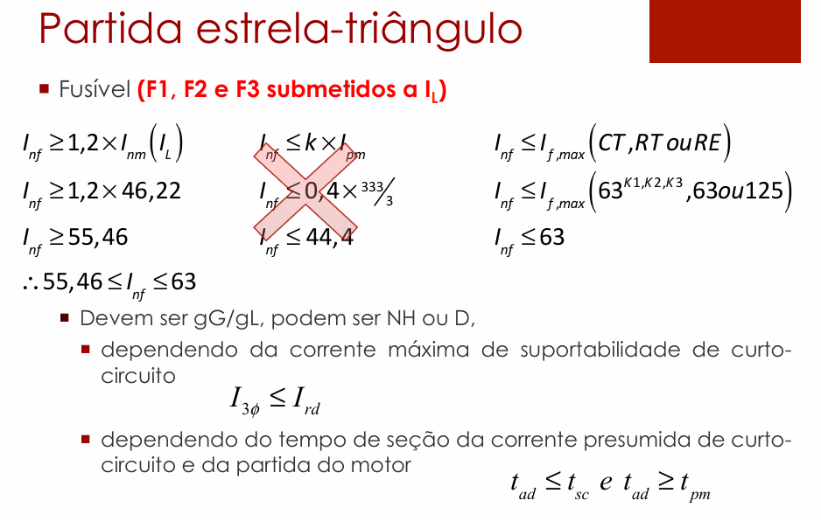
Fonte:PIE 09 (2026).

A corrente nominal das figuras será a corrente de projeto, multiplicada pelo fator de correção de 20%, sendo considerada a menor corrente nominal permitida para o fusível.
$I_{nf}≥1,2*I_{n,linha}$ (27)
$I_{nf}≥1,2*52,84$
$I_{nf}≥63,41 A$
Esses fusíveis devem proteger os contatores e relés de sobrecarga, através da equação.
$I_{nf}≤I_{f,max}$ (28)
Deve-se extrair esses valores de corrente de fusível máximo $I_{f,max}$ dos catálogos) do contator e relé eletrônico, onde o contator (catálogo escrito fusível máximo gl/gG) possui $I_{f,max}=80 A$ e relé eletrônico (catálogo escrito fusível máximo gl/gG) possui 125 A. Adotando desses valores o pior caso, do qual é o menor valor
Esses fusíveis devem proteger os contatores e relés de sobrecarga, através da equação 7.
$I_{nf}≤I_{f,max}$
$I_{nf}≤35A$
$63,41 A≤I_{nf}≤80A$
Após os seus valores estabelecidos se deve escolher um fusível, sendo escolhido o fusível FNH00-80U com 80 A de corrente nominal, conforme a Figura 40.

Figura 40 - Fusíveis modelos
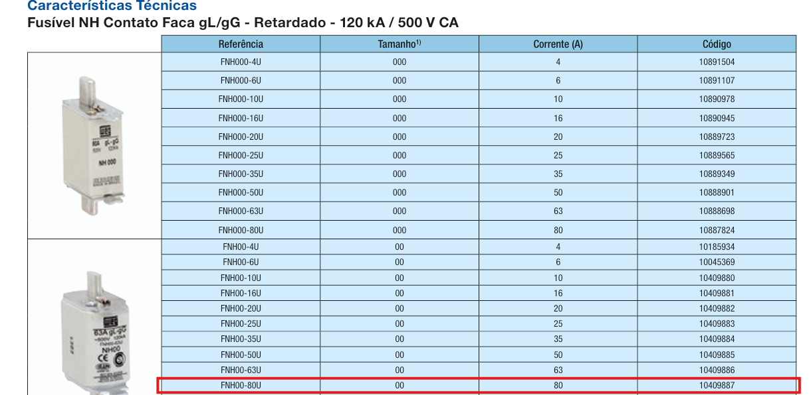
Fonte: WEG fusíveis (2026).

Os fusíveis WEG são dimensionados para operarem em ambientes com temperaturas de 20 a 30 ºC, conforme a figura 41. Por isto se deve corrigir a corrente conforme a Figura 42 para uma temperatura de 45ºC.
Figura 41 - Fusíveis temperaturas
Fonte: WEG fusíveis (2026).

Figura 42 - Fusíveis fator de temperatura
Fonte: WEG fusíveis (2026).

Deve-se calcular a corrente para este novo fator de temperatura conforme a Equação 29.
$I_{n,fusível, corrigido}=I_{nf}*FT$ (29)
Sendo:
$I_{n,fusível, corrigido}$: corrente fusível corrigida com fator de temperatura;
$FT$: fator de temperatura.
$I_{n,fusível, corrigido}=80*0,9$
$I_{n,fusível, corrigido}=72 A$

Agora se faz necessário conferir se este fusível atende à restrição no curto presumido e na partida.
Considerar o enunciado: “dimensionamento e a especificação dos dispositivos de proteção e de manobra instalados nos centros de controle de motores considerar a corrente de curto-circuito presumida no valor de 7kA”. Adotando esse valor de corrente de curto circuito presumida e o fusível adotado de 80 A nas Figuras 43 e 44.

Figura 43 - Curva de limitação de corrente exemplo
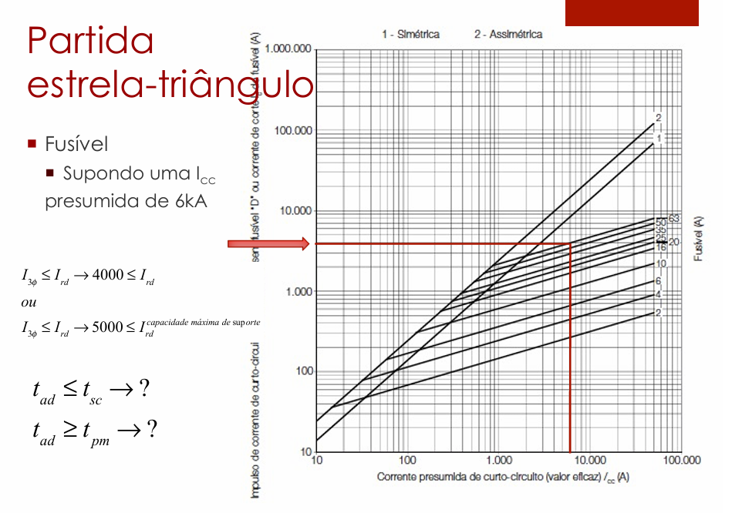

Figura 44 - Curva de limitação de corrente

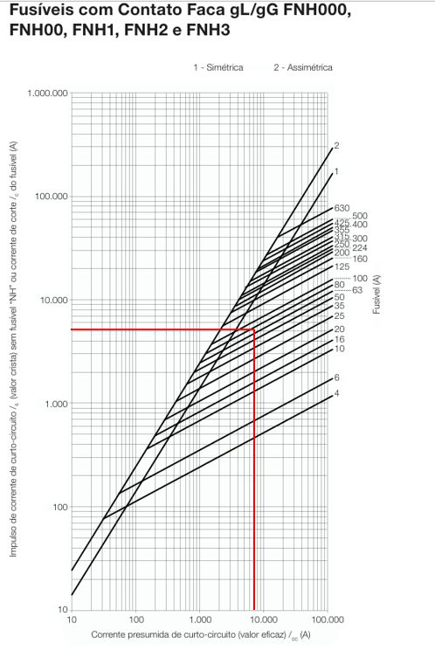
Fonte: WEG fusíveis (2026).

$I_{3ø}≤I_{rd}$
$I_{3ø}=5 kA$
$5 kA≤120 kA$
Onde $I_{rd}$ é o limite máximo de interrupção do fusível selecionado $I_{rd}= 120 kA$, obtido do catálogo do fusível.

Na Figura 45 e 46 foram traçadas as retas de tempo $t_{ad}$ e corrente de partida do motor $I_{pm}$. Sendo necessário adotar o fusível escolhido que esteja acima destas retas.
$I_{pm}=114,49 A$

Figura 45 - Fusíveis corrente x tempo, curva de atuação fusível gG/gl NH contato faca exemplo

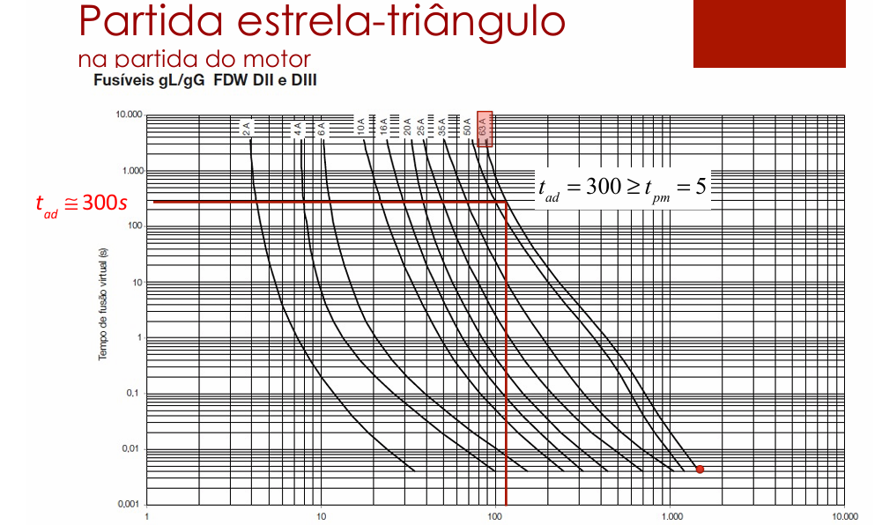
Fonte: PIE 09 (2026).

Figura 46 - Fusíveis corrente x tempo, curva de atuação fusível gG/gl NH contato faca
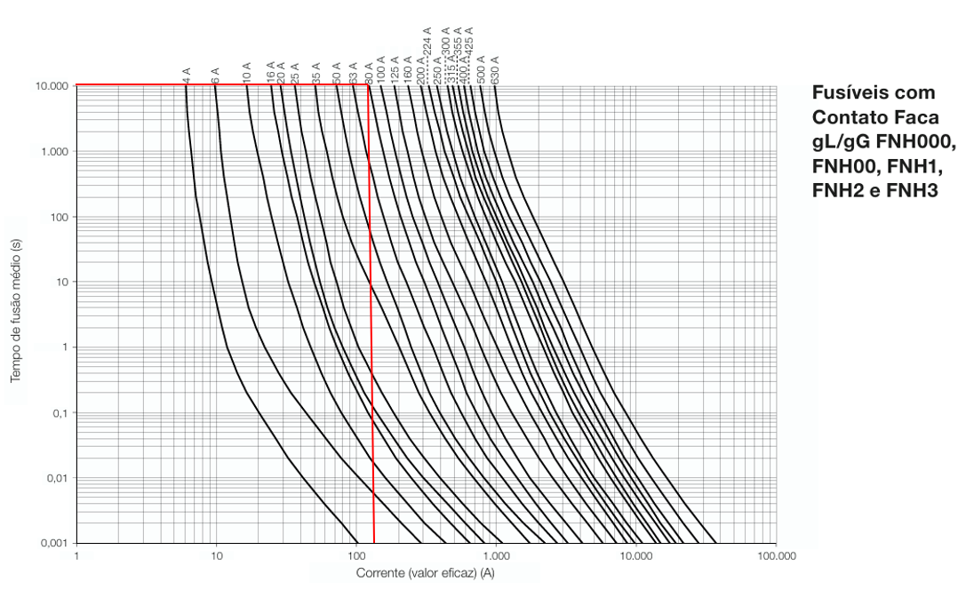
Fonte: WEG fusíveis (2026).

Adotado o tempo de ruptura de 0,001 s quando submetido a Icc. De acordo com a Figura acima $t_{ad}=10 ks$
$t_{ad}≥t_{pm}$
$10ks≥7s$

Através do catálogo do fusível, pode-se obter o tempo de fusão virtual (s). Cobre com isolação em EPR / XLPE (90 °C / 250 °C): $K=143$
$t_{curto}=\frac{k^{2}⋅{ S}^{2}}{{I_{cs}}^{2}}$ (30)
$t_{curto}=\frac{{143}^{2}⋅{ 6}^{2}}{{7000}^{2}}$
$t_{curto}=0,015 s$
$t_{ad}≤t_{curto}$
$0,001≤0,015$

9.5.2 DIMENSIONAMENTO P9A

O dimensionamento do P9A é feito a partir da soma vetorial de todas as correntes das cargas envolvidas no processo, a corrente de cada carga pode ser vista na Equação 31.
${Ip}_{i}=\frac{{PC}_{i}}{\sqrt{3}*380*{Fp}_{i}*n_{i}}$ (31)
Sendo:
$i:$ número do motor do QDM;
$PC$: potência cargas;
${Fp}_{i}$: fator de potência, considera igual a 1 por ser adotado como puramente resistiva;
$n_{i}$: rendimento, considera igual a 1 por ser adotado como puramente resistivo;

O ângulo da corrente de cada motor pode ser calculado segundo a equação:
$Ⲫ=acos(FP)$

Este cálculo é o dimensionamento individual para a corrente nominal de um único motor de 33 CV, e não a corrente total acumulada do barramento do CCM 2, por isso não precisa somar todas as correntes.
A corrente total do P9A é obtida somando então todas as correntes de forma vetorial, onde a única carga seria um motor de 33 CV convertido para 26,37 kW.

- Motor 33 CV
${Ip}_{33CV}=\frac{{26,37*10^{3}}_{}}{\sqrt{3}*380*0,81*0,936}$
${Ip}_{33CV}=52,84 A$
$Ⲫ=acos(0,81)=35,90°$

Portanto a corrente fica:
${Ip}_{9,5CV}=52,84ㄥ-35,90° A$
Para dimensionar as corrente do alimentador do P9 é utilizada a seguinte Equação 32 e a Figura 47.
Figura 47 - Cálculo de corrente do alimentador
Fonte: PIE 10 (2026)

TA CERTO TA NOS SLIDES
$I_{alim}=1,25⋅I_{MaiorMotor}+\sum{}I_{OutrosMotores}$ (32)
$I_{alim}=1,25⋅52,84ㄥ-35,90$
$I_{alim}=66,05ㄥ-35,90° A$
Depois se calcula a corrente do alimentador com os fatores de correção: fatores de agrupamento e temperatura.
$Fa=1$ (somente titular como circuito, reserva não conta);
$Ft=0,87$;
${Ip'}_{alim}=\frac{66,05}{1*0,87}$
${Ip'}_{alim}=75,92 A$

A partir deste valor de corrente se pode escolher a área da seção que será adotada, também se deve escolher o método de instalação e isolação, sendo escolhidos o método de instalação 13 F trifólio (por se tratar do bombas e prensa) de eletrocalha e isolação de XLPE ou EPR. Conforme a figura 48.
Figura 48 - Seção condutores XLPE
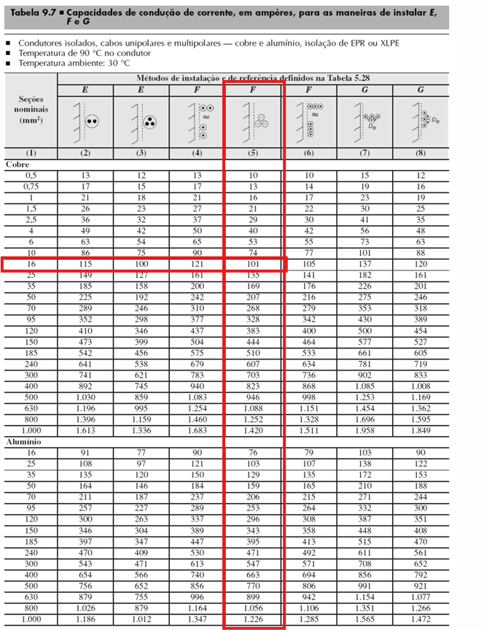

Fonte:PIE 04 (2026)
A seção do cabo adotado foi 16 mm².
$I_{Z}=101 A$
$I_{Z}>Ip'$
$101 A>75,92 A$

$I_{Z}'=101*1*0,87$
$I_{Z}'=87,87 A$

$I_{Z}'>Ip'$
$87,87 A>75,92A$
Portanto os cabos de alimentação do P9 (A, B, C e D) serão:
$S_{P9A}: 3\#16(16) mm²$

9.5.2.1 Disjuntor
O disjuntor geral do P9A precisa satisfazer as inequações da Figura 49 , conforme a Inequação 12
Figura 49 - Disjuntores
Fonte:PIE 06 (2026)
Onde adaptando ficaria conforme a inequação 33.
$I_{P}<I_{dj}<I_{Z}'$ (33)
$52,84 A<I_{dj}<87,87 A$
Por se tratar de um disjuntor que suportará somente a corrente desta carga se deve adotar um disjuntor AGW, por isto foi adotado o disjuntor AGW100N-DX60-3 com corrente nominal de 60 A e capacidade de interrupção de curto circuito de 22 kA, conforme a Figura 50.
Figura 50 - Disjuntores AGW
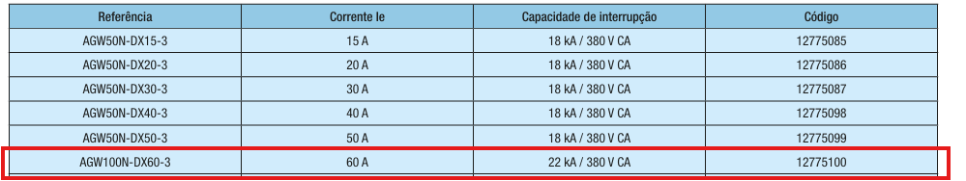
Fonte: WEG - Disjuntor em Caixa Moldada AGW (2026)

9.5.2.2 Barramento

Deve ser escolhido baseado em $I_{Z}'$, a Figura 51 apresenta as dimensões dos barramentos.

Figura 51 - Capacidade de condução de corrente de barramentos
Fonte: PIE 05 (2026)
O barramento adotado para o P9A foi o de barra pintada de 12 mm X 2 mm, com capacidade de condução de corrente de 123 A.

9.6 P9B: Quadro de Acionamento e Controle da célula de produção do Processo 9

De forma a calcular a potência necessária do motor se necessita calcular a potência elétrica requerida a partir da potência mecânica requerida por este processo. Através da potência mecânica e da rotação do motor é possível calcular o conjugado C, conforme a Figura 22 e Equação 13.

Figura 22 - Potência mecânica

Fonte: PIE 08 (2026)

$C=\frac{716*Pm}{n}$ (13)

Sendo:
$C$ : torque em kgf.m;
$Pm$: potência mecânica requerida em cv;
$n$: velocidade de rotação em rpm.

Onde os valores serão extraídos do arquivo: “PROJETO INDUSTRIAL - RECAPADORA DE PNEUS - 2026-2”. Sendo o valor de 33 CV obtido sobre o processo 9, conforme a Figura 23.

Figura 23 - Potência mecânica Bombas e prensa
Fonte: PIE 08 (2026)

$C=\frac{716*33}{1200}$
$C=19,69 kgfm$

A partir do valor de conjugado (C) se faz possível calcular a potência elétrica requerida utilizando a Figura 22 e a Equação 15.
$P_{el}=\frac{C*n}{974}$ (15)
Onde:
$P_{el}$: potência elétrica requerida em kW;
$P_{el}=\frac{19,69*1200}{974}$
$P_{el}=24,26 kW$

O motor perde capacidade de dissipação térmica na altitude de $1200m$ e em 45 ºC, se faz necessário corrigir a potência útil que o motor irá entregar a carga.
De acordo com o catálogo fornecido pela WEG e pelos slides o Fator de Correção ($FC$) da potência útil do motor pode ser calculado de acordo com a Equação 16 e a Figura 24.
Figura 24 - Potência útil em função de altitude e temperatura

Fonte: PIE 09 (2026)
Adotado 0,92 de fator de correção (FC) para 45°C e por ser 1200m considerado 1500 m o pior caso.
$FC=0,92$
Então, a potência corrigida é calculada a partir da equação 16:
$P_{C}=\frac{P_{el}}{FC}$ (16)
Sendo:
$P_{C}$: potência corrigida em kW;
FC: fator de correção.
$P_{C}=\frac{24,26}{0,92}$
$P_{C}=26,368 kW$

Onde o número de pólos pode ser obtido através da Equação 14.
$n=\frac{120*f}{N° P}$ (14)
Sendo:
$n$: velocidade de rotação em rpm;
$f$: frequência em Hz;
$N° P$: número de pólos.
$1200=\frac{120*60}{N° P}$
$N° P= 6 polos$

Em posse da potência corrigida se pode escolher o motor para o processo 9 no P9B. O motor escolhido foi o W22 IR3 Premium de 22 kW e 6 polos (conforme calculado anteriormente). Na Figura 25 se pode observar as características elétricas do motor escolhido.
Figura 24 - Motor W22 IR3 Premium
Fonte: WEG Motores trifásico-Catálogos (2026)
O motor escolhido funcionará acima de sua capacidade nominal, portanto se faz necessário verificar se o Fator de Serviço (FS) está dentro do limite do catálogo. Conforme a Equação 17.
$FS=\frac{P_{C}}{P_{nm}}$ (17)
$FS=\frac{26,368}{22}$
$FS=1,199$
Sendo:
$P_{nm}$: potência nominal do motor.
De acordo com o informado pelo catálogo do motor, o seu Fator de Serviço é de 1,25, por isso está dentro do permitido pelo fabricante.
De forma a calcular a corrente nominal do motor de acordo com a potência requerida corrigida, se necessita levar em conta os valores de Fator de Potência (FP) e rendimento (ɳ) do motor para o Fator de Serviço (FS) de 1,199. Conforme a Figura 25 e a Equação 18.

Figura 25 - Motor W22 IR3 Premium
Fonte: PIE 09 (2026)

Os valores de FP e ɳ podem ser obtidos do catálogo do fabricante da figura anterior,
Sendo:
$FP=0,81$;
$ɳ=93,6\%$.
A partir dos valores é possível calcular a corrente do motor:
$I_{n}=\frac{P_{C}}{\sqrt{3}*380*Fp*n}$ (18)
$I_{n,linha}=\frac{26,368*10^{3}}{\sqrt{3}*380*0,81*0,936}$
$I_{n,linha}=52,84 A$

Motores de dupla tensão operam em $220V$ ligados em triângulo e em 380 V ligados em estrela, o enunciado exige que a carga na partida um torque correspondente a $1/3$ da carga total (potência mecânica) isso se caracteriza para ligação estrela triângulo. Usa-se ligação em Estrela para reduzir a tensão em cada bobina e reduzindo o torque de partida para ⅓. Conforme a Figura x e a Equação x.

Figura 25 - Motor partida estrela triangulo
Fonte: PIE 09 (2026)

${Ip}_{fase}=\frac{I_{linha}}{\sqrt{3}}$ (19)
${Ip}_{fase}=\frac{52,84}{\sqrt{3}}$
${Ip}_{fase}=30,508 A$

Corrente nominal obtida do catálogo sendo:
$I_{n,cat}=76,2 A$
$I_{n,cat} (220 V)=76,2 A$
Precisa alterar a tensão de alimentação de 220 V para 380 V do motor mantendo a mesma potência, a corrente varia de forma inversamente proporcional à razão entre as tensões. Conforme a Equação 19.
$\frac{220}{380}=\frac{1}{\sqrt{3}}=0,577$ (19)
Adotando o valor de 0,577 como fator de correção de 0,577 para obter a corrente nominal em 380V, conforme a Equação 20.
$I_{n}=76,2*0,577$ (20)
$I_{n}=43,967 A$
$I_{n} (380 V)=43,967 A$

A corrente que será utilizada será ${Ip}_{fase}=30,508 A$, pois este valor de corrente leva em conta o fator de serviço atual do motor. Depois de calculada a corrente que o motor consumirá, se faz possível dimensionar os cabos que serão utilizados na alimentação do motor. A corrente de projeto sendo:
${Ip}_{fase}=30,508 A$
O método de instalação adotado foi o 13F de trifólio (coluna 5) de eletrocalha com isolação de XLPE ou EPR a 45°C, considerado os dois motores titulares funcionando ao mesmo tempo sendo assim 2 circuitos agrupados, os fatores de temperatura e fatores de agrupamento adotado. de acordo com as Figuras 26 e 28.
Figura 26 - Método de instalação
Fonte: PIE 04 (2026)
Baseado no método de instalação, tipo de isolação e temperatura se faz possível escolher os fatores de agrupamento e fatores de temperatura por meio das Figuras 27 e 28.
Figura 27 - Fatores de agrupamento
Fonte: PIE 04 (2026)

Figura 28 - Fatores de temperatura
Fonte: PIE 04 (2026)
Sendo adotados $F_{a}=1,00$(apenas o titular conta) e $F_{T}=0,87$.
Para calcular a corrente de projeto corrigida Ip’ é necessário aplicar os fatores de correção para o circuito em questão, conforme a Equação 21.
$I_{p}'=\frac{I_{p}}{F_{T}*F_{a}}$ (21)
$I_{p}'=\frac{30,508}{0,87*1}$
$I_{p}'=35,06 A$
Em posse deste valor de corrente se escolhe a seção do cabo, não esquecendo a seção mínima para motor sendo de 2,5 mm², conforme as Figuras 29 e 30.

Figura 29 - Seção mínima
Fonte: PIE 04 (2026)

Figura 30 - Seção condutores XLPE
Fonte: PIE 04 (2026)

O cabo adotado foi o de 6 mm² com isolação XLPE OU EPR.
$I_{Z}=53 A$
Deve-se calcular a capacidade de corrente corrigida $I_{Z}'$, conforme a Equação 22.
$I_{Z}'=I_{Z}*F_{T}*F_{a}$ (22)
$I_{Z}'=53 *0,87*1$
$I_{Z}'=46,11 A$
Verificando se está de acordo através da inequação
$I_{Z}'>I_{p}'$
$46,11 A>35,06 A$
De forma a dimensionar os dispositivos de proteção do motor se faz necessário calcular a corrente de partida dele, sendo está corrente obtida pela Equação 23 e Figura 31.

Figura 31 - Corrente de partida em estrela triangulo
Fonte: PIE 09 (2026)

$I_{pm}=\frac{I_{n}*\frac{I_{p}}{I_{n}}}{3}$ (23)
Sendo:
$I_{pm}$: corrente de partida do motor;
$I_{n}$: corrente nominal, aqui seria $I_{n,linha}$ em Ampéres;
$\frac{Ip}{In}$: relação entre a corrente nominal do motor e a corrente de partida, obtida do catálogo do motor escolhido anteriormente.

$I_{pm}=\frac{52,84*6,5}{3}$
$I_{pm}=114,49 A$

9.6.1.1. Seccionadora
A chave seccionadora do P9A precisa suportar a corrente do processo titular, está sendo a corrente de projeto ($I_{n,linha}$) de 52,84 A. Conforme as figuras 32 e 33.

Figura 32 - Como escolher seccionadora
Fonte: PIE 09 (2026)

Figura 33 - Modelos seccionadora
Fonte: WEG - seccionadores de 12 a 160A (2026)

Adotada a seccionadora MSW63.

9.6.1.2. Contator
Existem três contatores K1, K2 e K3, os critérios de dimensionamento entre eles varia. O dimensionamento dos contatores K1 e K2 foi feito levando em consideração a corrente nominal do motor (sendo a corrente de projeto) e Fator de Segurança ($F_{seg}$) de 10%, conforme a Figura 34 e Equação 24.
Figura 34 - Cálculo contator
Fonte: PIE 09 (2026)

$I_{n,CT}≥ I_{p} * F_{seg}$ (24)
$I_{n,CT}≥ 30,508* 1,10$
$I_{n,CT}≥ 33,56 A$

A partir do valor de corrente de contator ($I_{n,CT}$) se pode escolher o tipo de contator, conforme a Figura 35.

Figura 35 - Contator modelo
Fonte: WEG - Contatores e Relés de Sobrecarga Térmico (2026).

Adotado o contator CWM40.22 30 V26/80A com $I_{f, max}=80 A$ com a corrente nominal de 40 A, que possui Fusível máximo gL/gG de 80A para K1 e adotar para k2 o CWM40.11 30 V26/80A com $I_{f, max}=80 A$ com a corrente nominal de 40 A, que possui Fusível máximo gL/gG de 80A.

O dimensionamento do contator K3, foi feito levando em consideração a corrente nominal do motor (sendo a corrente de projeto) e Fator de Segurança ($F_{seg}$) de 10%, conforme a Figura 34 e Equação 24.
Figura 34 - Cálculo contator
Fonte: PIE 09 (2026)

$I_{n,CT}≥ \frac{ I_{linha} }{3}* F_{seg}$ (24)
$I_{n,CT}≥ \frac{ 52,84 }{3}* 1,10$
$I_{n,CT}≥ 19,38 A$

A partir do valor de corrente de contator ($I_{n,CT}$) se pode escolher o tipo de contator, conforme a Figura 35
Figura 35 - Contator modelo
Fonte: WEG - Contatores e Relés de Sobrecarga Térmico (2026).

A escolha inicial seria o contator CWM25.11 30 V26/50A com $I_{f, max}=50 A$ pois conseguiria atender a essa restrição da inequação, mas devido a escolha do fusível o escolhido foi o CWM40.11 30 V26/80A com $I_{f, max}=80 A$ com a corrente nominal de 40 A, que possui Fusível máximo gL/gG de 80A.

9.6.1.3. Relé Eletrônico
O dimensionamento do relé eletrônico de proteção foi realizado através da corrente de ajuste de acordo com a corrente de projeto do motor, seguindo limites mínimos e máximos de corrente conforme observado na Equação 25 e na Figura 35.
Figura 34 - Cálculo relé
Fonte:PIE 09 (2026).

${1,05*I}_{p}≤I_{aj}≤1,15*I_{p}$ (25)
Sendo:
$I_{aj}$: corrente de ajuste em Ampéres.

$1,05*30,508 A≤I_{aj}≤1,15*30,508 A$
$32,03 A≤I_{aj}≤35,08 A$

A corrente de ajuste também deve ser menor que a capacidade de condução de corrente do condutor corrigida:
$I_{aj}≤Iz'$
$I_{aj}≤40,58 A$

Adotado o valor de corrente de ajuste ($I_{aj}$) de 34 A.

A partir da corrente de ajuste escolhida, se pode escolher um relé eletrônico, o relé adotado foi o RWM40E-3-A4U040/classe 10/$I_{aj}=34A$/$I_{f,max}=125A$ , que possui faixas de corrente de 8 até 40 A, fusível máximo de 125 A. Conforme a Figura 35.

Figura 35 - Relé modelos
Fonte:WEG - Relés de Sobrecarga Eletrotécnico (2026).

Se faz necessário calcular o tempo de atuação do relé através do cálculo do Fator M, conforme a Figura 36 e Equação 26.
Figura 35 - Tempo de atuação relé
Fonte:PIE 09 (2026).

${M = \frac{I_{pm}}{I_{aj}}}_{}$ (26)
$M = \frac{114,49}{34}$
$M = 3,37$

A partir do valor de M de 3,37, se faz possível definir o tempo de arranque ($t_{ar}$) ou ajuste ou disparo do relé com o auxílio da Figura 37
Figura 37 - Tempo de arranque de Relé eletrônico
Fonte: WEG - Relés de Sobrecarga Eletrotécnico (2026).
O tempo de arranque ou ajuste ou disparo fica definido como
$t_{ar}=13 s$
A partir do catálogo do motor se deve obter as informações de tempo máximo de rotor bloqueado a quente e bloqueado a frio, se necessita do tempo de partida do motor fornecido pelo enunciado, sendo estes.
$t_{rb}^{frio}=42$
$t_{rb}^{quente}=19$
$t_{pm}=7s$

$t_{rb}^{quente}≥t_{ar}>t_{pm}$
$19 s≥13 s>7 s$

9.6.1.4. Relé temporizador para estrela-triângulo
A partida estrela-triângulo necessita de um relé temporizador, adotado o modelo padrão RTW17-G02U030S.

Figura - Relé temporizador estrela-triângulo
Fonte: WEG (2024).

9.6.1.5. Fusível
Adotado o fusível NH contato faca gL/gG para proteção contra curto circuito, este obedecendo os seus limites de corrente e de tempo de atuação.
Conforme as Figuras 38 e 39 serão utilizadas das Equações 27 e 28.
Figura 38 - Fusível cálculo
Fonte:PIE 09 (2026).

Figura 39 - Fusível cálculo 2
Fonte:PIE 09 (2026).

A corrente nominal das figuras será a corrente de projeto, multiplicada pelo fator de correção de 20%, sendo considerada a menor corrente nominal permitida para o fusível.
$I_{nf}≥1,2*I_{n,linha}$ (27)
$I_{nf}≥1,2*52,84$
$I_{nf}≥63,41 A$
Esses fusíveis devem proteger os contatores e relés de sobrecarga, através da equação.
$I_{nf}≤I_{f,max}$ (28)
Deve-se extrair esses valores de corrente de fusível máximo $I_{f,max}$ dos catálogos) do contator e relé eletrônico, onde o contator (catálogo escrito fusível máximo gl/gG) possui $I_{f,max}=80 A$ e relé eletrônico (catálogo escrito fusível máximo gl/gG) possui 125 A. Adotando desses valores o pior caso, do qual é o menor valor
Esses fusíveis devem proteger os contatores e relés de sobrecarga, através da equação 7.
$I_{nf}≤I_{f,max}$
$I_{nf}≤35A$
$63,41 A≤I_{nf}≤80A$
Após os seus valores estabelecidos se deve escolher um fusível, sendo escolhido o fusível FNH00-80U com 80 A de corrente nominal, conforme a Figura 40.

Figura 40 - Fusíveis modelos
Fonte: WEG fusíveis (2026).

Os fusíveis WEG são dimensionados para operarem em ambientes com temperaturas de 20 a 30 ºC, conforme a figura 41. Por isto se deve corrigir a corrente conforme a Figura 42 para uma temperatura de 45ºC.
Figura 41 - Fusíveis temperaturas
Fonte: WEG fusíveis (2026).

Figura 42 - Fusíveis fator de temperatura
Fonte: WEG fusíveis (2026).

Deve-se calcular a corrente para este novo fator de temperatura conforme a Equação 29.
$I_{n,fusível, corrigido}=I_{nf}*FT$ (29)
Sendo:
$I_{n,fusível, corrigido}$: corrente fusível corrigida com fator de temperatura;
$FT$: fator de temperatura.
$I_{n,fusível, corrigido}=80*0,9$
$I_{n,fusível, corrigido}=72 A$

Agora se faz necessário conferir se este fusível atende à restrição no curto presumido e na partida.
Considerar o enunciado: “dimensionamento e a especificação dos dispositivos de proteção e de manobra instalados nos centros de controle de motores considerar a corrente de curto-circuito presumida no valor de 7kA”. Adotando esse valor de corrente de curto circuito presumida e o fusível adotado de 80 A nas Figuras 43 e 44.

Figura 43 - Curva de limitação de corrente exemplo

Figura 44 - Curva de limitação de corrente

Fonte: WEG fusíveis (2026).

$I_{3ø}≤I_{rd}$
$I_{3ø}=5 kA$
$5 kA≤120 kA$
Onde $I_{rd}$ é o limite máximo de interrupção do fusível selecionado $I_{rd}= 120 kA$, obtido do catálogo do fusível.

Na Figura 45 e 46 foram traçadas as retas de tempo $t_{ad}$ e corrente de partida do motor $I_{pm}$. Sendo necessário adotar o fusível escolhido que esteja acima destas retas.
$I_{pm}=114,49 A$

Figura 45 - Fusíveis corrente x tempo, curva de atuação fusível gG/gl NH contato faca exemplo

Fonte: PIE 09 (2026).

Figura 46 - Fusíveis corrente x tempo, curva de atuação fusível gG/gl NH contato faca
Fonte: WEG fusíveis (2026).

Adotado o tempo de ruptura de 0,001 s quando submetido a Icc. De acordo com a Figura acima $t_{ad}=10 ks$
$t_{ad}≥t_{pm}$
$10ks≥7s$

Através do catálogo do fusível, pode-se obter o tempo de fusão virtual (s). Cobre com isolação em EPR / XLPE (90 °C / 250 °C): $K=143$
$t_{curto}=\frac{k^{2}⋅{ S}^{2}}{{I_{cs}}^{2}}$ (30)
$t_{curto}=\frac{{143}^{2}⋅{ 6}^{2}}{{7000}^{2}}$
$t_{curto}=0,015 s$
$t_{ad}≤t_{curto}$
$0,001≤0,015$

9.6.2 DIMENSIONAMENTO P9B

O dimensionamento do P9B é feito a partir da soma vetorial de todas as correntes das cargas envolvidas no processo, a corrente de cada carga pode ser vista na Equação 31.
${Ip}_{i}=\frac{{PC}_{i}}{\sqrt{3}*380*{Fp}_{i}*n_{i}}$ (31)
Sendo:
$i:$ número do motor do QDM;
$PC$: potência cargas;
${Fp}_{i}$: fator de potência, considera igual a 1 por ser adotado como puramente resistiva;
$n_{i}$: rendimento, considera igual a 1 por ser adotado como puramente resistivo;

O ângulo da corrente de cada motor pode ser calculado segundo a equação:
$Ⲫ=acos(FP)$

Este cálculo é o dimensionamento individual para a corrente nominal de um único motor de 33 CV, e não a corrente total acumulada do barramento do CCM 2, por isso não precisa somar todas as correntes.
A corrente total do P9B é obtida somando então todas as correntes de forma vetorial, onde a única carga seria um motor de 33 CV convertido para 26,37 kW.

- Motor 33 CV
${Ip}_{33CV}=\frac{{26,37*10^{3}}_{}}{\sqrt{3}*380*0,81*0,936}$
${Ip}_{33CV}=52,84 A$
$Ⲫ=acos(0,81)=35,90°$

Portanto a corrente fica:
${Ip}_{9,5CV}=52,84ㄥ-35,90° A$
Para dimensionar as corrente do alimentador do P9B é utilizada a seguinte Equação 32 e a Figura 47.
Figura 47 - Cálculo de corrente do alimentador
Fonte: PIE 10 (2026)

TA CERTO TA NOS SLIDES
$I_{alim}=1,25⋅I_{MaiorMotor}+\sum{}I_{OutrosMotores}$ (32)
$I_{alim}=1,25⋅52,84ㄥ-35,90$
$I_{alim}=66,05ㄥ-35,90° A$
Depois se calcula a corrente do alimentador com os fatores de correção: fatores de agrupamento e temperatura.
$Fa=1$ (apenas titular conta, reserva não conta);
$Ft=0,87$;
${Ip'}_{alim}=\frac{66,05}{1*0,87}$
${Ip'}_{alim}=75,92 A$

A partir deste valor de corrente se pode escolher a área da seção que será adotada, também se deve escolher o método de instalação e isolação, sendo escolhidos o método de instalação 13 F trifólio (por se tratar do bombas e prensa) de eletrocalha e isolação de XLPE ou EPR. Conforme a figura 48.
Figura 48 - Seção condutores XLPE

Fonte:PIE 04 (2026)
A seção do cabo adotado foi 16 mm².
$I_{Z}=101 A$
$I_{Z}>Ip'$
$101 A>75,92 A$

$I_{Z}'=101*1*0,87$
$I_{Z}'=87,87 A$

$I_{Z}'>Ip'$
$87,87 A>75,92A$
Portanto os cabos de alimentação do P9 (A, B, C e D) serão:
$S_{P9B}: 3\#16(16) mm²$

9.6.2.1 Disjuntor
O disjuntor geral do P9B precisa satisfazer as inequações da Figura 49 , conforme a Inequação 12
Figura 49 - Disjuntores
Fonte:PIE 06 (2026)
Onde adaptando ficaria conforme a inequação 33.
$I_{P}<I_{dj}<I_{Z}'$ (33)
$52,84 A<I_{dj}<87,87 A$
Por se tratar de um disjuntor que suportará somente a corrente desta carga se deve adotar um disjuntor AGW, por isto foi adotado o disjuntor AGW100N-DX60-3 com corrente nominal de 60 A e capacidade de interrupção de curto circuito de 22 kA, conforme a Figura 50.
Figura 50 - Disjuntores AGW
Fonte: WEG - Disjuntor em Caixa Moldada AGW (2026)

9.6.2.2 Barramento

Deve ser escolhido baseado em $I_{Z}'$, a Figura 51 apresenta as dimensões dos barramentos.

Figura 51 - Capacidade de condução de corrente de barramentos
Fonte: PIE 05 (2026)
O barramento adotado para o P9B foi o de barra pintada de 12 mm X 2 mm, com capacidade de condução de corrente de 123 A.

9.7. P9C: Quadro de Acionamento e Controle da célula de produção do Processo 9

De forma a calcular a potência necessária do motor se necessita calcular a potência elétrica requerida a partir da potência mecânica requerida por este processo. Através da potência mecânica e da rotação do motor é possível calcular o conjugado C, conforme a Figura 22 e Equação 13.

Figura 22 - Potência mecânica

Fonte: PIE 08 (2026)

$C=\frac{716*Pm}{n}$ (13)

Sendo:
$C$ : torque em kgf.m;
$Pm$: potência mecânica requerida em cv;
$n$: velocidade de rotação em rpm.

Onde os valores serão extraídos do arquivo: “PROJETO INDUSTRIAL - RECAPADORA DE PNEUS - 2026-2”. Sendo o valor de 33 CV obtido sobre o processo 9, conforme a Figura 23.

Figura 23 - Potência mecânica Bombas e prensa
Fonte: PIE 08 (2026)

$C=\frac{716*33}{1200}$
$C=19,69 kgfm$

A partir do valor de conjugado (C) se faz possível calcular a potência elétrica requerida utilizando a Figura 22 e a Equação 15.
$P_{el}=\frac{C*n}{974}$ (15)
Onde:
$P_{el}$: potência elétrica requerida em kW;
$P_{el}=\frac{19,69*1200}{974}$
$P_{el}=24,26 kW$

O motor perde capacidade de dissipação térmica na altitude de $1200m$ e em 45 ºC, se faz necessário corrigir a potência útil que o motor irá entregar a carga.
De acordo com o catálogo fornecido pela WEG e pelos slides o Fator de Correção ($FC$) da potência útil do motor pode ser calculado de acordo com a Equação 16 e a Figura 24.
Figura 24 - Potência útil em função de altitude e temperatura

Fonte: PIE 09 (2026)
Adotado 0,92 de fator de correção (FC) para 45°C e por ser 1200m considerado 1500 m o pior caso.
$FC=0,92$
Então, a potência corrigida é calculada a partir da equação 16:
$P_{C}=\frac{P_{el}}{FC}$ (16)
Sendo:
$P_{C}$: potência corrigida em kW;
FC: fator de correção.
$P_{C}=\frac{24,26}{0,92}$
$P_{C}=26,368 kW$

Onde o número de pólos pode ser obtido através da Equação 14.
$n=\frac{120*f}{N° P}$ (14)
Sendo:
$n$: velocidade de rotação em rpm;
$f$: frequência em Hz;
$N° P$: número de pólos.
$1200=\frac{120*60}{N° P}$
$N° P= 6 polos$

Em posse da potência corrigida se pode escolher o motor para o processo 9 no P9C. O motor escolhido foi o W22 IR3 Premium de 22 kW e 6 polos (conforme calculado anteriormente). Na Figura 25 se pode observar as características elétricas do motor escolhido.
Figura 24 - Motor W22 IR3 Premium
Fonte: WEG Motores trifásico-Catálogos (2026)
O motor escolhido funcionará acima de sua capacidade nominal, portanto se faz necessário verificar se o Fator de Serviço (FS) está dentro do limite do catálogo. Conforme a Equação 17.
$FS=\frac{P_{C}}{P_{nm}}$ (17)
$FS=\frac{26,368}{22}$
$FS=1,199$
Sendo:
$P_{nm}$: potência nominal do motor.
De acordo com o informado pelo catálogo do motor, o seu Fator de Serviço é de 1,25, por isso está dentro do permitido pelo fabricante.
De forma a calcular a corrente nominal do motor de acordo com a potência requerida corrigida, se necessita levar em conta os valores de Fator de Potência (FP) e rendimento (ɳ) do motor para o Fator de Serviço (FS) de 1,199. Conforme a Figura 25 e a Equação 18.

Figura 25 - Motor W22 IR3 Premium
Fonte: PIE 09 (2026)

Os valores de FP e ɳ podem ser obtidos do catálogo do fabricante da figura anterior,
Sendo:
$FP=0,81$;
$ɳ=93,6\%$.
A partir dos valores é possível calcular a corrente do motor:
$I_{n}=\frac{P_{C}}{\sqrt{3}*380*Fp*n}$ (18)
$I_{n,linha}=\frac{26,368*10^{3}}{\sqrt{3}*380*0,81*0,936}$
$I_{n,linha}=52,84 A$

Motores de dupla tensão operam em $220V$ ligados em triângulo e em 380 V ligados em estrela, o enunciado exige que a carga na partida um torque correspondente a $1/3$ da carga total (potência mecânica) isso se caracteriza para ligação estrela triângulo. Usa-se ligação em Estrela para reduzir a tensão em cada bobina e reduzindo o torque de partida para ⅓. Conforme a Figura x e a Equação x.

Figura 25 - Motor partida estrela triangulo
Fonte: PIE 09 (2026)

${Ip}_{fase}=\frac{I_{linha}}{\sqrt{3}}$ (19)
${Ip}_{fase}=\frac{52,84}{\sqrt{3}}$
${Ip}_{fase}=30,508 A$

Corrente nominal obtida do catálogo sendo:
$I_{n,cat}=76,2 A$
$I_{n,cat} (220 V)=76,2 A$
Precisa alterar a tensão de alimentação de 220 V para 380 V do motor mantendo a mesma potência, a corrente varia de forma inversamente proporcional à razão entre as tensões. Conforme a Equação 19.
$\frac{220}{380}=\frac{1}{\sqrt{3}}=0,577$ (19)
Adotando o valor de 0,577 como fator de correção de 0,577 para obter a corrente nominal em 380V, conforme a Equação 20.
$I_{n}=76,2*0,577$ (20)
$I_{n}=43,967 A$
$I_{n} (380 V)=43,967 A$

A corrente que será utilizada será ${Ip}_{fase}=30,508 A$, pois este valor de corrente leva em conta o fator de serviço atual do motor. Depois de calculada a corrente que o motor consumirá, se faz possível dimensionar os cabos que serão utilizados na alimentação do motor. A corrente de projeto sendo:
${Ip}_{fase}=30,508 A$
O método de instalação adotado foi o 13F de trifólio (coluna 5) de eletrocalha com isolação de XLPE ou EPR a 45°C, considerado os dois motores titulares funcionando ao mesmo tempo sendo assim 2 circuitos agrupados, os fatores de temperatura e fatores de agrupamento adotado. de acordo com as Figuras 26 e 28.
Figura 26 - Método de instalação
Fonte: PIE 04 (2026)
Baseado no método de instalação, tipo de isolação e temperatura se faz possível escolher os fatores de agrupamento e fatores de temperatura por meio das Figuras 27 e 28.
Figura 27 - Fatores de agrupamento
Fonte: PIE 04 (2026)

Figura 28 - Fatores de temperatura
Fonte: PIE 04 (2026)
SSendo adotados $F_{a}=1,00$(apenas o titular conta) e $F_{T}=0,87$.
Para calcular a corrente de projeto corrigida Ip’ é necessário aplicar os fatores de correção para o circuito em questão, conforme a Equação 21.
$I_{p}'=\frac{I_{p}}{F_{T}*F_{a}}$ (21)
$I_{p}'=\frac{30,508}{0,87*1}$
$I_{p}'=35,06 A$
Em posse deste valor de corrente se escolhe a seção do cabo, não esquecendo a seção mínima para motor sendo de 2,5 mm², conforme as Figuras 29 e 30.

Figura 29 - Seção mínima
Fonte: PIE 04 (2026)

Figura 30 - Seção condutores XLPE
Fonte: PIE 04 (2026)

O cabo adotado foi o de 6 mm² com isolação XLPE OU EPR.
$I_{Z}=53 A$
Deve-se calcular a capacidade de corrente corrigida $I_{Z}'$, conforme a Equação 22.
$I_{Z}'=I_{Z}*F_{T}*F_{a}$ (22)
$I_{Z}'=53 *0,87*1$
$I_{Z}'=46,11 A$
Verificando se está de acordo através da inequação
$I_{Z}'>I_{p}'$
$46,11 A>35,06 A$
De forma a dimensionar os dispositivos de proteção do motor se faz necessário calcular a corrente de partida dele, sendo está corrente obtida pela Equação 23 e Figura 31.

Figura 31 - Corrente de partida em estrela triangulo
Fonte: PIE 09 (2026)

$I_{pm}=\frac{I_{n}*\frac{I_{p}}{I_{n}}}{3}$ (23)
Sendo:
$I_{pm}$: corrente de partida do motor;
$I_{n}$: corrente nominal, aqui seria $I_{n,linha}$ em Ampéres;
$\frac{Ip}{In}$: relação entre a corrente nominal do motor e a corrente de partida, obtida do catálogo do motor escolhido anteriormente.

$I_{pm}=\frac{52,84*6,5}{3}$
$I_{pm}=114,49 A$

9.7.1.1. Seccionadora
A chave seccionadora do P9A precisa suportar a corrente do processo titular, está sendo a corrente de projeto ($I_{n,linha}$) de 52,84 A. Conforme as figuras 32 e 33.

Figura 32 - Como escolher seccionadora
Fonte: PIE 09 (2026)

Figura 33 - Modelos seccionadora
Fonte: WEG - seccionadores de 12 a 160A (2026)

Adotada a seccionadora MSW63.

9.7.1.2. Contator
Existem três contatores K1, K2 e K3, os critérios de dimensionamento entre eles varia. O dimensionamento dos contatores K1 e K2 foi feito levando em consideração a corrente nominal do motor (sendo a corrente de projeto) e Fator de Segurança ($F_{seg}$) de 10%, conforme a Figura 34 e Equação 24.
Figura 34 - Cálculo contator
Fonte: PIE 09 (2026)

$I_{n,CT}≥ I_{p} * F_{seg}$ (24)
$I_{n,CT}≥ 30,508* 1,10$
$I_{n,CT}≥ 33,56 A$

A partir do valor de corrente de contator ($I_{n,CT}$) se pode escolher o tipo de contator, conforme a Figura 35.

Figura 35 - Contator modelo
Fonte: WEG - Contatores e Relés de Sobrecarga Térmico (2026).

Adotado o contator CWM40.22 30 V26/80A com $I_{f, max}=80 A$ com a corrente nominal de 40 A, que possui Fusível máximo gL/gG de 80A para K1 e adotar para k2 o CWM40.11 30 V26/80A com $I_{f, max}=80 A$ com a corrente nominal de 40 A, que possui Fusível máximo gL/gG de 80A.

O dimensionamento do contator K3, foi feito levando em consideração a corrente nominal do motor (sendo a corrente de projeto) e Fator de Segurança ($F_{seg}$) de 10%, conforme a Figura 34 e Equação 24.
Figura 34 - Cálculo contator
Fonte: PIE 09 (2026)

$I_{n,CT}≥ \frac{ I_{linha} }{3}* F_{seg}$ (24)
$I_{n,CT}≥ \frac{ 52,84 }{3}* 1,10$
$I_{n,CT}≥ 19,38 A$

A partir do valor de corrente de contator ($I_{n,CT}$) se pode escolher o tipo de contator, conforme a Figura 35
Figura 35 - Contator modelo
Fonte: WEG - Contatores e Relés de Sobrecarga Térmico (2026).

A escolha inicial seria o contator CWM25.11 30 V26/50A com $I_{f, max}=50 A$ pois conseguiria atender a essa restrição da inequação, mas devido a escolha do fusível o escolhido foi o CWM40.11 30 V26/80A com $I_{f, max}=80 A$ com a corrente nominal de 40 A, que possui Fusível máximo gL/gG de 80A.

9.7.1.3. Relé Eletrônico
O dimensionamento do relé eletrônico de proteção foi realizado através da corrente de ajuste de acordo com a corrente de projeto do motor, seguindo limites mínimos e máximos de corrente conforme observado na Equação 25 e na Figura 35.
Figura 34 - Cálculo relé
Fonte:PIE 09 (2026).

${1,05*I}_{p}≤I_{aj}≤1,15*I_{p}$ (25)
Sendo:
$I_{aj}$: corrente de ajuste em Ampéres.

$1,05*30,508 A≤I_{aj}≤1,15*30,508 A$
$32,03 A≤I_{aj}≤35,08 A$

A corrente de ajuste também deve ser menor que a capacidade de condução de corrente do condutor corrigida:
$I_{aj}≤Iz'$
$I_{aj}≤40,58 A$

Adotado o valor de corrente de ajuste ($I_{aj}$) de 34 A.

A partir da corrente de ajuste escolhida, se pode escolher um relé eletrônico, o relé adotado foi o RWM40E-3-A4U040/classe 10/$I_{aj}=34A$/$I_{f,max}=125A$ , que possui faixas de corrente de 8 até 40 A, fusível máximo de 125 A. Conforme a Figura 35.

Figura 35 - Relé modelos
Fonte:WEG - Relés de Sobrecarga Eletrotécnico (2026).

Se faz necessário calcular o tempo de atuação do relé através do cálculo do Fator M, conforme a Figura 36 e Equação 26.
Figura 35 - Tempo de atuação relé
Fonte:PIE 09 (2026).

${M = \frac{I_{pm}}{I_{aj}}}_{}$ (26)
$M = \frac{114,49}{34}$
$M = 3,37$

A partir do valor de M de 3,37, se faz possível definir o tempo de arranque ($t_{ar}$) ou ajuste ou disparo do relé com o auxílio da Figura 37
Figura 37 - Tempo de arranque de Relé eletrônico
Fonte: WEG - Relés de Sobrecarga Eletrotécnico (2026).
O tempo de arranque ou ajuste ou disparo fica definido como
$t_{ar}=13 s$
A partir do catálogo do motor se deve obter as informações de tempo máximo de rotor bloqueado a quente e bloqueado a frio, se necessita do tempo de partida do motor fornecido pelo enunciado, sendo estes.
$t_{rb}^{frio}=42$
$t_{rb}^{quente}=19$
$t_{pm}=7s$

$t_{rb}^{quente}≥t_{ar}>t_{pm}$
$19 s≥13 s>7 s$

9.7.1.4. Relé temporizador para estrela-triângulo
A partida estrela-triângulo necessita de um relé temporizador, adotado o modelo padrão RTW17-G02U030S.

Figura - Relé temporizador estrela-triângulo
Fonte: WEG (2024).

9.7.1.5. Fusível
Adotado o fusível NH contato faca gL/gG para proteção contra curto circuito, este obedecendo os seus limites de corrente e de tempo de atuação.
Conforme as Figuras 38 e 39 serão utilizadas das Equações 27 e 28.
Figura 38 - Fusível cálculo
Fonte:PIE 09 (2026).

Figura 39 - Fusível cálculo 2
Fonte:PIE 09 (2026).

A corrente nominal das figuras será a corrente de projeto, multiplicada pelo fator de correção de 20%, sendo considerada a menor corrente nominal permitida para o fusível.
$I_{nf}≥1,2*I_{n,linha}$ (27)
$I_{nf}≥1,2*52,84$
$I_{nf}≥63,41 A$
Esses fusíveis devem proteger os contatores e relés de sobrecarga, através da equação.
$I_{nf}≤I_{f,max}$ (28)
Deve-se extrair esses valores de corrente de fusível máximo $I_{f,max}$ dos catálogos) do contator e relé eletrônico, onde o contator (catálogo escrito fusível máximo gl/gG) possui $I_{f,max}=80 A$ e relé eletrônico (catálogo escrito fusível máximo gl/gG) possui 125 A. Adotando desses valores o pior caso, do qual é o menor valor
Esses fusíveis devem proteger os contatores e relés de sobrecarga, através da equação 7.
$I_{nf}≤I_{f,max}$
$I_{nf}≤35A$
$63,41 A≤I_{nf}≤80A$
Após os seus valores estabelecidos se deve escolher um fusível, sendo escolhido o fusível FNH00-80U com 80 A de corrente nominal, conforme a Figura 40.

Figura 40 - Fusíveis modelos
Fonte: WEG fusíveis (2026).

Os fusíveis WEG são dimensionados para operarem em ambientes com temperaturas de 20 a 30 ºC, conforme a figura 41. Por isto se deve corrigir a corrente conforme a Figura 42 para uma temperatura de 45ºC.
Figura 41 - Fusíveis temperaturas
Fonte: WEG fusíveis (2026).

Figura 42 - Fusíveis fator de temperatura
Fonte: WEG fusíveis (2026).

Deve-se calcular a corrente para este novo fator de temperatura conforme a Equação 29.
$I_{n,fusível, corrigido}=I_{nf}*FT$ (29)
Sendo:
$I_{n,fusível, corrigido}$: corrente fusível corrigida com fator de temperatura;
$FT$: fator de temperatura.
$I_{n,fusível, corrigido}=80*0,9$
$I_{n,fusível, corrigido}=72 A$

Agora se faz necessário conferir se este fusível atende à restrição no curto presumido e na partida.
Considerar o enunciado: “dimensionamento e a especificação dos dispositivos de proteção e de manobra instalados nos centros de controle de motores considerar a corrente de curto-circuito presumida no valor de 7kA”. Adotando esse valor de corrente de curto circuito presumida e o fusível adotado de 80 A nas Figuras 43 e 44.

Figura 43 - Curva de limitação de corrente exemplo

Figura 44 - Curva de limitação de corrente

Fonte: WEG fusíveis (2026).

$I_{3ø}≤I_{rd}$
$I_{3ø}=5 kA$
$5 kA≤120 kA$
Onde $I_{rd}$ é o limite máximo de interrupção do fusível selecionado $I_{rd}= 120 kA$, obtido do catálogo do fusível.

Na Figura 45 e 46 foram traçadas as retas de tempo $t_{ad}$ e corrente de partida do motor $I_{pm}$. Sendo necessário adotar o fusível escolhido que esteja acima destas retas.
$I_{pm}=114,49 A$

Figura 45 - Fusíveis corrente x tempo, curva de atuação fusível gG/gl NH contato faca exemplo

Fonte: PIE 09 (2026).

Figura 46 - Fusíveis corrente x tempo, curva de atuação fusível gG/gl NH contato faca
Fonte: WEG fusíveis (2026).

Adotado o tempo de ruptura de 0,001 s quando submetido a Icc. De acordo com a Figura acima $t_{ad}=10 ks$
$t_{ad}≥t_{pm}$
$10ks≥7s$

Através do catálogo do fusível, pode-se obter o tempo de fusão virtual (s). Cobre com isolação em EPR / XLPE (90 °C / 250 °C): $K=143$
$t_{curto}=\frac{k^{2}⋅{ S}^{2}}{{I_{cs}}^{2}}$ (30)
$t_{curto}=\frac{{143}^{2}⋅{ 6}^{2}}{{7000}^{2}}$
$t_{curto}=0,015 s$
$t_{ad}≤t_{curto}$
$0,001≤0,015$

9.7.2 DIMENSIONAMENTO P9C

O dimensionamento do P9C é feito a partir da soma vetorial de todas as correntes das cargas envolvidas no processo, a corrente de cada carga pode ser vista na Equação 31.
${Ip}_{i}=\frac{{PC}_{i}}{\sqrt{3}*380*{Fp}_{i}*n_{i}}$ (31)
Sendo:
$i:$ número do motor do QDM;
$PC$: potência cargas;
${Fp}_{i}$: fator de potência, considera igual a 1 por ser adotado como puramente resistiva;
$n_{i}$: rendimento, considera igual a 1 por ser adotado como puramente resistivo;

O ângulo da corrente de cada motor pode ser calculado segundo a equação:
$Ⲫ=acos(FP)$

Este cálculo é o dimensionamento individual para a corrente nominal de um único motor de 33 CV, e não a corrente total acumulada do barramento do CCM 2, por isso não precisa somar todas as correntes.
A corrente total do P9C é obtida somando então todas as correntes de forma vetorial, onde a única carga seria um motor de 33 CV convertido para 26,37 kW.

- Motor 33 CV
${Ip}_{33CV}=\frac{{26,37*10^{3}}_{}}{\sqrt{3}*380*0,81*0,936}$
${Ip}_{33CV}=52,84 A$
$Ⲫ=acos(0,81)=35,90°$

Portanto a corrente fica:
${Ip}_{9,5CV}=52,84ㄥ-35,90° A$
Para dimensionar as corrente do alimentador do P9B é utilizada a seguinte Equação 32 e a Figura 47.
Figura 47 - Cálculo de corrente do alimentador
Fonte: PIE 10 (2026)

TA CERTO TA NOS SLIDES
$I_{alim}=1,25⋅I_{MaiorMotor}+\sum{}I_{OutrosMotores}$ (32)
$I_{alim}=1,25⋅52,84ㄥ-35,90$
$I_{alim}=66,05ㄥ-35,90° A$
Depois se calcula a corrente do alimentador com os fatores de correção: fatores de agrupamento e temperatura.
$Fa=1$ (somente titular conta como circuito, reserva não conta);
$Ft=0,87$;
${Ip'}_{alim}=\frac{66,05}{1*0,87}$
${Ip'}_{alim}=75,92 A$

A partir deste valor de corrente se pode escolher a área da seção que será adotada, também se deve escolher o método de instalação e isolação, sendo escolhidos o método de instalação 13 F trifólio (por se tratar do bombas e prensa) de eletrocalha e isolação de XLPE ou EPR. Conforme a figura 48.
Figura 48 - Seção condutores XLPE

Fonte:PIE 04 (2026)
A seção do cabo adotado foi 16 mm².
$I_{Z}=101 A$
$I_{Z}>Ip'$
$101 A>75,92 A$

$I_{Z}'=101*1*0,87$
$I_{Z}'=87,87 A$

$I_{Z}'>Ip'$
$87,87 A>75,92A$
Portanto os cabos de alimentação do P9 (A, B, C e D) serão:
$S_{P9C}: 3\#16(16) mm²$

9.7.2.1 Disjuntor
O disjuntor geral do P9C precisa satisfazer as inequações da Figura 49 , conforme a Inequação 12
Figura 49 - Disjuntores
Fonte:PIE 06 (2026)
Onde adaptando ficaria conforme a inequação 33.
$I_{P}<I_{dj}<I_{Z}'$ (33)
$52,84 A<I_{dj}<87,87 A$
Por se tratar de um disjuntor que suportará somente a corrente desta carga se deve adotar um disjuntor AGW, por isto foi adotado o disjuntor AGW100N-DX60-3 com corrente nominal de 60 A e capacidade de interrupção de curto circuito de 22 kA, conforme a Figura 50.
Figura 50 - Disjuntores AGW
Fonte: WEG - Disjuntor em Caixa Moldada AGW (2026)

9.7.2.2 Barramento

Deve ser escolhido baseado em $I_{Z}'$, a Figura 51 apresenta as dimensões dos barramentos.

Figura 51 - Capacidade de condução de corrente de barramentos
Fonte: PIE 05 (2026)
O barramento adotado para o P9C foi o de barra pintada de 12 mm X 2 mm, com capacidade de condução de corrente de 123 A.

9.8. P9D: Quadro de Acionamento e Controle da célula de produção do Processo 9

De forma a calcular a potência necessária do motor se necessita calcular a potência elétrica requerida a partir da potência mecânica requerida por este processo. Através da potência mecânica e da rotação do motor é possível calcular o conjugado C, conforme a Figura 22 e Equação 13.

Figura 22 - Potência mecânica

Fonte: PIE 08 (2026)

$C=\frac{716*Pm}{n}$ (13)

Sendo:
$C$ : torque em kgf.m;
$Pm$: potência mecânica requerida em cv;
$n$: velocidade de rotação em rpm.

Onde os valores serão extraídos do arquivo: “PROJETO INDUSTRIAL - RECAPADORA DE PNEUS - 2026-2”. Sendo o valor de 33 CV obtido sobre o processo 9, conforme a Figura 23.

Figura 23 - Potência mecânica Bombas e prensa
Fonte: PIE 08 (2026)

$C=\frac{716*33}{1200}$
$C=19,69 kgfm$

A partir do valor de conjugado (C) se faz possível calcular a potência elétrica requerida utilizando a Figura 22 e a Equação 15.
$P_{el}=\frac{C*n}{974}$ (15)
Onde:
$P_{el}$: potência elétrica requerida em kW;
$P_{el}=\frac{19,69*1200}{974}$
$P_{el}=24,26 kW$

O motor perde capacidade de dissipação térmica na altitude de $1200m$ e em 45 ºC, se faz necessário corrigir a potência útil que o motor irá entregar a carga.
De acordo com o catálogo fornecido pela WEG e pelos slides o Fator de Correção ($FC$) da potência útil do motor pode ser calculado de acordo com a Equação 16 e a Figura 24.
Figura 24 - Potência útil em função de altitude e temperatura

Fonte: PIE 09 (2026)
Adotado 0,92 de fator de correção (FC) para 45°C e por ser 1200m considerado 1500 m o pior caso.
$FC=0,92$
Então, a potência corrigida é calculada a partir da equação 16:
$P_{C}=\frac{P_{el}}{FC}$ (16)
Sendo:
$P_{C}$: potência corrigida em kW;
FC: fator de correção.
$P_{C}=\frac{24,26}{0,92}$
$P_{C}=26,368 kW$

Onde o número de pólos pode ser obtido através da Equação 14.
$n=\frac{120*f}{N° P}$ (14)
Sendo:
$n$: velocidade de rotação em rpm;
$f$: frequência em Hz;
$N° P$: número de pólos.
$1200=\frac{120*60}{N° P}$
$N° P= 6 polos$

Em posse da potência corrigida se pode escolher o motor para o processo 9 no P9D. O motor escolhido foi o W22 IR3 Premium de 22 kW e 6 polos (conforme calculado anteriormente). Na Figura 25 se pode observar as características elétricas do motor escolhido.
Figura 24 - Motor W22 IR3 Premium
Fonte: WEG Motores trifásico-Catálogos (2026)
O motor escolhido funcionará acima de sua capacidade nominal, portanto se faz necessário verificar se o Fator de Serviço (FS) está dentro do limite do catálogo. Conforme a Equação 17.
$FS=\frac{P_{C}}{P_{nm}}$ (17)
$FS=\frac{26,368}{22}$
$FS=1,199$
Sendo:
$P_{nm}$: potência nominal do motor.
De acordo com o informado pelo catálogo do motor, o seu Fator de Serviço é de 1,25, por isso está dentro do permitido pelo fabricante.
De forma a calcular a corrente nominal do motor de acordo com a potência requerida corrigida, se necessita levar em conta os valores de Fator de Potência (FP) e rendimento (ɳ) do motor para o Fator de Serviço (FS) de 1,199. Conforme a Figura 25 e a Equação 18.

Figura 25 - Motor W22 IR3 Premium
Fonte: PIE 09 (2026)

Os valores de FP e ɳ podem ser obtidos do catálogo do fabricante da figura anterior,
Sendo:
$FP=0,81$;
$ɳ=93,6\%$.
A partir dos valores é possível calcular a corrente do motor:
$I_{n}=\frac{P_{C}}{\sqrt{3}*380*Fp*n}$ (18)
$I_{n,linha}=\frac{26,368*10^{3}}{\sqrt{3}*380*0,81*0,936}$
$I_{n,linha}=52,84 A$

Motores de dupla tensão operam em $220V$ ligados em triângulo e em 380 V ligados em estrela, o enunciado exige que a carga na partida um torque correspondente a $1/3$ da carga total (potência mecânica) isso se caracteriza para ligação estrela triângulo. Usa-se ligação em Estrela para reduzir a tensão em cada bobina e reduzindo o torque de partida para ⅓. Conforme a Figura x e a Equação x.

Figura 25 - Motor partida estrela triangulo
Fonte: PIE 09 (2026)

${Ip}_{fase}=\frac{I_{linha}}{\sqrt{3}}$ (19)
${Ip}_{fase}=\frac{52,84}{\sqrt{3}}$
${Ip}_{fase}=30,508 A$

Corrente nominal obtida do catálogo sendo:
$I_{n,cat}=76,2 A$
$I_{n,cat} (220 V)=76,2 A$
Precisa alterar a tensão de alimentação de 220 V para 380 V do motor mantendo a mesma potência, a corrente varia de forma inversamente proporcional à razão entre as tensões. Conforme a Equação 19.
$\frac{220}{380}=\frac{1}{\sqrt{3}}=0,577$ (19)
Adotando o valor de 0,577 como fator de correção de 0,577 para obter a corrente nominal em 380V, conforme a Equação 20.
$I_{n}=76,2*0,577$ (20)
$I_{n}=43,967 A$
$I_{n} (380 V)=43,967 A$

A corrente que será utilizada será ${Ip}_{fase}=30,508 A$, pois este valor de corrente leva em conta o fator de serviço atual do motor. Depois de calculada a corrente que o motor consumirá, se faz possível dimensionar os cabos que serão utilizados na alimentação do motor. A corrente de projeto sendo:
${Ip}_{fase}=30,508 A$
O método de instalação adotado foi o 13F de trifólio (coluna 5) de eletrocalha com isolação de XLPE ou EPR a 45°C, considerado os dois motores titulares funcionando ao mesmo tempo sendo assim 2 circuitos agrupados, os fatores de temperatura e fatores de agrupamento adotado. de acordo com as Figuras 26 e 28.
Figura 26 - Método de instalação
Fonte: PIE 04 (2026)
Baseado no método de instalação, tipo de isolação e temperatura se faz possível escolher os fatores de agrupamento e fatores de temperatura por meio das Figuras 27 e 28.
Figura 27 - Fatores de agrupamento
Fonte: PIE 04 (2026)

Figura 28 - Fatores de temperatura
Fonte: PIE 04 (2026)
Sendo adotados $F_{a}=1,00$(apenas o titular conta) e $F_{T}=0,87$.
Para calcular a corrente de projeto corrigida Ip’ é necessário aplicar os fatores de correção para o circuito em questão, conforme a Equação 21.
$I_{p}'=\frac{I_{p}}{F_{T}*F_{a}}$ (21)
$I_{p}'=\frac{30,508}{0,87*1}$
$I_{p}'=35,06 A$
Em posse deste valor de corrente se escolhe a seção do cabo, não esquecendo a seção mínima para motor sendo de 2,5 mm², conforme as Figuras 29 e 30.

Figura 29 - Seção mínima
Fonte: PIE 04 (2026)

Figura 30 - Seção condutores XLPE
Fonte: PIE 04 (2026)

O cabo adotado foi o de 6 mm² com isolação XLPE OU EPR.
$I_{Z}=53 A$
Deve-se calcular a capacidade de corrente corrigida $I_{Z}'$, conforme a Equação 22.
$I_{Z}'=I_{Z}*F_{T}*F_{a}$ (22)
$I_{Z}'=53 *0,87*1$
$I_{Z}'=46,11 A$
Verificando se está de acordo através da inequação
$I_{Z}'>I_{p}'$
$46,11 A>35,06 A$
De forma a dimensionar os dispositivos de proteção do motor se faz necessário calcular a corrente de partida dele, sendo está corrente obtida pela Equação 23 e Figura 31.

Figura 31 - Corrente de partida em estrela triangulo
Fonte: PIE 09 (2026)

$I_{pm}=\frac{I_{n}*\frac{I_{p}}{I_{n}}}{3}$ (23)
Sendo:
$I_{pm}$: corrente de partida do motor;
$I_{n}$: corrente nominal, aqui seria $I_{n,linha}$ em Ampéres;
$\frac{Ip}{In}$: relação entre a corrente nominal do motor e a corrente de partida, obtida do catálogo do motor escolhido anteriormente.

$I_{pm}=\frac{52,84*6,5}{3}$
$I_{pm}=114,49 A$

9.8.1.1. Seccionadora
A chave seccionadora do P9A precisa suportar a corrente do processo titular, está sendo a corrente de projeto ($I_{n,linha}$) de 52,84 A. Conforme as figuras 32 e 33.

Figura 32 - Como escolher seccionadora
Fonte: PIE 09 (2026)

Figura 33 - Modelos seccionadora
Fonte: WEG - seccionadores de 12 a 160A (2026)

Adotada a seccionadora MSW63.

9.8.1.2. Contator
Existem três contatores K1, K2 e K3, os critérios de dimensionamento entre eles varia. O dimensionamento dos contatores K1 e K2 foi feito levando em consideração a corrente nominal do motor (sendo a corrente de projeto) e Fator de Segurança ($F_{seg}$) de 10%, conforme a Figura 34 e Equação 24.
Figura 34 - Cálculo contator
Fonte: PIE 09 (2026)

$I_{n,CT}≥ I_{p} * F_{seg}$ (24)
$I_{n,CT}≥ 30,508* 1,10$
$I_{n,CT}≥ 33,56 A$

A partir do valor de corrente de contator ($I_{n,CT}$) se pode escolher o tipo de contator, conforme a Figura 35.

Figura 35 - Contator modelo
Fonte: WEG - Contatores e Relés de Sobrecarga Térmico (2026).

Adotado o contator CWM40.22 30 V26/80A com $I_{f, max}=80 A$ com a corrente nominal de 40 A, que possui Fusível máximo gL/gG de 80A para K1 e adotar para k2 o CWM40.11 30 V26/80A com $I_{f, max}=80 A$ com a corrente nominal de 40 A, que possui Fusível máximo gL/gG de 80A.

O dimensionamento do contator K3, foi feito levando em consideração a corrente nominal do motor (sendo a corrente de projeto) e Fator de Segurança ($F_{seg}$) de 10%, conforme a Figura 34 e Equação 24.
Figura 34 - Cálculo contator
Fonte: PIE 09 (2026)

$I_{n,CT}≥ \frac{ I_{linha} }{3}* F_{seg}$ (24)
$I_{n,CT}≥ \frac{ 52,84 }{3}* 1,10$
$I_{n,CT}≥ 19,38 A$

A partir do valor de corrente de contator ($I_{n,CT}$) se pode escolher o tipo de contator, conforme a Figura 35
Figura 35 - Contator modelo
Fonte: WEG - Contatores e Relés de Sobrecarga Térmico (2026).

A escolha inicial seria o contator CWM25.11 30 V26/50A com $I_{f, max}=50 A$ pois conseguiria atender a essa restrição da inequação, mas devido a escolha do fusível o escolhido foi o CWM40.11 30 V26/80A com $I_{f, max}=80 A$ com a corrente nominal de 40 A, que possui Fusível máximo gL/gG de 80A.

9.8.1.3. Relé Eletrônico
O dimensionamento do relé eletrônico de proteção foi realizado através da corrente de ajuste de acordo com a corrente de projeto do motor, seguindo limites mínimos e máximos de corrente conforme observado na Equação 25 e na Figura 35.
Figura 34 - Cálculo relé
Fonte:PIE 09 (2026).

${1,05*I}_{p}≤I_{aj}≤1,15*I_{p}$ (25)
Sendo:
$I_{aj}$: corrente de ajuste em Ampéres.

$1,05*30,508 A≤I_{aj}≤1,15*30,508 A$
$32,03 A≤I_{aj}≤35,08 A$

A corrente de ajuste também deve ser menor que a capacidade de condução de corrente do condutor corrigida:
$I_{aj}≤Iz'$
$I_{aj}≤40,58 A$

Adotado o valor de corrente de ajuste ($I_{aj}$) de 34 A.

A partir da corrente de ajuste escolhida, se pode escolher um relé eletrônico, o relé adotado foi o RWM40E-3-A4U040/classe 10/$I_{aj}=34A$/$I_{f,max}=125A$ , que possui faixas de corrente de 8 até 40 A, fusível máximo de 125 A. Conforme a Figura 35.

Figura 35 - Relé modelos
Fonte:WEG - Relés de Sobrecarga Eletrotécnico (2026).

Se faz necessário calcular o tempo de atuação do relé através do cálculo do Fator M, conforme a Figura 36 e Equação 26.
Figura 35 - Tempo de atuação relé
Fonte:PIE 09 (2026).

${M = \frac{I_{pm}}{I_{aj}}}_{}$ (26)
$M = \frac{114,49}{34}$
$M = 3,37$

A partir do valor de M de 3,37, se faz possível definir o tempo de arranque ($t_{ar}$) ou ajuste ou disparo do relé com o auxílio da Figura 37
Figura 37 - Tempo de arranque de Relé eletrônico
Fonte: WEG - Relés de Sobrecarga Eletrotécnico (2026).
O tempo de arranque ou ajuste ou disparo fica definido como
$t_{ar}=13 s$
A partir do catálogo do motor se deve obter as informações de tempo máximo de rotor bloqueado a quente e bloqueado a frio, se necessita do tempo de partida do motor fornecido pelo enunciado, sendo estes.
$t_{rb}^{frio}=42$
$t_{rb}^{quente}=19$
$t_{pm}=7s$

$t_{rb}^{quente}≥t_{ar}>t_{pm}$
$19 s≥13 s>7 s$

9.8.1.4. Relé temporizador para estrela-triângulo
A partida estrela-triângulo necessita de um relé temporizador, adotado o modelo padrão RTW17-G02U030S.

Figura - Relé temporizador estrela-triângulo
Fonte: WEG (2024).

9.8.1.5. Fusível
Adotado o fusível NH contato faca gL/gG para proteção contra curto circuito, este obedecendo os seus limites de corrente e de tempo de atuação.
Conforme as Figuras 38 e 39 serão utilizadas das Equações 27 e 28.
Figura 38 - Fusível cálculo
Fonte:PIE 09 (2026).

Figura 39 - Fusível cálculo 2
Fonte:PIE 09 (2026).

A corrente nominal das figuras será a corrente de projeto, multiplicada pelo fator de correção de 20%, sendo considerada a menor corrente nominal permitida para o fusível.
$I_{nf}≥1,2*I_{n,linha}$ (27)
$I_{nf}≥1,2*52,84$
$I_{nf}≥63,41 A$
Esses fusíveis devem proteger os contatores e relés de sobrecarga, através da equação.
$I_{nf}≤I_{f,max}$ (28)
Deve-se extrair esses valores de corrente de fusível máximo $I_{f,max}$ dos catálogos) do contator e relé eletrônico, onde o contator (catálogo escrito fusível máximo gl/gG) possui $I_{f,max}=80 A$ e relé eletrônico (catálogo escrito fusível máximo gl/gG) possui 125 A. Adotando desses valores o pior caso, do qual é o menor valor
Esses fusíveis devem proteger os contatores e relés de sobrecarga, através da equação 7.
$I_{nf}≤I_{f,max}$
$I_{nf}≤35A$
$63,41 A≤I_{nf}≤80A$
Após os seus valores estabelecidos se deve escolher um fusível, sendo escolhido o fusível FNH00-80U com 80 A de corrente nominal, conforme a Figura 40.

Figura 40 - Fusíveis modelos
Fonte: WEG fusíveis (2026).

Os fusíveis WEG são dimensionados para operarem em ambientes com temperaturas de 20 a 30 ºC, conforme a figura 41. Por isto se deve corrigir a corrente conforme a Figura 42 para uma temperatura de 45ºC.
Figura 41 - Fusíveis temperaturas
Fonte: WEG fusíveis (2026).

Figura 42 - Fusíveis fator de temperatura
Fonte: WEG fusíveis (2026).

Deve-se calcular a corrente para este novo fator de temperatura conforme a Equação 29.
$I_{n,fusível, corrigido}=I_{nf}*FT$ (29)
Sendo:
$I_{n,fusível, corrigido}$: corrente fusível corrigida com fator de temperatura;
$FT$: fator de temperatura.
$I_{n,fusível, corrigido}=80*0,9$
$I_{n,fusível, corrigido}=72 A$

Agora se faz necessário conferir se este fusível atende à restrição no curto presumido e na partida.
Considerar o enunciado: “dimensionamento e a especificação dos dispositivos de proteção e de manobra instalados nos centros de controle de motores considerar a corrente de curto-circuito presumida no valor de 7kA”. Adotando esse valor de corrente de curto circuito presumida e o fusível adotado de 80 A nas Figuras 43 e 44.

Figura 43 - Curva de limitação de corrente exemplo

Figura 44 - Curva de limitação de corrente

Fonte: WEG fusíveis (2026).

$I_{3ø}≤I_{rd}$
$I_{3ø}=5 kA$
$5 kA≤120 kA$
Onde $I_{rd}$ é o limite máximo de interrupção do fusível selecionado $I_{rd}= 120 kA$, obtido do catálogo do fusível.

Na Figura 45 e 46 foram traçadas as retas de tempo $t_{ad}$ e corrente de partida do motor $I_{pm}$. Sendo necessário adotar o fusível escolhido que esteja acima destas retas.
$I_{pm}=114,49 A$

Figura 45 - Fusíveis corrente x tempo, curva de atuação fusível gG/gl NH contato faca exemplo

Fonte: PIE 09 (2026).

Figura 46 - Fusíveis corrente x tempo, curva de atuação fusível gG/gl NH contato faca
Fonte: WEG fusíveis (2026).

Adotado o tempo de ruptura de 0,001 s quando submetido a Icc. De acordo com a Figura acima $t_{ad}=10 ks$
$t_{ad}≥t_{pm}$
$10ks≥7s$

Através do catálogo do fusível, pode-se obter o tempo de fusão virtual (s). Cobre com isolação em EPR / XLPE (90 °C / 250 °C): $K=143$
$t_{curto}=\frac{k^{2}⋅{ S}^{2}}{{I_{cs}}^{2}}$ (30)
$t_{curto}=\frac{{143}^{2}⋅{ 6}^{2}}{{7000}^{2}}$
$t_{curto}=0,015 s$
$t_{ad}≤t_{curto}$
$0,001≤0,015$

9.8.2 DIMENSIONAMENTO P9D

O dimensionamento do P9D é feito a partir da soma vetorial de todas as correntes das cargas envolvidas no processo, a corrente de cada carga pode ser vista na Equação 31.
${Ip}_{i}=\frac{{PC}_{i}}{\sqrt{3}*380*{Fp}_{i}*n_{i}}$ (31)
Sendo:
$i:$ número do motor do QDM;
$PC$: potência cargas;
${Fp}_{i}$: fator de potência, considera igual a 1 por ser adotado como puramente resistiva;
$n_{i}$: rendimento, considera igual a 1 por ser adotado como puramente resistivo;

O ângulo da corrente de cada motor pode ser calculado segundo a equação:
$Ⲫ=acos(FP)$

Este cálculo é o dimensionamento individual para a corrente nominal de um único motor de 33 CV, e não a corrente total acumulada do barramento do CCM 2, por isso não precisa somar todas as correntes.
A corrente total do P9D é obtida somando então todas as correntes de forma vetorial, onde a única carga seria um motor de 33 CV convertido para 26,37 kW.

- Motor 33 CV
${Ip}_{33CV}=\frac{{26,37*10^{3}}_{}}{\sqrt{3}*380*0,81*0,936}$
${Ip}_{33CV}=52,84 A$
$Ⲫ=acos(0,81)=35,90°$

Portanto a corrente fica:
${Ip}_{9,5CV}=52,84ㄥ-35,90° A$
Para dimensionar as corrente do alimentador do P9B é utilizada a seguinte Equação 32 e a Figura 47.
Figura 47 - Cálculo de corrente do alimentador
Fonte: PIE 10 (2026)

TA CERTO TA NOS SLIDES
$I_{alim}=1,25⋅I_{MaiorMotor}+\sum{}I_{OutrosMotores}$ (32)
$I_{alim}=1,25⋅52,84ㄥ-35,90$
$I_{alim}=66,05ㄥ-35,90° A$
Depois se calcula a corrente do alimentador com os fatores de correção: fatores de agrupamento e temperatura.
$Fa=1$;
$Ft=0,87$;
${Ip'}_{alim}=\frac{66,05}{1*0,87}$
${Ip'}_{alim}=75,92 A$

A partir deste valor de corrente se pode escolher a área da seção que será adotada, também se deve escolher o método de instalação e isolação, sendo escolhidos o método de instalação 13 F trifólio (por se tratar do bombas e prensa) de eletrocalha e isolação de XLPE ou EPR. Conforme a figura 48.
Figura 48 - Seção condutores XLPE

Fonte:PIE 04 (2026)
A seção do cabo adotado foi 16 mm².
$I_{Z}=101 A$
$I_{Z}>Ip'$
$101 A>75,92 A$

$I_{Z}'=101*1*0,87$
$I_{Z}'=87,87 A$

$I_{Z}'>Ip'$
$87,87 A>75,92A$
Portanto os cabos de alimentação do P9 (A, B, C e D) serão:
$S_{P9D}: 3\#16(16) mm²$

9.8.2.1 Disjuntor
O disjuntor geral do P9D precisa satisfazer as inequações da Figura 49 , conforme a Inequação 12
Figura 49 - Disjuntores
Fonte:PIE 06 (2026)
Onde adaptando ficaria conforme a inequação 33.
$I_{P}<I_{dj}<I_{Z}'$ (33)
$52,84 A<I_{dj}<87,87 A$
Por se tratar de um disjuntor que suportará somente a corrente desta carga se deve adotar um disjuntor AGW, por isto foi adotado o disjuntor AGW100N-DX60-3 com corrente nominal de 60 A e capacidade de interrupção de curto circuito de 22 kA, conforme a Figura 50.
Figura 50 - Disjuntores AGW
Fonte: WEG - Disjuntor em Caixa Moldada AGW (2026)

9.8.2.2 Barramento

Deve ser escolhido baseado em $I_{Z}'$, a Figura 51 apresenta as dimensões dos barramentos.

Figura 51 - Capacidade de condução de corrente de barramentos
Fonte: PIE 05 (2026)
O barramento adotado para o P9D foi o de barra pintada de 12 mm X 2 mm, com capacidade de condução de corrente de 123 A.

10 CCM3
Localizado dentro da área do Depósito de Carcaças

10.1. Processo 1
Para o processo 1, há três processos mecânicos (A, B e C) em cada processo existem três máquinas elétricas, considere 2 processos reservas (A e B) e 1 titular (C) para produção, sendo cada processo uma carga mecânica acionada simultaneamente pelas três máquinas elétricas, requisitando 100% do torque nominal equivalente a carga mecânica, por meio de 1200 rpm, considerando um tempo de partida 2 segundos. $t_{pm}=2s$
Neste processo, caso de falta ou falha de qualquer uma das três máquinas elétricas, o processo deve ser encerrado e as máquinas elétricas devem ser desligadas.

10.1.1 P1A: Quadro de Acionamento e Controle da célula de produção do Processo 1

De forma a calcular a potência necessária do motor se necessita calcular a potência elétrica requerida a partir da potência mecânica requerida por este processo. Através da potência mecânica e da rotação do motor é possível calcular o conjugado C, conforme a Figura 22 e Equação 13.

Figura 22 - Potência mecânica

Fonte: PIE 08 (2026)

$C=\frac{716*Pm}{n}$ (13)

Sendo:
$C$ : torque em kgf.m;
$Pm$: potência mecânica requerida em cv;
$n$: velocidade de rotação em rpm.

Onde os valores serão extraídos do arquivo: “PROJETO INDUSTRIAL - RECAPADORA DE PNEUS - 2026-2”. Sendo o valor de 2 CV obtido sobre o processo 1, conforme a Figura 23.

Figura 23 - Potência mecânica Bombas e prensa
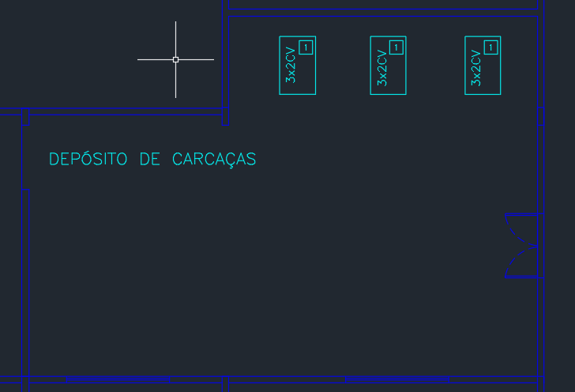
Fonte: PIE 08 (2026)

$C=\frac{716*2}{1200}$
$C=1,19 kgfm$

A partir do valor de conjugado (C) se faz possível calcular a potência elétrica requerida utilizando a Figura 22 e a Equação 15.
$P_{el}=\frac{C*n}{974}$ (15)
Onde:
$P_{el}$: potência elétrica requerida em kW;
$P_{el}=\frac{1,19*1200}{974}$
$P_{el}=1,47 kW$

O motor perde capacidade de dissipação térmica na altitude de $1200m$ e em 45 ºC, se faz necessário corrigir a potência útil que o motor irá entregar a carga.
De acordo com o catálogo fornecido pela WEG e pelos slides o Fator de Correção ($FC$) da potência útil do motor pode ser calculado de acordo com a Equação 16 e a Figura 24.
Figura 24 - Potência útil em função de altitude e temperatura

Fonte: PIE 09 (2026)
Adotado 0,92 de fator de correção (FC) para 45°C e por ser 1200m considerado 1500 m o pior caso.
$FC=0,92$
Então, a potência corrigida é calculada a partir da equação 16:
$P_{C}=\frac{P_{el}}{FC}$ (16)
Sendo:
$P_{C}$: potência corrigida em kW;
FC: fator de correção.
$P_{C}=\frac{1,47}{0,92}$
$P_{C}=1,598 kW$

Onde o número de pólos pode ser obtido através da Equação 14.
$n=\frac{120*f}{N° P}$ (14)
Sendo:
$n$: velocidade de rotação em rpm;
$f$: frequência em Hz;
$N° P$: número de pólos.
$1200=\frac{120*60}{N° P}$
$N° P= 6 polos$

Em posse da potência corrigida se pode escolher o motor para o processo 1 no P1A. O motor escolhido foi o W22 IR3 Premium de 1,5 kW e 6 polos (conforme calculado anteriormente). Na Figura 25 se pode observar as características elétricas do motor escolhido.
Figura 24 - Motor W22 IR3 Premium
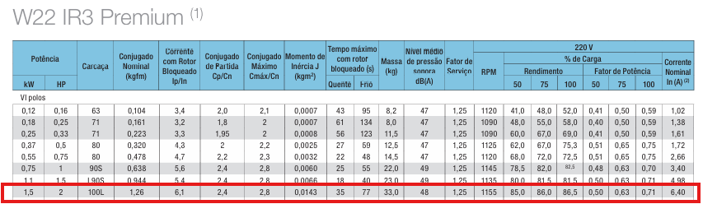
Fonte: WEG Motores trifásico-Catálogos (2026)
O motor escolhido funcionará acima de sua capacidade nominal, portanto se faz necessário verificar se o Fator de Serviço (FS) está dentro do limite do catálogo. Conforme a Equação 17.
$FS=\frac{P_{C}}{P_{nm}}$ (17)
$FS=\frac{1,598}{1.5}$
$FS=1,065$
Sendo:
$P_{nm}$: potência nominal do motor.
De acordo com o informado pelo catálogo do motor, o seu Fator de Serviço é de 1,25, por isso está dentro do permitido pelo fabricante.
De forma a calcular a corrente nominal do motor de acordo com a potência requerida corrigida, se necessita levar em conta os valores de Fator de Potência (FP) e rendimento (ɳ) do motor para o Fator de Serviço (FS) de 1,065. Conforme a Figura 25 e a Equação 18.

Figura 25 - Motor W22 IR3 Premium
Fonte: PIE 09 (2026)

Os valores de FP e ɳ podem ser obtidos do catálogo do fabricante da figura anterior,
Sendo:
$FP=0,71$;
$ɳ=86,5\%$.
A partir dos valores é possível calcular a corrente do motor:
$I_{n}=\frac{P_{C}}{\sqrt{3}*380*Fp*n}$ (18)
$I_{n}=\frac{1,598*10^{3}}{\sqrt{3}*380*0,71*0,865}$
$I_{n}=3,95 A$

Corrente nominal obtida do catálogo sendo:
$I_{n,cat}=6,40 A$
$I_{n,cat} (220 V)=6,40 A$
Precisa alterar a tensão de alimentação de 220 V para 380 V do motor mantendo a mesma potência, a corrente varia de forma inversamente proporcional à razão entre as tensões. Conforme a Equação 19.
$\frac{220}{380}=\frac{1}{\sqrt{3}}=0,577$ (19)
Adotando o valor de 0,577 como fator de correção de 0,577 para obter a corrente nominal em 380V, conforme a Equação 20.
$I_{n}=6,40*0,577$ (20)
$I_{n}=3,69 A$
$I_{n} (380 V)=3,69 A$

A corrente que será utilizada será $I_{n,linha}=3,95 A$, pois este valor de corrente leva em conta o fator de serviço atual do motor. Depois de calculada a corrente que o motor consumirá, se faz possível dimensionar os cabos que serão utilizados na alimentação do motor. A corrente de projeto sendo:
$I_{P}=3,95 A$
O método de instalação adotado foi o 13F de trifólio (coluna 5) de eletrocalha com isolação de XLPE ou EPR a 45°C, considerado um motor titular funcionando sendo assim 3 circuitos agrupados, os fatores de temperatura e fatores de agrupamento adotado. de acordo com as Figuras 26 e 28.
Figura 26 - Método de instalação
Fonte: PIE 04 (2026)
Baseado no método de instalação, tipo de isolação e temperatura se faz possível escolher os fatores de agrupamento e fatores de temperatura por meio das Figuras 27 e 28.
Figura 27 - Fatores de agrupamento
Fonte: PIE 04 (2026)

Figura 28 - Fatores de temperatura
Fonte: PIE 04 (2026)
Sendo adotados $F_{a}=1$ (somente o titular tem o circuito considerado, reserva não) e $F_{T}=0,87$.
Para calcular a corrente de projeto corrigida Ip’ é necessário aplicar os fatores de correção para o circuito em questão, conforme a Equação 21.
$I_{p}'=\frac{I_{p}}{F_{T}*F_{a}}$ (21)
$I_{p}'=\frac{3,95}{0,87*1}$
$I_{p}'=4,54 A$
Em posse deste valor de corrente se escolhe a seção do cabo, não esquecendo a seção mínima para motor sendo de 2,5 mm², conforme as Figuras 29 e 30.

Figura 29 - Seção mínima
Fonte: PIE 04 (2026)

Figura 30 - Seção condutores XLPE
Fonte: PIE 04 (2026)

O cabo adotado foi o de 2,5 mm² com isolação XLPE OU EPR.
$I_{Z}=29 A$
Deve-se calcular a capacidade de corrente corrigida $I_{Z}'$, conforme a Equação 22.
$I_{Z}'=I_{Z}*F_{T}*F_{a}$ (22)
$I_{Z}'=29*0,87*1$
$I_{Z}'=25,23 A$
Verificando se está de acordo através da inequação
$I_{Z}'>I_{p}'$
$25,23A>4,54 A$
De forma a dimensionar os dispositivos de proteção do motor se faz necessário calcular a corrente de partida dele, sendo está corrente obtida pela Equação 23 e Figura 31.

Figura 31 - Corrente de partida em partida direta
Fonte: PIE 09 (2026)

$I_{pm}= I_{p} * \frac{I_{p}}{I_{n}}$ (23)
Sendo:
$I_{pm}$: corrente de partida do motor;
$I_{n}$: corrente nominal, aqui seria $I_{n,linha}$ em Ampéres;
$\frac{Ip}{In}$: relação entre a corrente nominal do motor e a corrente de partida, obtida do catálogo do motor escolhido anteriormente.

$I_{pm}= 3,95 * 6,1$
$I_{pm}=24,095 A$

10.1.1.1. Seccionadora
Sendo necessários dois tipos de seccionadoras, uma para o P1A e outra para cada motor.

- Seccionadora P1A

A chave seccionadora do P1A deve suportar a corrente apenas do único processo titular, tal processo possui 3 máquinas de 2 CV, sendo calculada a corrente através da Equação. Escolhida conforme as figuras 32 e 33.

${Ics}_{P1A}=\sum_{n=1}^{k}{}n*I_{n}$ (22)
${Ics}_{P1A}=3*3,95$
${Ics}_{P1A}=11,85 A$

Figura 32 - Como escolher seccionadora
Fonte: PIE 09 (2026)

Figura 33 - Modelos seccionadora
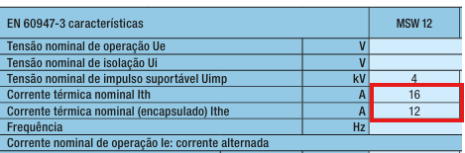
Fonte: WEG - seccionadores de 12 a 160A (2026)

Adotada a seccionadora MSW12.

- Seccionadora motor
A chave seccionadora de cada motor deve suportar uma corrente de projeto igual a 3,95 A. Adotada a seccionadora MSW12.

10.1.1.2. Contator

O dimensionamento do contator foi feito levando em consideração a corrente nominal do motor (sendo a corrente de projeto) e Fator de Segurança ($F_{seg}$) de 10%, conforme a Figura 34 e Equação 24.

Figura 34 - Cálculo contator
Fonte: PIE 09 (2026)

$I_{n,CT}≥ I_{p} * F_{seg}$ (24)
$I_{n,CT}≥ 3,95 * 1,10$
$I_{n,CT}≥ 4,35 A$

A partir do valor de corrente de contator ($I_{n,CT}$) se pode escolher o tipo de contator, conforme a Figura 35.

Figura 34 - Cálculo contator
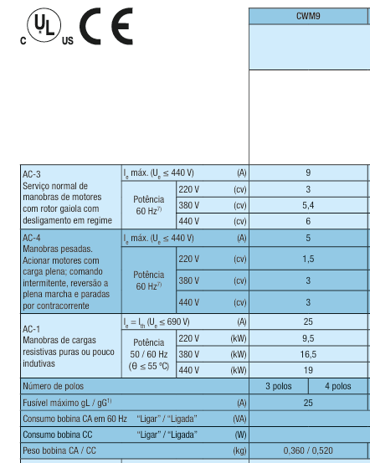
Fonte: WEG - Contatores e Relés de Sobrecarga Térmico (2026).

Adotado o contator CWM9.10 30 V26/25A com $I_{f, max}=25 A$ que possui uma corrente nominal de 9 A, que possui Fusível máximo gL/gG 25A.

10.1.1.3. Relé Eletrônico
O dimensionamento do relé eletrônico de proteção foi realizado através da corrente de ajuste de acordo com a corrente de projeto do motor, seguindo limites mínimos e máximos de corrente conforme observado na Equação 25 e na Figura 35.
Figura 34 - Cálculo relé
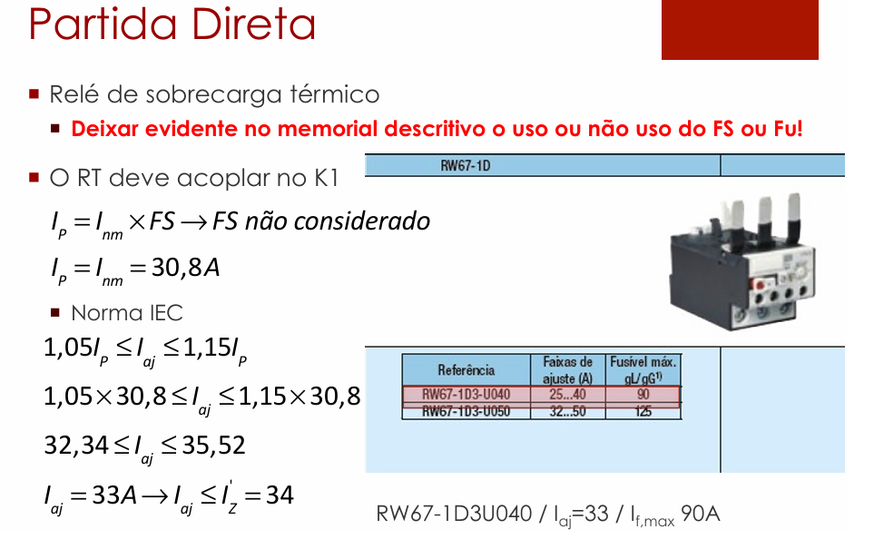
Fonte:PIE 09 (2026).

${1,05*I}_{p}≤I_{aj}≤1,15*I_{p}$ (25)
Sendo:
$I_{aj}$: corrente de ajuste em Ampéres.

$1,05*3,95 A≤I_{aj}≤1,15*3,95 A$
$4,15 A≤I_{aj}≤4,54 A$

A corrente de ajuste também deve ser menor que a capacidade de condução de corrente do condutor corrigida:
$I_{aj}≤Iz'$
$I_{aj}≤20,69 A$

Adotado o valor de corrente de ajuste ($I_{aj}$) de 4,3 A.

A partir da corrente de ajuste escolhida, se pode escolher um relé eletrônico, o relé adotado foi o RWM40E-3-A4U008/classe 10/$I_{aj}=4,3 A$/$I_{f, max}=32 A$, que possui faixas de corrente de 1,6 até 8 A, fusível máximo de 32 A. Conforme Figura 35

Figura 35 - Relé modelos

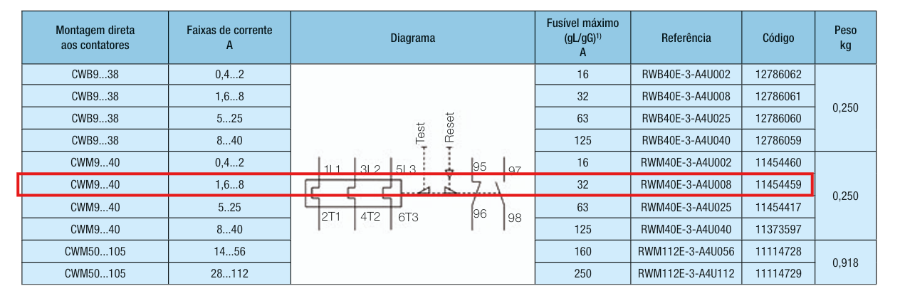
Fonte:WEG - Relés de Sobrecarga Eletrotécnico (2026).

Se faz necessário calcular o tempo de atuação do relé através do cálculo do Fator M, conforme a Figura 36 e Equação 26.
Figura 35 - Tempo de atuação relé
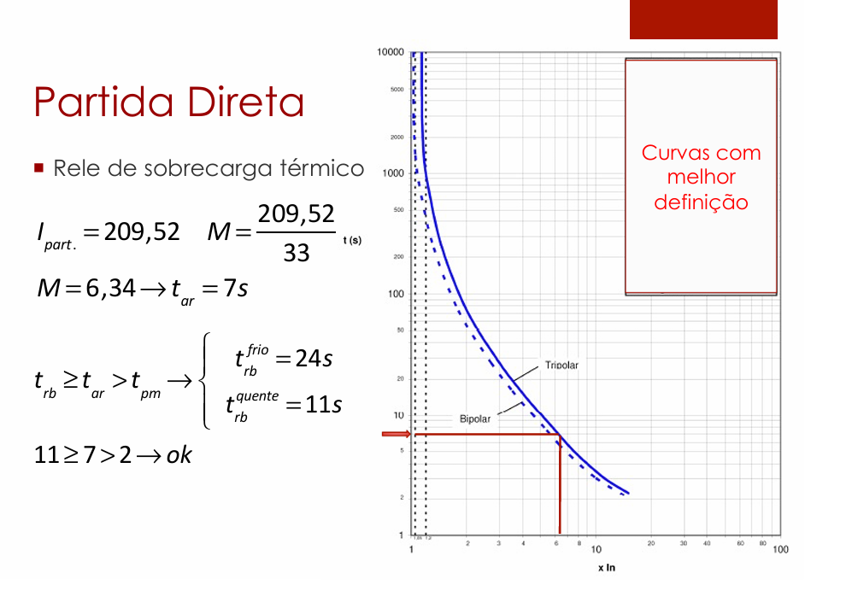
Fonte:PIE 09 (2026).

${M = \frac{I_{pm}}{I_{aj}}}_{}$ (26)
$M = \frac{24,095}{4,3}$
$M = 5,60$

A partir do valor de M de 5,60, se faz possível definir o tempo de arranque ($t_{ar}$) ou ajuste ou disparo do relé com o auxílio da Figura 37
Figura 37 - Tempo de arranque de Relé eletrônico
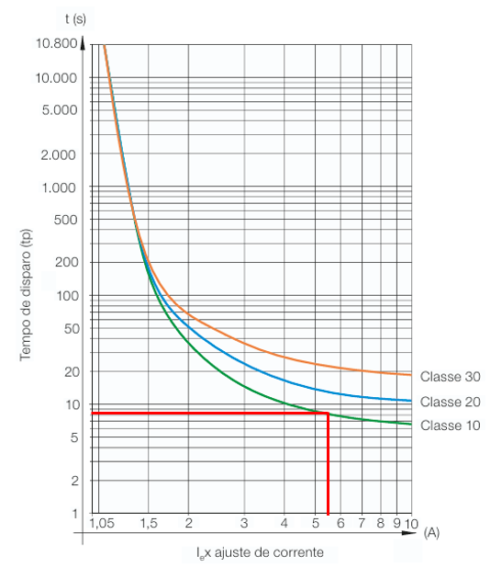
Fonte: WEG - Relés de Sobrecarga Eletrotécnico (2026).
O tempo de arranque ou ajuste ou disparo fica definido como
$t_{ar}=8 s$
A partir do catálogo do motor se deve obter as informações de tempo máximo de rotor bloqueado a quente e bloqueado a frio, se necessita do tempo de partida do motor fornecido pelo enunciado, sendo estes.
$t_{rb}^{frio}=77$
$t_{rb}^{quente}=35$
$t_{pm}=2s$

$t_{rb}^{quente}≥t_{ar}>t_{pm}$
$35 s≥8 s>2 s$

10.1.1.4. Fusível
Adotado o fusível NH contato faca gL/gG para proteção contra curto circuito, este obedecendo os seus limites de corrente e de tempo de atuação.
Conforme as Figuras 38 e 39 serão utilizadas das Equações 27 e 28.
Figura 38 - Fusível cálculo
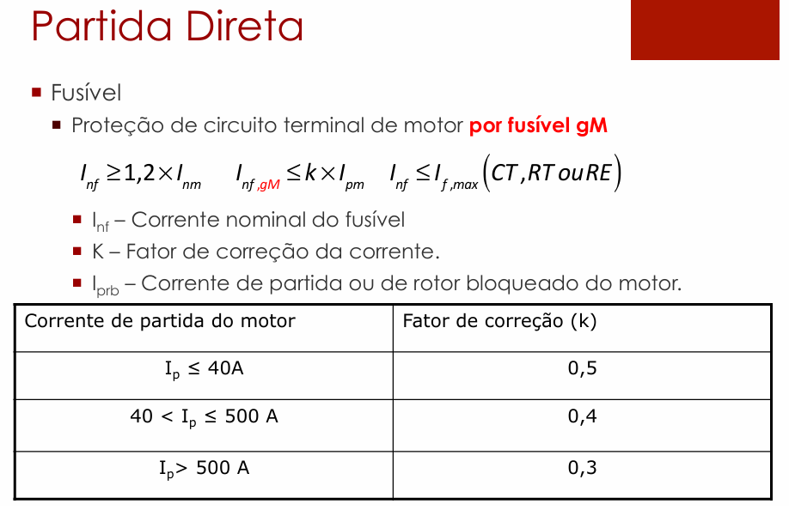
Fonte:PIE 09 (2026).

Figura 39 - Fusível cálculo 2
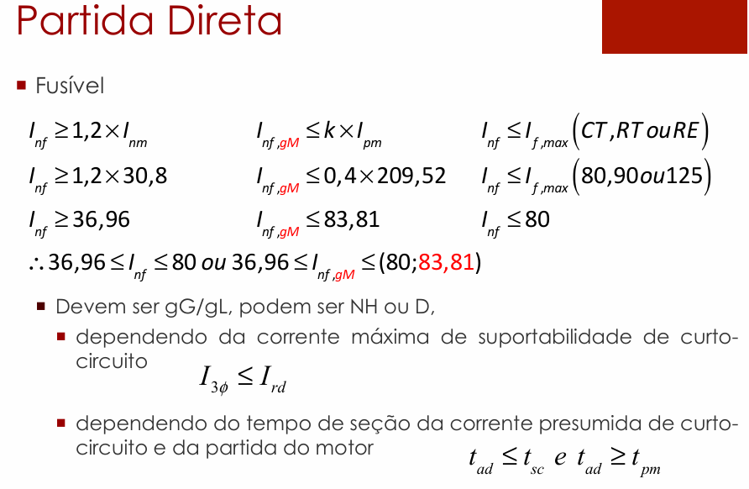
Fonte:PIE 09 (2026).

A corrente nominal das figuras será a corrente de projeto, multiplicada pelo fator de correção de 20%, sendo considerada a menor corrente nominal permitida para o fusível.
$I_{nf}≥1,2*I_{P}$ (27)
$I_{nf}≥1,2*3,95$
$I_{nf}≥4,74 A$
Esses fusíveis devem proteger os contatores e relés de sobrecarga, através da equação.
$I_{nf}≤I_{f,max}$ (28)
Deve-se extrair esses valores de corrente de fusível máximo $I_{f,max}$ dos catálogos) do contator e relé eletrônico, onde o contator (catálogo escrito fusível máximo gl/gG) possui $I_{f,max}=25 A$ e relé eletrônico (catálogo escrito fusível máximo gl/gG) possui 32 A. Adotando desses valores o pior caso, do qual é o menor valor
Esses fusíveis devem proteger os contatores e relés de sobrecarga, através da equação 7.
$I_{nf}≤I_{f,max}$
$I_{nf}≤25A$
$4,74 A≤I_{nf}≤25A$
Após os seus valores estabelecidos se deve escolher um fusível, sendo escolhido o fusível FNH00-10U com 10 A de corrente nominal, conforme a Figura 40.

Figura 40 - Fusíveis modelos
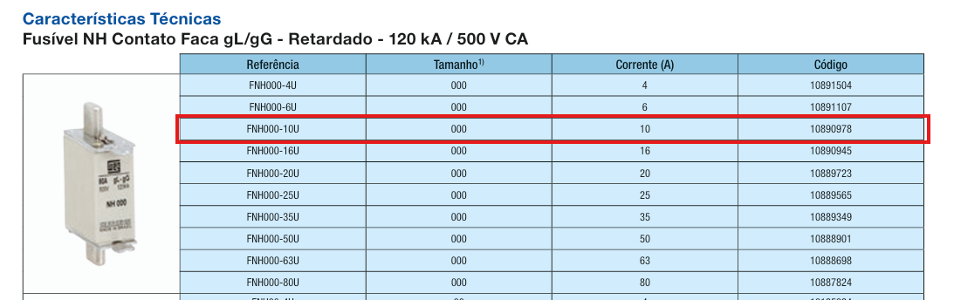
Fonte: WEG fusíveis (2026).

Os fusíveis WEG são dimensionados para operarem em ambientes com temperaturas de 20 a 30 ºC, conforme a figura 41. Por isto se deve corrigir a corrente conforme a Figura 42 para uma temperatura de 45ºC.
Figura 41 - Fusíveis temperaturas
Fonte: WEG fusíveis (2026).

Figura 42 - Fusíveis fator de temperatura
Fonte: WEG fusíveis (2026).

Deve-se calcular a corrente para este novo fator de temperatura conforme a Equação 29.
$I_{n,fusível, corrigido}=I_{nf}*FT$ (29)
Sendo:
$I_{n,fusível, corrigido}$: corrente fusível corrigida com fator de temperatura;
$FT$: fator de temperatura.
$I_{n,fusível, corrigido}=10*0,9$
$I_{n,fusível, corrigido}=9 A$

Agora se faz necessário conferir se este fusível atende à restrição no curto presumido e na partida.
Considerar o enunciado: “dimensionamento e a especificação dos dispositivos de proteção e de manobra instalados nos centros de controle de motores considerar a corrente de curto-circuito presumida no valor de 7kA”. Adotando esse valor de corrente de curto circuito presumida e o fusível adotado de 10 A nas Figuras 43 e 44.

Figura 43 - Curva de limitação de corrente exemplo
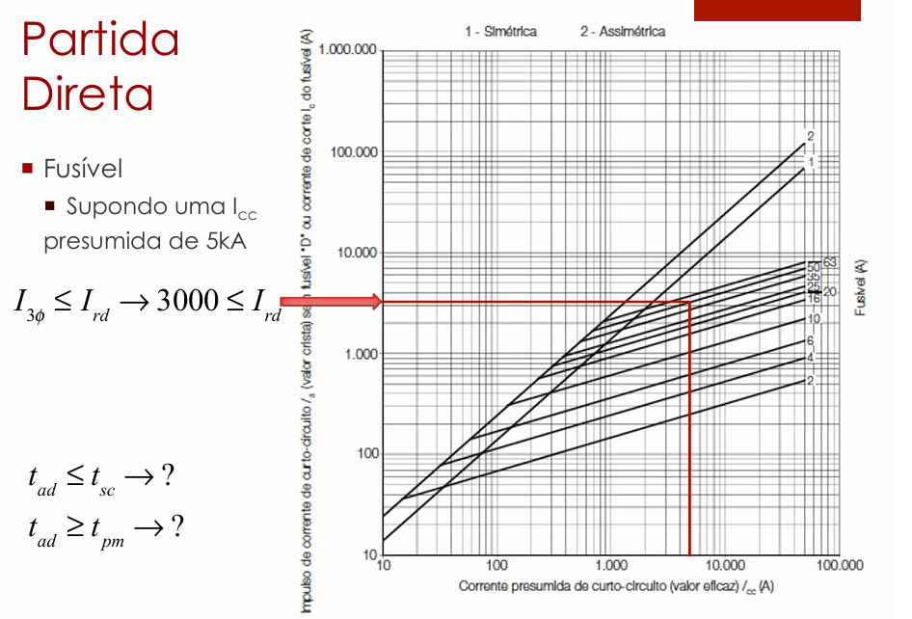

Figura 44 - Curva de limitação de corrente

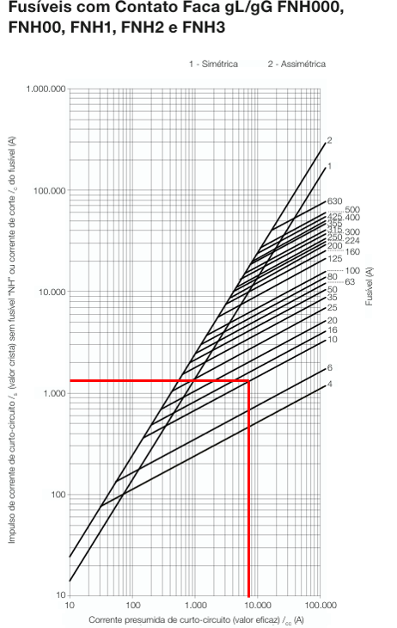
Fonte: WEG fusíveis (2026).

$I_{3ø}≤I_{rd}$
$I_{3ø}=1,5 kA$
$1,5 kA≤120 kA$
Onde $I_{rd}$ é o limite máximo de interrupção do fusível selecionado $I_{rd}= 120 kA$, obtido do catálogo do fusível.

Na Figura 45 e 46 foram traçadas as retas de tempo $t_{ad}$ e corrente de partida do motor $I_{pm}$. Sendo necessário adotar o fusível escolhido que esteja acima destas retas.
$I_{pm}=24,095 A$

Figura 45 - Fusíveis corrente x tempo, curva de atuação fusível gG/gl NH contato faca exemplo

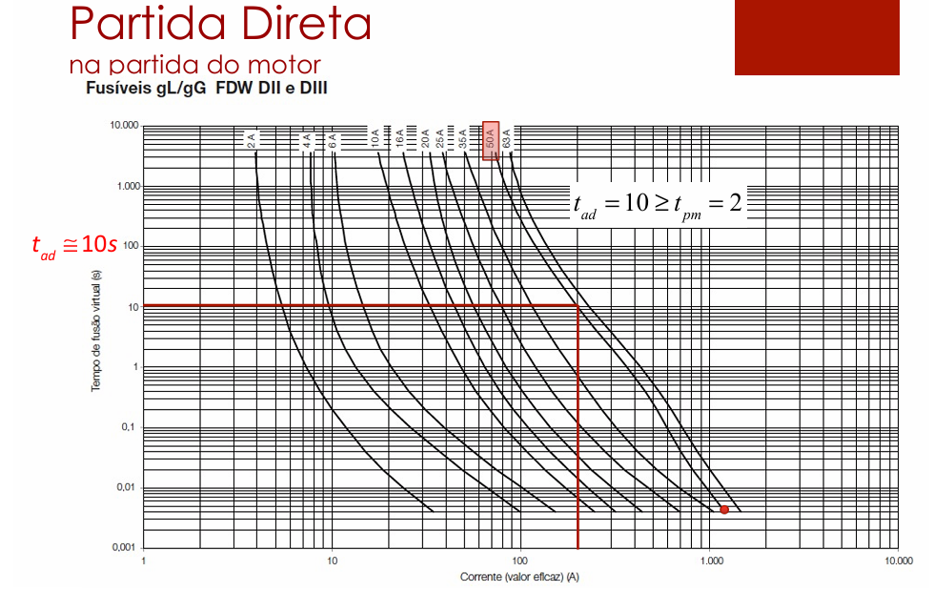
Fonte: PIE 09 (2026).

Figura 46 - Fusíveis corrente x tempo, curva de atuação fusível gG/gl NH contato faca
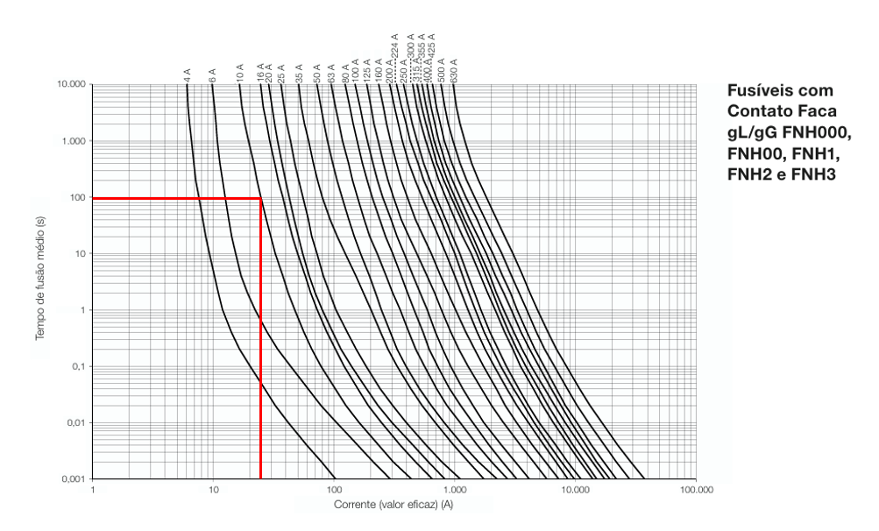
Fonte: WEG fusíveis (2026).

Adotado o tempo de ruptura de 0,001 s quando submetido a Icc. De acordo com a Figura acima $t_{ad}=100 s$
$t_{ad}≥t_{pm}$
$100 s≥2s$

Através do catálogo do fusível, pode-se obter o tempo de fusão virtual (s). Cobre com isolação em EPR / XLPE (90 °C / 250 °C): $K=143$
$t_{curto}=\frac{k^{2}⋅{ S}^{2}}{{I_{cs}}^{2}}$ (30)
$t_{curto}=\frac{{143}^{2}⋅{ 2,5}^{2}}{{7000}^{2}}$
$t_{curto}=0,00261 s$
$t_{ad}≤t_{curto}$
$0,001≤0,0026$

10.1.2 DIMENSIONAMENTO P1A

O dimensionamento do P1A é feito a partir da soma vetorial de todas as correntes das cargas envolvidas no processo, a corrente de cada carga pode ser vista na Equação 31.
${Ip}_{i}=\frac{{PC}_{i}}{\sqrt{3}*380*{Fp}_{i}*n_{i}}$ (31)
Sendo:
$i:$ número do motor do QDM;
$PC$: potência cargas;
${Fp}_{i}$: fator de potência, considera igual a 1 por ser adotado como puramente resistiva;
$n_{i}$: rendimento, considera igual a 1 por ser adotado como puramente resistivo;

O ângulo da corrente de cada motor pode ser calculado segundo a equação:
$Ⲫ=acos(FP)$

Este cálculo é o dimensionamento individual para a corrente nominal de um único motor de 2 CV, e não a corrente total acumulada do barramento do CCM 3, por isso não precisa somar todas as correntes.
A corrente total do P1A é obtida somando então todas as correntes de forma vetorial, onde a única carga seria um motor de 2 CV convertido para 1,598 kW.

- Motor 2 CV
${Ip}_{2CV}=\frac{{1,598*10^{3}}_{}}{\sqrt{3}*380*0,71*0,865}$
${Ip}_{2CV}=3,95 A$
$Ⲫ=acos(0,71)=44,77°$

Portanto a corrente fica:
${Ip}_{2CV}=3,95 ㄥ-44,77° A$
Para dimensionar as corrente do alimentador do P9B é utilizada a seguinte Equação 32 e a Figura 47.
Figura 47 - Cálculo de corrente do alimentador
Fonte: PIE 10 (2026)

TA CERTO TA NOS SLIDES
$I_{alim}=1,25⋅I_{MaiorMotor}+\sum{}I_{OutrosMotores}$ (32)
$I_{alim}=1,25⋅3,95 ㄥ-44,77+2*(3,95 ㄥ-44,77)$
$I_{alim}=12,84ㄥ-44,77° A$
Depois se calcula a corrente do alimentador com os fatores de correção: fatores de agrupamento e temperatura.
$Fa=1$(apenas o titular conta, reserva não conta como circuito);
$Ft=0,87$;
${Ip'}_{alim}=\frac{12,84}{1*0,87}$
${Ip'}_{alim}=14,76 A$

A partir deste valor de corrente se pode escolher a área da seção que será adotada, também se deve escolher o método de instalação e isolação, sendo escolhidos o método de instalação 13 F trifólio (por se tratar do bombas e prensa) de eletrocalha e isolação de XLPE ou EPR. Conforme a figura 48.
Figura 48 - Seção condutores XLPE
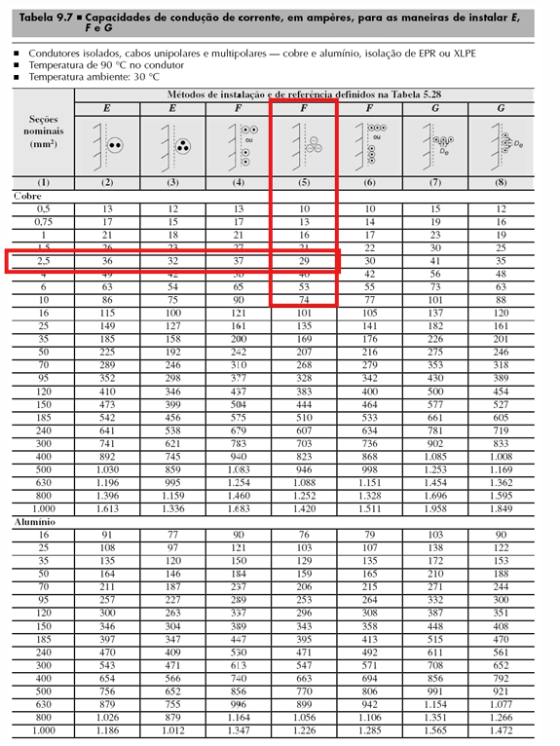

Fonte:PIE 04 (2026)
A seção do cabo adotado foi 2,5 mm².
$I_{Z}=29 A$
$I_{Z}>Ip'$
$29 A>14,76 A$

$I_{Z}'=29*1*0,87$
$I_{Z}'=25,23 A$

$I_{Z}'>Ip'$
$25,23 A>14,76 A$
Portanto os cabos de alimentação do P1 (A, B, C e D) serão:
$S_{P1A}: 3\#2,5(2,5) mm²$

10.1.2.1 Disjuntor
O disjuntor geral do P1A precisa satisfazer as inequações da Figura 49 , conforme a Inequação 12
Figura 49 - Disjuntores
Fonte:PIE 06 (2026)

Onde adaptando ficaria conforme a inequação 33.
$I_{P}<I_{dj}<I_{Z}'$ (33)
$3,95 A<I_{dj}<25,23 A$
Deve adotar o disjuntor MDWH-B20-3 com corrente nominal de 20 A e capacidade de interrupção de curto circuito de 10 kA, conforme a Figura 50.

Figura 50 - Disjuntores MDWH
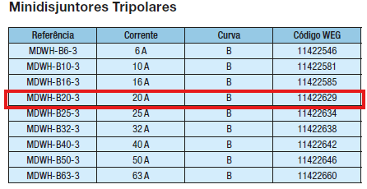
Fonte: WEG - Disjuntor em Caixa Moldada ACW (2026)

10.1.2.2 Barramento

Deve ser escolhido baseado em $I_{Z}'$, a Figura 51 apresenta as dimensões dos barramentos.

Figura 51 - Capacidade de condução de corrente de barramentos
Fonte: PIE 05 (2026)
O barramento adotado para o P1A foi o de barra pintada de 12 mm X 2 mm, com capacidade de condução de corrente de 123 A.

10.2 P1B: Quadro de Acionamento e Controle da célula de produção do Processo 1

De forma a calcular a potência necessária do motor se necessita calcular a potência elétrica requerida a partir da potência mecânica requerida por este processo. Através da potência mecânica e da rotação do motor é possível calcular o conjugado C, conforme a Figura 22 e Equação 13.

Figura 22 - Potência mecânica

Fonte: PIE 08 (2026)

$C=\frac{716*Pm}{n}$ (13)

Sendo:
$C$ : torque em kgf.m;
$Pm$: potência mecânica requerida em cv;
$n$: velocidade de rotação em rpm.

Onde os valores serão extraídos do arquivo: “PROJETO INDUSTRIAL - RECAPADORA DE PNEUS - 2026-2”. Sendo o valor de 2 CV obtido sobre o processo 1, conforme a Figura 23.

Figura 23 - Potência mecânica Bombas e prensa
Fonte: PIE 08 (2026)

$C=\frac{716*2}{1200}$
$C=1,19 kgfm$

A partir do valor de conjugado (C) se faz possível calcular a potência elétrica requerida utilizando a Figura 22 e a Equação 15.
$P_{el}=\frac{C*n}{974}$ (15)
Onde:
$P_{el}$: potência elétrica requerida em kW;
$P_{el}=\frac{1,19*1200}{974}$
$P_{el}=1,47 kW$

O motor perde capacidade de dissipação térmica na altitude de $1200m$ e em 45 ºC, se faz necessário corrigir a potência útil que o motor irá entregar a carga.
De acordo com o catálogo fornecido pela WEG e pelos slides o Fator de Correção ($FC$) da potência útil do motor pode ser calculado de acordo com a Equação 16 e a Figura 24.
Figura 24 - Potência útil em função de altitude e temperatura

Fonte: PIE 09 (2026)
Adotado 0,92 de fator de correção (FC) para 45°C e por ser 1200m considerado 1500 m o pior caso.
$FC=0,92$
Então, a potência corrigida é calculada a partir da equação 16:
$P_{C}=\frac{P_{el}}{FC}$ (16)
Sendo:
$P_{C}$: potência corrigida em kW;
FC: fator de correção.
$P_{C}=\frac{1,47}{0,92}$
$P_{C}=1,598 kW$

Onde o número de pólos pode ser obtido através da Equação 14.
$n=\frac{120*f}{N° P}$ (14)
Sendo:
$n$: velocidade de rotação em rpm;
$f$: frequência em Hz;
$N° P$: número de pólos.
$1200=\frac{120*60}{N° P}$
$N° P= 6 polos$

Em posse da potência corrigida se pode escolher o motor para o processo 1 no P1B. O motor escolhido foi o W22 IR3 Premium de 1,5 kW e 6 polos (conforme calculado anteriormente). Na Figura 25 se pode observar as características elétricas do motor escolhido.
Figura 24 - Motor W22 IR3 Premium
Fonte: WEG Motores trifásico-Catálogos (2026)
O motor escolhido funcionará acima de sua capacidade nominal, portanto se faz necessário verificar se o Fator de Serviço (FS) está dentro do limite do catálogo. Conforme a Equação 17.
$FS=\frac{P_{C}}{P_{nm}}$ (17)
$FS=\frac{1,598}{1.5}$
$FS=1,065$
Sendo:
$P_{nm}$: potência nominal do motor.
De acordo com o informado pelo catálogo do motor, o seu Fator de Serviço é de 1,25, por isso está dentro do permitido pelo fabricante.
De forma a calcular a corrente nominal do motor de acordo com a potência requerida corrigida, se necessita levar em conta os valores de Fator de Potência (FP) e rendimento (ɳ) do motor para o Fator de Serviço (FS) de 1,065. Conforme a Figura 25 e a Equação 18.

Figura 25 - Motor W22 IR3 Premium
Fonte: PIE 09 (2026)

Os valores de FP e ɳ podem ser obtidos do catálogo do fabricante da figura anterior,
Sendo:
$FP=0,71$;
$ɳ=86,5\%$.
A partir dos valores é possível calcular a corrente do motor:
$I_{n}=\frac{P_{C}}{\sqrt{3}*380*Fp*n}$ (18)
$I_{n}=\frac{1,598*10^{3}}{\sqrt{3}*380*0,71*0,865}$
$I_{n}=3,95 A$

Corrente nominal obtida do catálogo sendo:
$I_{n,cat}=6,40 A$
$I_{n,cat} (220 V)=6,40 A$
Precisa alterar a tensão de alimentação de 220 V para 380 V do motor mantendo a mesma potência, a corrente varia de forma inversamente proporcional à razão entre as tensões. Conforme a Equação 19.
$\frac{220}{380}=\frac{1}{\sqrt{3}}=0,577$ (19)
Adotando o valor de 0,577 como fator de correção de 0,577 para obter a corrente nominal em 380V, conforme a Equação 20.
$I_{n}=6,40*0,577$ (20)
$I_{n}=3,69 A$
$I_{n} (380 V)=3,69 A$

A corrente que será utilizada será $I_{n,linha}=3,95 A$, pois este valor de corrente leva em conta o fator de serviço atual do motor. Depois de calculada a corrente que o motor consumirá, se faz possível dimensionar os cabos que serão utilizados na alimentação do motor. A corrente de projeto sendo:
$I_{P}=3,95 A$
O método de instalação adotado foi o 13F de trifólio (coluna 5) de eletrocalha com isolação de XLPE ou EPR a 45°C, considerado um motor titular funcionando sendo assim 3 circuitos agrupados, os fatores de temperatura e fatores de agrupamento adotado. de acordo com as Figuras 26 e 28.
Figura 26 - Método de instalação
Fonte: PIE 04 (2026)
Baseado no método de instalação, tipo de isolação e temperatura se faz possível escolher os fatores de agrupamento e fatores de temperatura por meio das Figuras 27 e 28.
Figura 27 - Fatores de agrupamento
Fonte: PIE 04 (2026)

Figura 28 - Fatores de temperatura
Fonte: PIE 04 (2026)
endo adotados $F_{a}=1$ (somente o titular tem o circuito considerado, reserva não) e $F_{T}=0,87$.
Para calcular a corrente de projeto corrigida Ip’ é necessário aplicar os fatores de correção para o circuito em questão, conforme a Equação 21.
$I_{p}'=\frac{I_{p}}{F_{T}*F_{a}}$ (21)
$I_{p}'=\frac{3,95}{0,87*1}$
$I_{p}'=4,54 A$
Em posse deste valor de corrente se escolhe a seção do cabo, não esquecendo a seção mínima para motor sendo de 2,5 mm², conforme as Figuras 29 e 30.

Figura 29 - Seção mínima
Fonte: PIE 04 (2026)

Figura 30 - Seção condutores XLPE
Fonte: PIE 04 (2026)

O cabo adotado foi o de 2,5 mm² com isolação XLPE OU EPR.
$I_{Z}=29 A$
Deve-se calcular a capacidade de corrente corrigida $I_{Z}'$, conforme a Equação 22.
$I_{Z}'=I_{Z}*F_{T}*F_{a}$ (22)
$I_{Z}'=29*0,87*1$
$I_{Z}'=25,23 A$
Verificando se está de acordo através da inequação
$I_{Z}'>I_{p}'$
$25,23A>4,54 A$
De forma a dimensionar os dispositivos de proteção do motor se faz necessário calcular a corrente de partida dele, sendo está corrente obtida pela Equação 23 e Figura 31.

Figura 31 - Corrente de partida em partida direta
Fonte: PIE 09 (2026)

$I_{pm}= I_{p} * \frac{I_{p}}{I_{n}}$ (23)
Sendo:
$I_{pm}$: corrente de partida do motor;
$I_{n}$: corrente nominal, aqui seria $I_{n,linha}$ em Ampéres;
$\frac{Ip}{In}$: relação entre a corrente nominal do motor e a corrente de partida, obtida do catálogo do motor escolhido anteriormente.

$I_{pm}= 3,95 * 6,1$
$I_{pm}=24,095 A$

10.2.1.1. Seccionadora
Sendo necessários dois tipos de seccionadoras, uma para o P1B e outra para cada motor.

- Seccionadora P1B

A chave seccionadora do P1B deve suportar a corrente apenas do único processo titular, tal processo possui 3 máquinas de 2 CV, sendo calculada a corrente através da Equação. Escolhida conforme as figuras 32 e 33.

${Ics}_{P1B}=\sum_{n=1}^{k}{}n*I_{n}$ (22)
${Ics}_{P1B}=3*3,95$
${Ics}_{P1B}=11,85 A$

Figura 32 - Como escolher seccionadora
Fonte: PIE 09 (2026)

Figura 33 - Modelos seccionadora
Fonte: WEG - seccionadores de 12 a 160A (2026)

Adotada a seccionadora MSW12.

- Seccionadora motor
A chave seccionadora de cada motor deve suportar uma corrente de projeto igual a 3,95 A. Adotada a seccionadora MSW12.

10.2.1.2. Contator

O dimensionamento do contator foi feito levando em consideração a corrente nominal do motor (sendo a corrente de projeto) e Fator de Segurança ($F_{seg}$) de 10%, conforme a Figura 34 e Equação 24.

Figura 34 - Cálculo contator
Fonte: PIE 09 (2026)

$I_{n,CT}≥ I_{p} * F_{seg}$ (24)
$I_{n,CT}≥ 3,95 * 1,10$
$I_{n,CT}≥ 4,35 A$

A partir do valor de corrente de contator ($I_{n,CT}$) se pode escolher o tipo de contator, conforme a Figura 35.

Figura 34 - Cálculo contator
Fonte: WEG - Contatores e Relés de Sobrecarga Térmico (2026).

Adotado o contator CWM9.10 30 V26/25A com $I_{f, max}=25 A$ que possui uma corrente nominal de 9 A, que possui Fusível máximo gL/gG 25A.

10.2.1.3. Relé Eletrônico
O dimensionamento do relé eletrônico de proteção foi realizado através da corrente de ajuste de acordo com a corrente de projeto do motor, seguindo limites mínimos e máximos de corrente conforme observado na Equação 25 e na Figura 35.
Figura 34 - Cálculo relé
Fonte:PIE 09 (2026).

${1,05*I}_{p}≤I_{aj}≤1,15*I_{p}$ (25)
Sendo:
$I_{aj}$: corrente de ajuste em Ampéres.

$1,05*3,95 A≤I_{aj}≤1,15*3,95 A$
$4,15 A≤I_{aj}≤4,54 A$

A corrente de ajuste também deve ser menor que a capacidade de condução de corrente do condutor corrigida:
$I_{aj}≤Iz'$
$I_{aj}≤20,69 A$

Adotado o valor de corrente de ajuste ($I_{aj}$) de 4,3 A.

A partir da corrente de ajuste escolhida, se pode escolher um relé eletrônico, o relé adotado foi o RWM40E-3-A4U008/classe 10/$I_{aj}=4,3 A$/$I_{f, max}=32 A$, que possui faixas de corrente de 1,6 até 8 A, fusível máximo de 32 A. Conforme Figura 35

Figura 35 - Relé modelos
Fonte:WEG - Relés de Sobrecarga Eletrotécnico (2026).

Se faz necessário calcular o tempo de atuação do relé através do cálculo do Fator M, conforme a Figura 36 e Equação 26.
Figura 35 - Tempo de atuação relé
Fonte:PIE 09 (2026).

${M = \frac{I_{pm}}{I_{aj}}}_{}$ (26)
$M = \frac{24,095}{4,3}$
$M = 5,60$

A partir do valor de M de 5,60, se faz possível definir o tempo de arranque ($t_{ar}$) ou ajuste ou disparo do relé com o auxílio da Figura 37
Figura 37 - Tempo de arranque de Relé eletrônico
Fonte: WEG - Relés de Sobrecarga Eletrotécnico (2026).
O tempo de arranque ou ajuste ou disparo fica definido como
$t_{ar}=8 s$
A partir do catálogo do motor se deve obter as informações de tempo máximo de rotor bloqueado a quente e bloqueado a frio, se necessita do tempo de partida do motor fornecido pelo enunciado, sendo estes.
$t_{rb}^{frio}=77$
$t_{rb}^{quente}=35$
$t_{pm}=2s$

$t_{rb}^{quente}≥t_{ar}>t_{pm}$
$35 s≥8 s>2 s$

10.2.1.4. Fusível
Adotado o fusível NH contato faca gL/gG para proteção contra curto circuito, este obedecendo os seus limites de corrente e de tempo de atuação.
Conforme as Figuras 38 e 39 serão utilizadas das Equações 27 e 28.
Figura 38 - Fusível cálculo
Fonte:PIE 09 (2026).

Figura 39 - Fusível cálculo 2
Fonte:PIE 09 (2026).

A corrente nominal das figuras será a corrente de projeto, multiplicada pelo fator de correção de 20%, sendo considerada a menor corrente nominal permitida para o fusível.
$I_{nf}≥1,2*I_{P}$ (27)
$I_{nf}≥1,2*3,95$
$I_{nf}≥4,74 A$
Esses fusíveis devem proteger os contatores e relés de sobrecarga, através da equação.
$I_{nf}≤I_{f,max}$ (28)
Deve-se extrair esses valores de corrente de fusível máximo $I_{f,max}$ dos catálogos) do contator e relé eletrônico, onde o contator (catálogo escrito fusível máximo gl/gG) possui $I_{f,max}=25 A$ e relé eletrônico (catálogo escrito fusível máximo gl/gG) possui 32 A. Adotando desses valores o pior caso, do qual é o menor valor
Esses fusíveis devem proteger os contatores e relés de sobrecarga, através da equação 7.
$I_{nf}≤I_{f,max}$
$I_{nf}≤25A$
$4,74 A≤I_{nf}≤25A$
Após os seus valores estabelecidos se deve escolher um fusível, sendo escolhido o fusível FNH00-10U com 10 A de corrente nominal, conforme a Figura 40.

Figura 40 - Fusíveis modelos
Fonte: WEG fusíveis (2026).

Os fusíveis WEG são dimensionados para operarem em ambientes com temperaturas de 20 a 30 ºC, conforme a figura 41. Por isto se deve corrigir a corrente conforme a Figura 42 para uma temperatura de 45ºC.
Figura 41 - Fusíveis temperaturas
Fonte: WEG fusíveis (2026).

Figura 42 - Fusíveis fator de temperatura
Fonte: WEG fusíveis (2026).

Deve-se calcular a corrente para este novo fator de temperatura conforme a Equação 29.
$I_{n,fusível, corrigido}=I_{nf}*FT$ (29)
Sendo:
$I_{n,fusível, corrigido}$: corrente fusível corrigida com fator de temperatura;
$FT$: fator de temperatura.
$I_{n,fusível, corrigido}=10*0,9$
$I_{n,fusível, corrigido}=9 A$

Agora se faz necessário conferir se este fusível atende à restrição no curto presumido e na partida.
Considerar o enunciado: “dimensionamento e a especificação dos dispositivos de proteção e de manobra instalados nos centros de controle de motores considerar a corrente de curto-circuito presumida no valor de 7kA”. Adotando esse valor de corrente de curto circuito presumida e o fusível adotado de 10 A nas Figuras 43 e 44.

Figura 43 - Curva de limitação de corrente exemplo

Figura 44 - Curva de limitação de corrente

Fonte: WEG fusíveis (2026).

$I_{3ø}≤I_{rd}$
$I_{3ø}=1,5 kA$
$1,5 kA≤120 kA$
Onde $I_{rd}$ é o limite máximo de interrupção do fusível selecionado $I_{rd}= 120 kA$, obtido do catálogo do fusível.

Na Figura 45 e 46 foram traçadas as retas de tempo $t_{ad}$ e corrente de partida do motor $I_{pm}$. Sendo necessário adotar o fusível escolhido que esteja acima destas retas.
$I_{pm}=24,095 A$

Figura 45 - Fusíveis corrente x tempo, curva de atuação fusível gG/gl NH contato faca exemplo

Fonte: PIE 09 (2026).

Figura 46 - Fusíveis corrente x tempo, curva de atuação fusível gG/gl NH contato faca
Fonte: WEG fusíveis (2026).

Adotado o tempo de ruptura de 0,001 s quando submetido a Icc. De acordo com a Figura acima $t_{ad}=100 s$
$t_{ad}≥t_{pm}$
$100 s≥2s$

Através do catálogo do fusível, pode-se obter o tempo de fusão virtual (s). Cobre com isolação em EPR / XLPE (90 °C / 250 °C): $K=143$
$t_{curto}=\frac{k^{2}⋅{ S}^{2}}{{I_{cs}}^{2}}$ (30)
$t_{curto}=\frac{{143}^{2}⋅{ 2,5}^{2}}{{7000}^{2}}$
$t_{curto}=0,00261 s$
$t_{ad}≤t_{curto}$
$0,001≤0,0026$

10.2.2 DIMENSIONAMENTO P1B

O dimensionamento do P1B é feito a partir da soma vetorial de todas as correntes das cargas envolvidas no processo, a corrente de cada carga pode ser vista na Equação 31.
${Ip}_{i}=\frac{{PC}_{i}}{\sqrt{3}*380*{Fp}_{i}*n_{i}}$ (31)
Sendo:
$i:$ número do motor do QDM;
$PC$: potência cargas;
${Fp}_{i}$: fator de potência, considera igual a 1 por ser adotado como puramente resistiva;
$n_{i}$: rendimento, considera igual a 1 por ser adotado como puramente resistivo;

O ângulo da corrente de cada motor pode ser calculado segundo a equação:
$Ⲫ=acos(FP)$

Este cálculo é o dimensionamento individual para a corrente nominal de um único motor de 2 CV, e não a corrente total acumulada do barramento do CCM 3, por isso não precisa somar todas as correntes.
A corrente total do P1B é obtida somando então todas as correntes de forma vetorial, onde a única carga seria um motor de 2 CV convertido para 1,598 kW.

- Motor 2 CV
${Ip}_{2CV}=\frac{{1,598*10^{3}}_{}}{\sqrt{3}*380*0,71*0,865}$
${Ip}_{2CV}=3,95 A$
$Ⲫ=acos(0,71)=44,77°$

Portanto a corrente fica:
${Ip}_{2CV}=3,95 ㄥ-44,77° A$
Para dimensionar as corrente do alimentador do P9B é utilizada a seguinte Equação 32 e a Figura 47.
Figura 47 - Cálculo de corrente do alimentador
Fonte: PIE 10 (2026)

TA CERTO TA NOS SLIDES
$I_{alim}=1,25⋅I_{MaiorMotor}+\sum{}I_{OutrosMotores}$ (32)
$I_{alim}=1,25⋅3,95 ㄥ-44,77+2*(3,95 ㄥ-44,77)$
$I_{alim}=12,84ㄥ-44,77° A$
Depois se calcula a corrente do alimentador com os fatores de correção: fatores de agrupamento e temperatura.
$Fa=1$;
$Ft=0,87$;
${Ip'}_{alim}=\frac{12,84}{1*0,87}$
${Ip'}_{alim}=14,76 A$

A partir deste valor de corrente se pode escolher a área da seção que será adotada, também se deve escolher o método de instalação e isolação, sendo escolhidos o método de instalação 13 F trifólio (por se tratar do bombas e prensa) de eletrocalha e isolação de XLPE ou EPR. Conforme a figura 48.
Figura 48 - Seção condutores XLPE

Fonte:PIE 04 (2026)
A seção do cabo adotado foi 2,5 mm².
$I_{Z}=29 A$
$I_{Z}>Ip'$
$29 A>14,76 A$

$I_{Z}'=29*1*0,87$
$I_{Z}'=25,23 A$

$I_{Z}'>Ip'$
$25,23 A>14,76 A$
Portanto os cabos de alimentação do P1 (A, B, C e D) serão:
$S_{P1B}: 3\#2,5(2,5) mm²$

10.2.2.1 Disjuntor
O disjuntor geral do P1B precisa satisfazer as inequações da Figura 49 , conforme a Inequação 12
Figura 49 - Disjuntores
Fonte:PIE 06 (2026)

Onde adaptando ficaria conforme a inequação 33.
$I_{P}<I_{dj}<I_{Z}'$ (33)
$3,95 A<I_{dj}<25,23 A$
Deve adotar o disjuntor MDWH-B20-3 com corrente nominal de 20 A e capacidade de interrupção de curto circuito de 10 kA, conforme a Figura 50.

Figura 50 - Disjuntores MDWH
Fonte: WEG - Disjuntor em Caixa Moldada ACW (2026)

10.2.2.2 Barramento

Deve ser escolhido baseado em $I_{Z}'$, a Figura 51 apresenta as dimensões dos barramentos.

Figura 51 - Capacidade de condução de corrente de barramentos
Fonte: PIE 05 (2026)
O barramento adotado para o P1B foi o de barra pintada de 12 mm X 2 mm, com capacidade de condução de corrente de 123 A.

10.3 P1C: Quadro de Acionamento e Controle da célula de produção do Processo 1

De forma a calcular a potência necessária do motor se necessita calcular a potência elétrica requerida a partir da potência mecânica requerida por este processo. Através da potência mecânica e da rotação do motor é possível calcular o conjugado C, conforme a Figura 22 e Equação 13.

Figura 22 - Potência mecânica

Fonte: PIE 08 (2026)

$C=\frac{716*Pm}{n}$ (13)

Sendo:
$C$ : torque em kgf.m;
$Pm$: potência mecânica requerida em cv;
$n$: velocidade de rotação em rpm.

Onde os valores serão extraídos do arquivo: “PROJETO INDUSTRIAL - RECAPADORA DE PNEUS - 2026-2”. Sendo o valor de 2 CV obtido sobre o processo 1, conforme a Figura 23.

Figura 23 - Potência mecânica Bombas e prensa
Fonte: PIE 08 (2026)

$C=\frac{716*2}{1200}$
$C=1,19 kgfm$

A partir do valor de conjugado (C) se faz possível calcular a potência elétrica requerida utilizando a Figura 22 e a Equação 15.
$P_{el}=\frac{C*n}{974}$ (15)
Onde:
$P_{el}$: potência elétrica requerida em kW;
$P_{el}=\frac{1,19*1200}{974}$
$P_{el}=1,47 kW$

O motor perde capacidade de dissipação térmica na altitude de $1200m$ e em 45 ºC, se faz necessário corrigir a potência útil que o motor irá entregar a carga.
De acordo com o catálogo fornecido pela WEG e pelos slides o Fator de Correção ($FC$) da potência útil do motor pode ser calculado de acordo com a Equação 16 e a Figura 24.
Figura 24 - Potência útil em função de altitude e temperatura

Fonte: PIE 09 (2026)
Adotado 0,92 de fator de correção (FC) para 45°C e por ser 1200m considerado 1500 m o pior caso.
$FC=0,92$
Então, a potência corrigida é calculada a partir da equação 16:
$P_{C}=\frac{P_{el}}{FC}$ (16)
Sendo:
$P_{C}$: potência corrigida em kW;
FC: fator de correção.
$P_{C}=\frac{1,47}{0,92}$
$P_{C}=1,598 kW$

Onde o número de pólos pode ser obtido através da Equação 14.
$n=\frac{120*f}{N° P}$ (14)
Sendo:
$n$: velocidade de rotação em rpm;
$f$: frequência em Hz;
$N° P$: número de pólos.
$1200=\frac{120*60}{N° P}$
$N° P= 6 polos$

Em posse da potência corrigida se pode escolher o motor para o processo 1 no P1C. O motor escolhido foi o W22 IR3 Premium de 1,5 kW e 6 polos (conforme calculado anteriormente). Na Figura 25 se pode observar as características elétricas do motor escolhido.
Figura 24 - Motor W22 IR3 Premium
Fonte: WEG Motores trifásico-Catálogos (2026)
O motor escolhido funcionará acima de sua capacidade nominal, portanto se faz necessário verificar se o Fator de Serviço (FS) está dentro do limite do catálogo. Conforme a Equação 17.
$FS=\frac{P_{C}}{P_{nm}}$ (17)
$FS=\frac{1,598}{1.5}$
$FS=1,065$
Sendo:
$P_{nm}$: potência nominal do motor.
De acordo com o informado pelo catálogo do motor, o seu Fator de Serviço é de 1,25, por isso está dentro do permitido pelo fabricante.
De forma a calcular a corrente nominal do motor de acordo com a potência requerida corrigida, se necessita levar em conta os valores de Fator de Potência (FP) e rendimento (ɳ) do motor para o Fator de Serviço (FS) de 1,065. Conforme a Figura 25 e a Equação 18.

Figura 25 - Motor W22 IR3 Premium
Fonte: PIE 09 (2026)

Os valores de FP e ɳ podem ser obtidos do catálogo do fabricante da figura anterior,
Sendo:
$FP=0,71$;
$ɳ=86,5\%$.
A partir dos valores é possível calcular a corrente do motor:
$I_{n}=\frac{P_{C}}{\sqrt{3}*380*Fp*n}$ (18)
$I_{n}=\frac{1,598*10^{3}}{\sqrt{3}*380*0,71*0,865}$
$I_{n}=3,95 A$

Corrente nominal obtida do catálogo sendo:
$I_{n,cat}=6,40 A$
$I_{n,cat} (220 V)=6,40 A$
Precisa alterar a tensão de alimentação de 220 V para 380 V do motor mantendo a mesma potência, a corrente varia de forma inversamente proporcional à razão entre as tensões. Conforme a Equação 19.
$\frac{220}{380}=\frac{1}{\sqrt{3}}=0,577$ (19)
Adotando o valor de 0,577 como fator de correção de 0,577 para obter a corrente nominal em 380V, conforme a Equação 20.
$I_{n}=6,40*0,577$ (20)
$I_{n}=3,69 A$
$I_{n} (380 V)=3,69 A$

A corrente que será utilizada será $I_{n,linha}=3,95 A$, pois este valor de corrente leva em conta o fator de serviço atual do motor. Depois de calculada a corrente que o motor consumirá, se faz possível dimensionar os cabos que serão utilizados na alimentação do motor. A corrente de projeto sendo:
$I_{P}=3,95 A$
O método de instalação adotado foi o 13F de trifólio (coluna 5) de eletrocalha com isolação de XLPE ou EPR a 45°C, considerado um motor titular funcionando sendo assim 3 circuitos agrupados, os fatores de temperatura e fatores de agrupamento adotado. de acordo com as Figuras 26 e 28.
Figura 26 - Método de instalação
Fonte: PIE 04 (2026)
Baseado no método de instalação, tipo de isolação e temperatura se faz possível escolher os fatores de agrupamento e fatores de temperatura por meio das Figuras 27 e 28.
Figura 27 - Fatores de agrupamento
Fonte: PIE 04 (2026)

Figura 28 - Fatores de temperatura
Fonte: PIE 04 (2026)
endo adotados $F_{a}=1$ (somente o titular tem o circuito considerado, reserva não) e $F_{T}=0,87$.
Para calcular a corrente de projeto corrigida Ip’ é necessário aplicar os fatores de correção para o circuito em questão, conforme a Equação 21.
$I_{p}'=\frac{I_{p}}{F_{T}*F_{a}}$ (21)
$I_{p}'=\frac{3,95}{0,87*1}$
$I_{p}'=4,54 A$
Em posse deste valor de corrente se escolhe a seção do cabo, não esquecendo a seção mínima para motor sendo de 2,5 mm², conforme as Figuras 29 e 30.

Figura 29 - Seção mínima
Fonte: PIE 04 (2026)

Figura 30 - Seção condutores XLPE
Fonte: PIE 04 (2026)

O cabo adotado foi o de 2,5 mm² com isolação XLPE OU EPR.
$I_{Z}=29 A$
Deve-se calcular a capacidade de corrente corrigida $I_{Z}'$, conforme a Equação 22.
$I_{Z}'=I_{Z}*F_{T}*F_{a}$ (22)
$I_{Z}'=29*0,87*1$
$I_{Z}'=25,23 A$
Verificando se está de acordo através da inequação
$I_{Z}'>I_{p}'$
$25,23A>4,54 A$
De forma a dimensionar os dispositivos de proteção do motor se faz necessário calcular a corrente de partida dele, sendo está corrente obtida pela Equação 23 e Figura 31.

Figura 31 - Corrente de partida em partida direta
Fonte: PIE 09 (2026)

$I_{pm}= I_{p} * \frac{I_{p}}{I_{n}}$ (23)
Sendo:
$I_{pm}$: corrente de partida do motor;
$I_{n}$: corrente nominal, aqui seria $I_{n,linha}$ em Ampéres;
$\frac{Ip}{In}$: relação entre a corrente nominal do motor e a corrente de partida, obtida do catálogo do motor escolhido anteriormente.

$I_{pm}= 3,95 * 6,1$
$I_{pm}=24,095 A$

10.3.1.1. Seccionadora
Sendo necessários dois tipos de seccionadoras, uma para o P1C e outra para cada motor.

- Seccionadora P1C

A chave seccionadora do P1C deve suportar a corrente apenas do único processo titular, tal processo possui 3 máquinas de 2 CV, sendo calculada a corrente através da Equação. Escolhida conforme as figuras 32 e 33.

${Ics}_{P1C}=\sum_{n=1}^{k}{}n*I_{n}$ (22)
${Ics}_{P1C}=3*3,95$
${Ics}_{P1C}=11,85 A$

Figura 32 - Como escolher seccionadora
Fonte: PIE 09 (2026)

Figura 33 - Modelos seccionadora
Fonte: WEG - seccionadores de 12 a 160A (2026)

Adotada a seccionadora MSW12.

- Seccionadora motor
A chave seccionadora de cada motor deve suportar uma corrente de projeto igual a 3,95 A. Adotada a seccionadora MSW12.

10.3.1.2. Contator

O dimensionamento do contator foi feito levando em consideração a corrente nominal do motor (sendo a corrente de projeto) e Fator de Segurança ($F_{seg}$) de 10%, conforme a Figura 34 e Equação 24.

Figura 34 - Cálculo contator
Fonte: PIE 09 (2026)

$I_{n,CT}≥ I_{p} * F_{seg}$ (24)
$I_{n,CT}≥ 3,95 * 1,10$
$I_{n,CT}≥ 4,35 A$

A partir do valor de corrente de contator ($I_{n,CT}$) se pode escolher o tipo de contator, conforme a Figura 35.

Figura 34 - Cálculo contator
Fonte: WEG - Contatores e Relés de Sobrecarga Térmico (2026).

Adotado o contator CWM9.10 30 V26/25A com $I_{f, max}=25 A$ que possui uma corrente nominal de 9 A, que possui Fusível máximo gL/gG 25A.

10.3.1.3. Relé Eletrônico
O dimensionamento do relé eletrônico de proteção foi realizado através da corrente de ajuste de acordo com a corrente de projeto do motor, seguindo limites mínimos e máximos de corrente conforme observado na Equação 25 e na Figura 35.
Figura 34 - Cálculo relé
Fonte:PIE 09 (2026).

${1,05*I}_{p}≤I_{aj}≤1,15*I_{p}$ (25)
Sendo:
$I_{aj}$: corrente de ajuste em Ampéres.

$1,05*3,95 A≤I_{aj}≤1,15*3,95 A$
$4,15 A≤I_{aj}≤4,54 A$

A corrente de ajuste também deve ser menor que a capacidade de condução de corrente do condutor corrigida:
$I_{aj}≤Iz'$
$I_{aj}≤20,69 A$

Adotado o valor de corrente de ajuste ($I_{aj}$) de 4,3 A.

A partir da corrente de ajuste escolhida, se pode escolher um relé eletrônico, o relé adotado foi o RWM40E-3-A4U008/classe 10/$I_{aj}=4,3 A$/$I_{f, max}=32 A$, que possui faixas de corrente de 1,6 até 8 A, fusível máximo de 32 A. Conforme Figura 35

Figura 35 - Relé modelos
Fonte:WEG - Relés de Sobrecarga Eletrotécnico (2026).

Se faz necessário calcular o tempo de atuação do relé através do cálculo do Fator M, conforme a Figura 36 e Equação 26.
Figura 35 - Tempo de atuação relé
Fonte:PIE 09 (2026).

${M = \frac{I_{pm}}{I_{aj}}}_{}$ (26)
$M = \frac{24,095}{4,3}$
$M = 5,60$

A partir do valor de M de 5,60, se faz possível definir o tempo de arranque ($t_{ar}$) ou ajuste ou disparo do relé com o auxílio da Figura 37
Figura 37 - Tempo de arranque de Relé eletrônico
Fonte: WEG - Relés de Sobrecarga Eletrotécnico (2026).
O tempo de arranque ou ajuste ou disparo fica definido como
$t_{ar}=8 s$
A partir do catálogo do motor se deve obter as informações de tempo máximo de rotor bloqueado a quente e bloqueado a frio, se necessita do tempo de partida do motor fornecido pelo enunciado, sendo estes.
$t_{rb}^{frio}=77$
$t_{rb}^{quente}=35$
$t_{pm}=2s$

$t_{rb}^{quente}≥t_{ar}>t_{pm}$
$35 s≥8 s>2 s$

10.3.1.4. Fusível
Adotado o fusível NH contato faca gL/gG para proteção contra curto circuito, este obedecendo os seus limites de corrente e de tempo de atuação.
Conforme as Figuras 38 e 39 serão utilizadas das Equações 27 e 28.
Figura 38 - Fusível cálculo
Fonte:PIE 09 (2026).

Figura 39 - Fusível cálculo 2
Fonte:PIE 09 (2026).

A corrente nominal das figuras será a corrente de projeto, multiplicada pelo fator de correção de 20%, sendo considerada a menor corrente nominal permitida para o fusível.
$I_{nf}≥1,2*I_{P}$ (27)
$I_{nf}≥1,2*3,95$
$I_{nf}≥4,74 A$
Esses fusíveis devem proteger os contatores e relés de sobrecarga, através da equação.
$I_{nf}≤I_{f,max}$ (28)
Deve-se extrair esses valores de corrente de fusível máximo $I_{f,max}$ dos catálogos) do contator e relé eletrônico, onde o contator (catálogo escrito fusível máximo gl/gG) possui $I_{f,max}=25 A$ e relé eletrônico (catálogo escrito fusível máximo gl/gG) possui 32 A. Adotando desses valores o pior caso, do qual é o menor valor
Esses fusíveis devem proteger os contatores e relés de sobrecarga, através da equação 7.
$I_{nf}≤I_{f,max}$
$I_{nf}≤25A$
$4,74 A≤I_{nf}≤25A$
Após os seus valores estabelecidos se deve escolher um fusível, sendo escolhido o fusível FNH00-10U com 10 A de corrente nominal, conforme a Figura 40.

Figura 40 - Fusíveis modelos
Fonte: WEG fusíveis (2026).

Os fusíveis WEG são dimensionados para operarem em ambientes com temperaturas de 20 a 30 ºC, conforme a figura 41. Por isto se deve corrigir a corrente conforme a Figura 42 para uma temperatura de 45ºC.
Figura 41 - Fusíveis temperaturas
Fonte: WEG fusíveis (2026).

Figura 42 - Fusíveis fator de temperatura
Fonte: WEG fusíveis (2026).

Deve-se calcular a corrente para este novo fator de temperatura conforme a Equação 29.
$I_{n,fusível, corrigido}=I_{nf}*FT$ (29)
Sendo:
$I_{n,fusível, corrigido}$: corrente fusível corrigida com fator de temperatura;
$FT$: fator de temperatura.
$I_{n,fusível, corrigido}=10*0,9$
$I_{n,fusível, corrigido}=9 A$

Agora se faz necessário conferir se este fusível atende à restrição no curto presumido e na partida.
Considerar o enunciado: “dimensionamento e a especificação dos dispositivos de proteção e de manobra instalados nos centros de controle de motores considerar a corrente de curto-circuito presumida no valor de 7kA”. Adotando esse valor de corrente de curto circuito presumida e o fusível adotado de 10 A nas Figuras 43 e 44.

Figura 43 - Curva de limitação de corrente exemplo

Figura 44 - Curva de limitação de corrente

Fonte: WEG fusíveis (2026).

$I_{3ø}≤I_{rd}$
$I_{3ø}=1,5 kA$
$1,5 kA≤120 kA$
Onde $I_{rd}$ é o limite máximo de interrupção do fusível selecionado $I_{rd}= 120 kA$, obtido do catálogo do fusível.

Na Figura 45 e 46 foram traçadas as retas de tempo $t_{ad}$ e corrente de partida do motor $I_{pm}$. Sendo necessário adotar o fusível escolhido que esteja acima destas retas.
$I_{pm}=24,095 A$

Figura 45 - Fusíveis corrente x tempo, curva de atuação fusível gG/gl NH contato faca exemplo

Fonte: PIE 09 (2026).

Figura 46 - Fusíveis corrente x tempo, curva de atuação fusível gG/gl NH contato faca
Fonte: WEG fusíveis (2026).

Adotado o tempo de ruptura de 0,001 s quando submetido a Icc. De acordo com a Figura acima $t_{ad}=100 s$
$t_{ad}≥t_{pm}$
$100 s≥2s$

Através do catálogo do fusível, pode-se obter o tempo de fusão virtual (s). Cobre com isolação em EPR / XLPE (90 °C / 250 °C): $K=143$
$t_{curto}=\frac{k^{2}⋅{ S}^{2}}{{I_{cs}}^{2}}$ (30)
$t_{curto}=\frac{{143}^{2}⋅{ 2,5}^{2}}{{7000}^{2}}$
$t_{curto}=0,00261 s$
$t_{ad}≤t_{curto}$
$0,001≤0,0026$

10.3.2 DIMENSIONAMENTO P1C

O dimensionamento do P1C é feito a partir da soma vetorial de todas as correntes das cargas envolvidas no processo, a corrente de cada carga pode ser vista na Equação 31.
${Ip}_{i}=\frac{{PC}_{i}}{\sqrt{3}*380*{Fp}_{i}*n_{i}}$ (31)
Sendo:
$i:$ número do motor do QDM;
$PC$: potência cargas;
${Fp}_{i}$: fator de potência, considera igual a 1 por ser adotado como puramente resistiva;
$n_{i}$: rendimento, considera igual a 1 por ser adotado como puramente resistivo;

O ângulo da corrente de cada motor pode ser calculado segundo a equação:
$Ⲫ=acos(FP)$

Este cálculo é o dimensionamento individual para a corrente nominal de um único motor de 2 CV, e não a corrente total acumulada do barramento do CCM 3, por isso não precisa somar todas as correntes.
A corrente total do P1C é obtida somando então todas as correntes de forma vetorial, onde a única carga seria um motor de 2 CV convertido para 1,598 kW.

- Motor 2 CV
${Ip}_{2CV}=\frac{{1,598*10^{3}}_{}}{\sqrt{3}*380*0,71*0,865}$
${Ip}_{2CV}=3,95 A$
$Ⲫ=acos(0,71)=44,77°$

Portanto a corrente fica:
${Ip}_{2CV}=3,95 ㄥ-44,77° A$
Para dimensionar as corrente do alimentador do P9B é utilizada a seguinte Equação 32 e a Figura 47.
Figura 47 - Cálculo de corrente do alimentador
Fonte: PIE 10 (2026)

TA CERTO TA NOS SLIDES
$I_{alim}=1,25⋅I_{MaiorMotor}+\sum{}I_{OutrosMotores}$ (32)
$I_{alim}=1,25⋅3,95 ㄥ-44,77+2*(3,95 ㄥ-44,77)$
$I_{alim}=12,84ㄥ-44,77° A$
Depois se calcula a corrente do alimentador com os fatores de correção: fatores de agrupamento e temperatura.
$Fa=1$ (apenas o titular considera o circuito, reserva não considera);
$Ft=0,87$;
${Ip'}_{alim}=\frac{12,84}{1*0,87}$
${Ip'}_{alim}=14,76 A$

A partir deste valor de corrente se pode escolher a área da seção que será adotada, também se deve escolher o método de instalação e isolação, sendo escolhidos o método de instalação 13 F trifólio (por se tratar do bombas e prensa) de eletrocalha e isolação de XLPE ou EPR. Conforme a figura 48.
Figura 48 - Seção condutores XLPE

Fonte:PIE 04 (2026)
A seção do cabo adotado foi 2,5 mm².
$I_{Z}=29 A$
$I_{Z}>Ip'$
$29 A>14,76 A$

$I_{Z}'=29*1*0,87$
$I_{Z}'=25,23 A$

$I_{Z}'>Ip'$
$25,23 A>14,76 A$
Portanto os cabos de alimentação do P1 (A, B, C e D) serão:
$S_{P1C}: 3\#2,5(2,5) mm²$

10.3.2.1 Disjuntor
O disjuntor geral do P1C precisa satisfazer as inequações da Figura 49 , conforme a Inequação 12
Figura 49 - Disjuntores
Fonte:PIE 06 (2026)

Onde adaptando ficaria conforme a inequação 33.
$I_{P}<I_{dj}<I_{Z}'$ (33)
$3,95 A<I_{dj}<25,23 A$
Deve adotar o disjuntor MDWH-B20-3 com corrente nominal de 20 A e capacidade de interrupção de curto circuito de 10 kA, conforme a Figura 50.

Figura 50 - Disjuntores MDWH
Fonte: WEG - Disjuntor em Caixa Moldada ACW (2026)

10.3.2.2 Barramento

Deve ser escolhido baseado em $I_{Z}'$, a Figura 51 apresenta as dimensões dos barramentos.

Figura 51 - Capacidade de condução de corrente de barramentos
Fonte: PIE 05 (2026)
O barramento adotado para o P1C foi o de barra pintada de 12 mm X 2 mm, com capacidade de condução de corrente de 123 A.

11 CCM4

12 CCM5

13 CCM6
Localizado dentro da área de Recapagem

13.1. P17
Para o processo 17, existem dois processos mecânicos (A, B), sendo um processo titular (A) e um reserva (B), e cada processo é composto por três máquinas elétricas. A carga mecânica é acionada simultaneamente, exigindo um inter-travamento mecânico de acionamento, em partida direta por motores de 4 pólos para as cargas de 2,5 CV e 9CV, considerando um tempo de partida de 2 e 3 segundos respectivamente. $t_{pm1}=2s$ e $t_{pm2}=3s$
A máquina adicional inicia requerendo um torque inicial equivalente a 9 CV (potência mecânica) sob rotação de 1800 rpm sendo gradativamente adicionada até o total de 28 CV. Para que esse acionamento ocorra de forma correta, será previsto um motor de dupla tensão com tempo de partida de 7 segundos e será considerado um torque requerido de 1/3 da carga mecânica. o processo funcione em sua totalidade nas condições normais, enquanto o B somente será ativado em caso de falha.

9.1.1. P17A: Quadro de Acionamento e Controle da célula de produção do Processo 17

De forma a calcular a potência necessária do motor se necessita calcular a potência elétrica requerida a partir da potência mecânica requerida por este processo. Através da potência mecânica e da rotação do motor é possível calcular o conjugado C, conforme a Figura 22 e Equação 13.

Figura 22 - Potência mecânica

Fonte: PIE 08 (2026)

$C=\frac{716*Pm}{n}$ (13)

Sendo:
$C$ : torque em kgf.m;
$Pm$: potência mecânica requerida em cv;
$n$: velocidade de rotação em rpm.

Onde a velocidade de rotação se pode calcular através da Equação 14.
$n=\frac{120*f}{N° P}$ (14)
Sendo:
$n$: velocidade de rotação em rpm;
$f$: frequência em Hz;
$N° P$: número de pólos.
$n=\frac{120*60}{4}$
$n= 1800 rpm$

Onde os valores serão extraídos do arquivo: “PROJETO INDUSTRIAL - RECAPADORA DE PNEUS - 2026-2”. Sendo o valor de 2,5 CV obtido sobre o processo 17, conforme a Figura 23.

Figura 23 - Potência mecânica recapagem
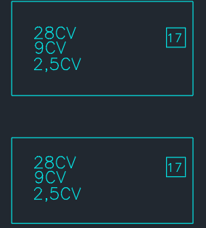
Fonte: PIE 08 (2026)

$C=\frac{716*2,5}{1800}$
$C=0,994 kgfm$

A partir do valor de conjugado (C) se faz possível calcular a potência elétrica requerida utilizando a Figura 22 e a Equação 15.
$P_{el}=\frac{C*n}{974}$ (15)
Onde:
$P_{el}$: potência elétrica requerida em kW;
$P_{el}=\frac{0,994*1800}{974}$
$P_{el}=1,837 kW$

O motor perde capacidade de dissipação térmica na altitude de $1200m$ e em 45 ºC, se faz necessário corrigir a potência útil que o motor irá entregar a carga.
De acordo com o catálogo fornecido pela WEG e pelos slides o Fator de Correção ($FC$) da potência útil do motor pode ser calculado de acordo com a Equação 16 e a Figura 24.
Figura 24 - Potência útil em função de altitude e temperatura

Fonte: PIE 09 (2026)
Adotado 0,92 de fator de correção (FC) para 45°C e por ser 1200m considerado 1500 m o pior caso.
$FC=0,92$
Então, a potência corrigida é calculada a partir da equação 16:
$P_{C}=\frac{P_{el}}{FC}$ (16)
Sendo:
$P_{C}$: potência corrigida em kW;
FC: fator de correção.
$P_{C}=\frac{1.837}{0,92}$
$P_{C}=1,997 kW$
Em posse da potência corrigida se pode escolher o motor para o processo 17 no P17A. O motor escolhido foi o W22 IR3 Premium de 2,5 kW e 4 polos (conforme o enunciado do processo 17). Na Figura 25 se pode observar as características elétricas do motor escolhido.
Figura 24 - Motor W22 IR3 Premium
Fonte: WEG Motores trifásico-Catálogos (2026)
O motor escolhido funcionará acima de sua capacidade nominal, portanto se faz necessário verificar se o Fator de Serviço (FS) está dentro do limite do catálogo. Conforme a Equação 17.
$FS=\frac{P_{C}}{P_{nm}}$ (17)
$FS=\frac{7,59}{7,5}$
$FS=1,012$
Sendo:
$P_{nm}$: potência nominal do motor.
De acordo com o informado pelo catálogo do motor, o seu Fator de Serviço é de 1,25, por isso está dentro do permitido pelo fabricante.
De forma a calcular a corrente nominal do motor de acordo com a potência requerida corrigida, se necessita levar em conta os valores de Fator de Potência (FP) e rendimento (ɳ) do motor para o Fator de Serviço (FS) de 1,012. Conforme a Figura 25 e a Equação 18.

Figura 25 - Motor W22 IR3 Premium
Fonte: PIE 09 (2026)

Os valores de FP e ɳ podem ser obtidos do catálogo do fabricante da figura anterior,
Sendo:
$FP=0,87$;
$ɳ=90,6\%$.
A partir dos valores é possível calcular a corrente do motor:
$I_{n}=\frac{P_{C}}{\sqrt{3}*380*Fp*n}$ (18)
$I_{n}=\frac{7,59*10^{3}}{\sqrt{3}*380*0,87*0,906}$
$I_{n}=14,63 A$
Corrente nominal obtida do catálogo sendo:
$I_{n,cat}=24,8 A$
$I_{n,cat} (220 V)=24,8 A$
Precisa alterar a tensão de alimentação de 220 V para 380 V do motor mantendo a mesma potência, a corrente varia de forma inversamente proporcional à razão entre as tensões. Conforme a Equação 19.
$\frac{220}{380}=\frac{1}{\sqrt{3}}=0,577$ (19)
NÃO USO ISSO SE JÁ USO A FORMULA DA Id CORRENTE DEMANDADA
Adotando o valor de 0,577 como fator de correção de 0,577 para obter a corrente nominal em 380V, conforme a Equação 20.
$I_{n}=24,8*0,577$ (20)
$I_{n}=14,31$
$I_{n} (380 V)=14,31 A$

A corrente que será utilizada será $I_{n}=14,63 A$, pois este valor de corrente leva em conta o fator de serviço atual do motor. Depois de calculada a corrente que o motor consumirá, se faz possível dimensionar os cabos que serão utilizados na alimentação do motor. A corrente de projeto sendo:
$I_{P}=14,63 A$
O método de instalação adotado foi o 13F de trifólio (coluna 5) de eletrocalha com isolação de XLPE ou EPR a 45°C, considerado os dois motores titulares funcionando ao mesmo tempo sendo assim 2 circuitos agrupados, os fatores de temperatura e fatores de agrupamento adotado. de acordo com as Figuras 26 e 28.
Figura 26 - Método de instalação
Fonte: PIE 04 (2026)
Baseado no método de instalação, tipo de isolação e temperatura se faz possível escolher os fatores de agrupamento e fatores de temperatura por meio das Figuras 27 e 28.
Figura 27 - Fatores de agrupamento
Fonte: PIE 04 (2026)

Figura 28 - Fatores de temperatura
Fonte: PIE 04 (2026)
Sendo adotados $F_{a}=0,88$ (somente titulares contam como circuito, os reservas não contam) e $F_{T}=0,87$.
Para calcular a corrente de projeto corrigida Ip’ é necessário aplicar os fatores de correção para o circuito em questão, conforme a Equação 21.
$I_{p}'=\frac{I_{p}}{F_{T}*F_{a}}$ (21)
$I_{p}'=\frac{14,63}{0,87*0,88}$
$I_{p}'=19,11 A$
TA CERTO USA ISSO DE AMPACIDADE
Em posse deste valor de corrente se escolhe a seção do cabo, não esquecendo a seção mínima para motor sendo de 2,5 mm², conforme as Figuras 29 e 30.

Figura 29 - Seção mínima
Fonte: PIE 04 (2026)

Figura 30 - Seção condutores XLPE
Fonte: PIE 04 (2026)

O cabo adotado foi o de 2,5 mm² com isolação XLPE OU EPR.
$I_{Z}=29 A$
Deve-se calcular a capacidade de corrente corrigida $I_{Z}'$, conforme a Equação 22.
$I_{Z}'=I_{Z}*F_{T}*F_{a}$ (22)
$I_{Z}'=29 *0,87*0,88$
$I_{Z}'=22,20 A$
FAZER FATOR DE AGRUPAMENTO PRECISA BOTA NO AUTOCAD OS CABOS PRIMEIROS, RESERVA NÃO CONTA PARA FATOR DE AGRUPAMENTO
Verificando se está de acordo através da inequação
$I_{Z}'>I_{p}'$
$22,20 A>19,11 A$
De forma a dimensionar os dispositivos de proteção do motor se faz necessário calcular a corrente de partida dele, sendo está corrente obtida pela Equação 23 e Figura 31.
Figura 31 - Corrente de partida em partida direta
Fonte: PIE 09 (2026)

$I_{pm}= I_{p} * \frac{I_{p}}{I_{n}}$ (23)
Sendo:
$I_{pm}$: corrente de partida do motor;
$I_{p}$: corrente de projeto em Ampéres;
$\frac{Ip}{In}$: relação entre a corrente nominal do motor e a corrente de partida, obtida do catálogo do motor escolhido anteriormente.

$I_{pm}= 14,63 * 8,1=118,52 A$
$I_{pm}=118,52 A$

9.1.1.1. Seccionadora
A chave seccionadora do P8A precisa suportar a corrente do processo titular, está sendo a corrente de projeto ($I_{P}$) de 14,63 A. Conforme as figuras 32 e 33.
Figura 32 - Como escolher seccionadora
Fonte: PIE 09 (2026)

Figura 33 - Modelos seccionadora
Fonte: WEG - seccionadores de 12 a 160A (2026)

Adotada a seccionadora MSW16.

9.1.1.2. Contator
O dimensionamento do contator foi feito levando em consideração a corrente nominal do motor (sendo a corrente de projeto) e Fator de Segurança ($F_{seg}$) de 10%, conforme a Figura 34 e Equação 24.

Figura 34 - Cálculo contator
Fonte: PIE 09 (2026)

$I_{n,CT}≥ I_{p} * F_{seg}$ (24)
$I_{n,CT}≥ 14,63* 1,10$
$I_{n,CT}≥ 16,09 A$

A partir do valor de corrente de contator ($I_{n,CT}$) se pode escolher o tipo de contator, conforme a Figura 35.

Figura 34 - Cálculo contator
Fonte: WEG - Contatores e Relés de Sobrecarga Térmico (2026).

Adotado o contator CWM18.10 30 V40/35 A com a corrente nominal de 18 A, que possui Fusível máximo gL/gG de 35A.

9.1.1.3. Relé Eletrônico
O dimensionamento do relé eletrônico de proteção foi realizado através da corrente de ajuste de acordo com a corrente de projeto do motor, seguindo limites mínimos e máximos de corrente conforme observado na Equação 25 e na Figura 35.
Figura 34 - Cálculo relé
Fonte:PIE 09 (2026).

${1,05*I}_{p}≤I_{aj}≤1,15*I_{p}$ (25)
Sendo:
$I_{aj}$: corrente de ajuste em Ampéres.

$1,05*14,63≤I_{aj}≤1,15*14,63$
$15,36≤I_{aj}≤16,82 A$

A corrente de ajuste também deve ser menor que a capacidade de condução de corrente do condutor corrigida:
$I_{aj}≤Iz'$
$I_{aj}≤22,20 A$

Adotado o valor de corrente de ajuste ($I_{aj}$) de 16,8 A.
A partir da corrente de ajuste escolhida, se pode escolher um relé eletrônico, o relé adotado foi o RWM40E-3A4U025/classe 10/$I_{aj}=16,8 A$/$I_{f,max}=63A$, que possui faixas de corrente de 5 até 25 A, fusível máximo de 63 A. Conforme a Figura 35.

Figura 35 - Relé modelos
Fonte:WEG - Relés de Sobrecarga Eletrotécnico (2026).

Se faz necessário calcular o tempo de atuação do relé através do cálculo do Fator M, conforme a Figura 36 e Equação 26.
Figura 35 - Tempo de atuação relé
Fonte:PIE 09 (2026).
${M = \frac{I_{pm}}{I_{aj}}}_{}$ (26)
$M = \frac{118,52}{16,8}$
$M = 7,05$
$t_{ar}=7$
A partir do valor de M de 7,05, se faz possível definir o tempo de arranque ($t_{ar}$) ou ajuste ou disparo do relé com o auxílio da Figura 37
Figura 37 - Tempo de arranque de Relé eletrônico
Fonte: WEG - Relés de Sobrecarga Eletrotécnico (2026).
O tempo de arranque ou ajuste ou disparo fica definido como
$t_{ar}=7 s$
A partir do catálogo do motor se deve obter as informações de tempo máximo de rotor bloqueado a quente e bloqueado a frio, se necessita do tempo de partida do motor fornecido pelo enunciado , sendo estes.
$t_{rb}^{frio}=42$
$t_{rb}^{quente}=19$
$t_{pm}=5s$

$t_{rb}^{quente}≥t_{ar}>t_{pm}$
$19 s≥7 s>5 s$

Está correto o relé eletrônico adotado.

9.1.1.4. Fusível
Adotado o fusível NH contato faca gL/gG para proteção contra curto circuito, este obedecendo os seus limites de corrente e de tempo de atuação.
Conforme as Figuras 38 e 39 serão utilizadas das Equações 27 e 28.
Figura 38 - Fusível cálculo
Fonte:PIE 09 (2026).

Figura 39 - Fusível cálculo 2
Fonte:PIE 09 (2026).

A corrente nominal das figuras será a corrente de projeto, multiplicada pelo fator de correção de 20%, sendo considerada a menor corrente nominal permitida para o fusível.
$I_{nf}≥1,2*I_{nm}$ (27)
$I_{nf}≥1,2*14,63$
$I_{nf}≥17,56 A$
Esses fusíveis devem proteger os contatores e relés de sobrecarga, através da equação.
$I_{nf}≤I_{f,max}$ (28)
Deve-se extrair esses valores de corrente de fusível máximo $I_{f,max}$ dos catálogos) do contator e relé eletrônico, onde o contator (catálogo escrito fusível máximo gl/gG) possui $I_{f,max}=35 A$ e relé eletrônico (catálogo escrito fusível máximo gl/gG) possui 63 A. Adotando desses valores o pior caso, do qual é o menor valor
Esses fusíveis devem proteger os contatores e relés de sobrecarga, através da equação 7.
$I_{nf}≤I_{f,max}$
$I_{nf}≤35A$
$17,56 A≤I_{nf}≤35A$
Após os seus valores estabelecidos se deve escolher um fusível, sendo escolhido o fusível FNH00-35U com 35 A de corrente nominal, conforme a Figura 40.

Figura 40 - Fusíveis modelos
Fonte: WEG fusíveis (2026).

Os fusíveis WEG são dimensionados para operarem em ambientes com temperaturas de 20 a 30 ºC, conforme a figura 41. Por isto se deve corrigir a corrente conforme a Figura 42 para uma temperatura de 45ºC.
Figura 41 - Fusíveis temperaturas
Fonte: WEG fusíveis (2026).

Figura 42 - Fusíveis fator de temperatura
Fonte: WEG fusíveis (2026).

Deve-se calcular a corrente para este novo fator de temperatura conforme a Equação 29.
$I_{n,fusível, corrigido}=I_{nf}*FT$ (29)
Sendo:
$I_{n,fusível, corrigido}$: corrente fusível corrigida com fator de temperatura;
$FT$: fator de temperatura.
$I_{n,fusível, corrigido}=35*0,9$
$I_{n,fusível, corrigido}=31,5 A$

Agora se faz necessário conferir se este fusível atende à restrição no curto presumido e na partida.
Considerar o enunciado: “dimensionamento e a especificação dos dispositivos de proteção e de manobra instalados nos centros de controle de motores considerar a corrente de curto-circuito presumida no valor de 7kA”. Adotando esse valor de corrente de curto circuito presumida e o fusível adotado de 35 A nas Figuras 43 e 44.

Figura 43 - Curva de limitação de corrente exemplo

Figura 44 - Curva de limitação de corrente

$I_{3ø}≤I_{rd}$
$I_{3ø}=3 kA$
$3 kA≤120 kA$
Onde $I_{rd}$ é o limite máximo de interrupção do fusível selecionado $I_{rd}= 120 kA$, obtido do catálogo do fusível.

Na Figura 45 e 46 foram traçadas as retas de tempo $t_{ad}$ e corrente de partida do motor $I_{pm}$. Sendo necessário adotar o fusível escolhido que esteja acima destas retas.
$I_{pm}=118,52 A$
Figura 45 - Fusíveis corrente x tempo, curva de atuação fusível gG/gl NH contato faca exemplo

Fonte: PIE 09 (2026).

Figura 46 - Fusíveis corrente x tempo, curva de atuação fusível gG/gl NH contato faca
Fonte: WEG fusíveis (2026).

Adotado o tempo de ruptura de 0,001 s quando submetido a Icc. De acordo com a Figura acima $t_{ad}=11 s$
$t_{ad}≥t_{pm}$
$11≥5$

Através do catálogo do fusível, pode-se obter o tempo de fusão virtual (s). Cobre com isolação em EPR / XLPE (90 °C / 250 °C): $K=143$
$t_{curto}=\frac{k^{2}⋅{ S}^{2}}{{I_{cs}}^{2}}$ (30)
$t_{curto}=\frac{{143}^{2}⋅{ 2,5}^{2}}{{7000}^{2}}$
$t_{curto}=0,002608 s$
$t_{ad}≤t_{curto}$
$0,001≤0,002608$

9.1.2. DIMENSIONAMENTO P8A

O dimensionamento do P8A é feito a partir da soma vetorial de todas as correntes das cargas envolvidas no processo, a corrente de cada carga pode ser vista na Equação 31.
${Ip}_{i}=\frac{{PC}_{i}}{\sqrt{3}*380*{Fp}_{i}*n_{i}}$ (31)
Sendo:
$i:$ número do motor do QDM;
$PC$: potência cargas;
${Fp}_{i}$: fator de potência, considera igual a 1 por ser adotado como puramente resistiva;
$n_{i}$: rendimento, considera igual a 1 por ser adotado como puramente resistivo;

O ângulo da corrente de cada motor pode ser calculado segundo a equação:
$Ⲫ=acos(FP)$

Este cálculo é o dimensionamento individual para a corrente nominal de um único motor de 9,5 CV, e não a corrente total acumulada do barramento do CCM 2 por isso não precisa somar todas as correntes.
A corrente total do P8A é obtida somando então todas as correntes de forma vetorial, onde a única carga seria um motor de 9,5 CV convertido para 7,59 kW.

- Motor 9,5 CV
${Ip}_{9,5CV}=\frac{{7,59*10^{3}}_{}}{\sqrt{3}*380*0,87*0,906}$
${Ip}_{9,5CV}=14,63 A$
$Ⲫ=acos(0,87)=29,54°$

Portanto a corrente fica:
${Ip}_{9,5CV}=14,63 ㄥ-29,54° A$
Para dimensionar as corrente do alimentador do P8 é utilizada a seguinte Equação 32 e a Figura 47.
Figura 47 - Cálculo de corrente do alimentador
Fonte: PIE 10 (2026)

TA CERTO TA NOS SLIDES
$I_{alim}=1,25⋅I_{MaiorMotor}+\sum{}I_{OutrosMotores}$ (32)
$I_{alim}=1,25⋅14,63 ㄥ-29,54$
$I_{alim}=18,29ㄥ-29,54° A$
Depois se calcula a corrente do alimentador com os fatores de correção: fatores de agrupamento e temperatura.
$Fa=0,88$ (somente titulares contam como circuito, reservas não contam);
$Ft=0,87$;
${Ip'}_{alim}=\frac{{18,29}_{}}{0,88*0,87}$
${Ip'}_{alim}=23,89 A$

A partir deste valor de corrente se pode escolher a área da seção que será adotada, também se deve escolher o método de instalação e isolação, sendo escolhidos o método de instalação 13 F trifólio (por se tratar do bombas e prensa) de eletrocalha e isolação de XLPE ou EPR. Conforme a figura 48.
Figura 48 - Seção condutores XLPE

Fonte:PIE 04 (2026)
A seção do cabo adotado foi 4,0 mm².
$I_{Z}=40 A$
$I_{Z}>Ip'$
$40 A>23,89 A$

$I_{Z}'=40*0,88*0,87$
$I_{Z}'=30,62 A$

$I_{Z}'>Ip'$
$30,62 A>23,89 A$

Caso adotado o cabo de 2,5 mm² não seria adequado na inequação $I_{Z}'>Ip'$ por isto se faz necessário adotar uma seção maior, escolhido o cabo de 4,0 mm²

Portanto os cabos de alimentação do P8 (A, B, C e D) serão:
$S_{P8}: 3\#4,0(4,0) mm²$

9.2.1 Disjuntor

O disjuntor geral do P8A precisa satisfazer as inequações da Figura 49 , conforme a Inequação 12
Figura 49 - Disjuntores
Fonte:PIE 06 (2026)
Onde adaptando ficaria conforme a inequação 33.
$I_{P}<I_{dj}<I_{Z}'$ (33)
$14,63 A<I_{dj}<30,62 A$
Por se tratar de um disjuntor que suportará somente a corrente desta carga se deve adotar um disjuntor MDW, por isto foi adotado o disjuntor MDWH-B20-3 com corrente nominal de 20 A e capacidade de interrupção de curto circuito de 10 kA, conforme a Figura 50.

Figura 50 - Disjuntores MDWH
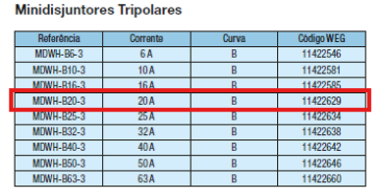
Fonte: WEG - Disjuntor em Caixa Moldada ACW (2026)

9.2.2 Barramento

Deve ser escolhido baseado em $I_{Z}'$, a Figura 51 apresenta as dimensões dos barramentos.

Figura 51 - Capacidade de condução de corrente de barramentos
Fonte: PIE 05 (2026)
O barramento adotado para o P8A foi o de barra pintada de 12 mm X 2 mm, com capacidade de condução de corrente de 123 A.

